
Об утверждении Плана по управлению пастбищами и их использованию по Алакольскому району на 2023 – 2024 годы
Решение Алакольского районного маслихата области Жетісу от 8 июня 2023 года № 6-1
В соответствии с подпунктом 13) пункта 1 статьи 6 Закона Республики Казахстан "О местном государственном и самоуправлении в Республике Казахстан" и подпунктом 1) статьи 8 Закона Республики Казахстан от 20 февраля 2017 года "О пастбищах", Алакольский районный маслихат РЕШИЛ:
1. Утвердить план по управлению пастбищами и их использованию по Алакольскому району на 2023 – 2024 годы согласно приложению к настоящему решению.
2. Контроль за исполнением данного решения возложить на постоянную комиссию Алакольского районного маслихата "По вопросам развития сельского хозяйства, экологии, транспорта и связи, индустриально-инновационной энергетической инфраструктуры, жилищно-коммунального хозяйства".
3. Контроль за исполнением настоящего решения возложить на заместителя акима района Кабаева А.
4. Настоящее решение вводится в действие по истечении десяти календарных дней после дня их первого официального опубликования.
Председатель Алакольского районного маслихата: | Каримов Д.Е.
Приложение к решению Алакольского районного маслихата от 8 июня 2023 года № 6-1
План по управлению пастбищами и их использованию по Алакольскому району на 2023-2024 годы
Настоящий План по управлению пастбищами и их использованию по Алакольскому району на 2023-2024 годы (далее - План) разработан в соответствии с Законом Республики Казахстан от 20 февраля 2017 года "О пастбищах", приказом Заместителя Премьер-Министра Республики Казахстан-Министра сельского хозяйства Республики Казахстан от 24 апреля 2017 года № 173 "Об утверждении Правил рационального использования пастбищ" (зарегистрирован в Реестре государственной регистрации нормативных правовых актов № 15090), приказом Министра сельского хозяйства Республики Казахстан от 14 апреля 2015 года № 3-3/332 "Об утверждении предельно допустимой нормы нагрузки на общую площадь пастбищ" (зарегистрирован в Реестре государственной регистрации нормативных правовых актов № 11064).
План принимается в целях рационального использования пастбищ, устойчивого обеспечения потребности в кормах и предотвращения процессов деградации пастбищ.
План содержит:
1. схему (карту) расположения пастбищ на территории административно-территориальной единицы в разрезе категории земель, собствеников земельных участков и землепользователей на основании правоустанавливающих документов, согласно (приложению 1 к) настоящему Плану;
2. приемлемую схему пастбищеоборотов, согласно (приложению 2 к) настоящему Плану;
3. карту с обозначением внешних и внутренних границ и площадей пастбищ, в том числе сезонных, объектов пастбищной инфраструктуры, согласно (приложению 3 к) настоящему Плану;
4. схему доступа пастбищепользователей к водоисточникам (озерам, рекам, прудам, копаням, оросительным или обводительными каналам,трубчатым или шахтным колодцам), составленную согласно норме потребления воды, согласно (приложению 4 к) настоящему Плану;
5. схему перераспределения пастбищ для размещения поголовья сельскохозяйственных животных и (или) юридических лиц, у которых отсутствуют пастбища, и перемещения его на предоставляемые пастбища, согласно (приложению 5 к) настоящему Плану;
6. схему размещения поголовья сельскохозяйственных животных на отгонных пастбищах физических и (или) не обеспеченных пастбищами, расположенными при городе районого значения, селе, сельском округе, согласно (приложеню 6 к) настоящему Плану;
7. календарный график по использованию пастбищ, устанавливающий сезонные маршруты и передвижения сельскохозяйственных животных, согласно (приложению 7 к) настоящему Плану;
7-1) карту с обозначением внешних и внутренних границ и площадей пастбищ, необходимых для удовлетворения нужд населения для выпаса сельскохозяйственных животных личного подворья, в зависимости от местных условий и особенностей (приложение 7-1).
План принят с учетом сведений о состоянии геоботанического обследования пастбищ, сведений о ветеринарно-санитарных обьектах, данных о численности поголовья сельскохозяйственных животных с указанием их владельцев-пастбищепользователей, физических и (или) юридических лиц, данных о количестве гуртов, отар, табунов, сформированных по видам и половозрастным группам сельскохозяйственных животных, сведений о формировании поголовья сельскохозяйственных животных для выпаса на отгонных пастбищах, особенностей выпаса сельскохозяйственных животных на культурных и аридных пастбищах.
Район был образован под названием Алакульский район в 1928 году. Администиративно-территориальное деление района состоит из 1 город 23 сельских округов, 56 сельских населенных пунктов.
Общая площадь земель Алакольского района 2367,267 тысяч гектаров;.
По категориям земли подразделяются на:
земли сельскохозяйственного назначения – 1063,671 тысяч гектаров, из них пастбищные земли – 894,186 тысяч гектаров, в том числе сенокосы – 51,748 тысяч гектаров.
земли населенных пунктов - 59,363 тысяч гектаров;
земли промышленности, транспорта, связи, для нужд космической деятельности, обороны, национальной безопасности и иного не сельскохозяйственного назначения – 22,963 тысяч гектаров;
земли лесного фонда - 245,221 тысяч гектаров;
земли природных заповедников – 168,985 тысяч гектаров;
земли водного фонда - 794 тысяч гектаров;
земли запаса – 808,560 тысяч гектаров.
Климат района резко континентальный. Годовое количество атмосферных осадков на равнинной территории 150-260 мм, в горных районах 350-550 мм. Средние температуры января -12-16°С, июля +18+23°С.
На равнине распространены серо-бурые полупустынные почвы, в предгорьях светло-каштановые и черноземные.
На территории района протекают реки - Тентек, Чинжала, Жаманты, Кызылтал, Ыргайты.
Насчитывается примерно 110 видов широко распространенных цветковых растений, относящихся к 25 семействам и 85 родам. Наибольшее распространение получили три семейства: злаковые, сложноцветные и маревые.
Средняя урожайность пастбищных угодий составляет 3,5 центнер/гектар.
Фонд кормов пастбищ используется в пастбищный период продолжительностью 180-210 дней.
Среднесуточная норма потребления воды на одно сельскохозяйственное животное определяется в соответствии с таблицей 10 приложения 6 к Методике по разработке удельных норм водопотребления и водоотведения, утвержденной приказом Заместителя Премьер-Министра Республики Казахстан Министра сельского хозяйства Республики Казахстан от 30 декабря 2016 года № 545.
На 1 января 2023 года в Алакольскому районе насчитывается крупного рогатого скота (КРС) – 74354 голов, мелкого рогатого скота (МРС) – 219989 голов, лошадей – 32828 голов, 118 голов верблюдов, свинья 835 и 110282 птиц.
Согласно Приказа Министра сельского хозяйства Республики Казахстан от 14 апреля 2015 года № 3-3/332 "Об утверждении предельно допустимой нормы нагрузки на общую площадь пастбищ", Приказа Заместителя Премьер-Министра Республики Казахстан - Министра сельского хозяйства Республики Казахстан от 24 апреля 2017 года № 172 "О внесении изменений в приказ Министра сельского хозяйства Республики Казахстан от 14 апреля 2015 года № 3-3/332 "Об утверждении предельно допустимой нормы нагрузки на общую площадь пастбищ" норматив нагрузки на 1 голову в засушливой степи составляет: крупный рогатый скот – 4,5 гектар, овцы и козы – 1,0 гектар, лошади – 4,5 гектар, верблюды – 7,3 гектар.
По администиративно - территориальному делению в Алакольскому районе имеются 1 город 23 сельских округов, 52 сельских населенных пунктов.
Общая площадь территории Алакольского района в разрезе категорий ( га )
№ п/п | Категория земель | Всего | В том числе пастбища
1 | Общая площадь территории: из них | 2 367 267
2 | Земли сельскохозяйственного назначения | 1 063 671 | 894 186
3 | Земли населенных пунктов | 59 363
4 | Земли промышленности, транспорта, связи и иного несельскохозяйственного назначения | 22 963
5 | Земли лесного фонда | 245 221
6 | Земли водного фонда | 794
7 | Земли запаса | 808 560
8 | Земли природного заповедника | 168 985
Землепользование района в разрезе сельских округов ( га )
№ п/п | Наименование округа | Наименование сел | Общая площадь территории | в том числе |  |  |  | Вся посевная площадь
 |  |  |  | Земли сельских населенных пунктов | Земли сельскохо-зяйственного назначения | Земли запаса и специального фонда | Прочие
1 | Ушаральски городского округ | Үшарал | 49765 | 2783 | 49753 |  | 1271 | 2746
 |  | МТФ | 12 | 12
2 | Достыкского сельского округ | Достық | 553 | 553
 |  | СТ-Жалаңашкөл | 27 | 27
 |  | СТ-Көктұма | 28 | 28
3 | Бескольского сельского округ | Бескөл | 4440 | 683 | 3757 |  | 251 | 319
 |  | Бұлақты | 9236 | 1444 | 7192 |  | 77 | 2668
 |  | Қаратұма | 45 | 45
 |  | РЗД-Сайхан | 8 | 8
 |  | РЗД-Пятый | 7 | 7
 |  | РЗД-13 | 16 | 16
4 | Иргайтинского сельского округ | Көктұма | 82664 | 953 | 81711 |  | 5535
 |  | Ақши | 11652 | 1835 | 9817 |  | 1937
5 | Жайпакского сельского округ | Жайпақ | 13738 | 4977 | 8761 |  | 349 | 2968
6 | Кайнарского сельского округ | Қайнар | 8524 | 2077 | 6447 |  | 974 | 1784
7 | Актубекского сельского округ | Ақтүбек | 22449 | 2010 | 20439 |  | 1061 | 2214
8 | Инталинского сельского округ | Ынталы | 22185 | 32 | 22153 |  | 1702 | 3176
9 | Камыскалинского сельского округ | Қамысқала | 5613 | 4981 | 632 |  | 2
 |  | Алакөл | 6071 | 3959 | 2113
10 | Жагаталского сельского округ | Қазақстан | 46659 | 1401 | 45258 |  | 1211 | 4024
 |  | Бесағаш | 9677 | 1025 | 8652 |  | 110 | 1896
11 | Жанамаминского сельского округ | Жанама | 21676 | 2067 | 19609 |  | 209 | 1345
 |  | Ескі Жанама | 23 | 23
 |  | Қарабұлақ | 14400 | 1265 | 13135 |  | 53 | 2246
12 | Енбекшинского сельского округ | Еңбекші | 49952 | 5486 | 44466 |  | 811 | 1547
13 | Аркарлинского сельского округ | Арқарыл | 66101 | 3254 | 62847 |  | 874 | 53
14 | Кызылашинского сельского округ | Жұмахан Балапанов | 33199 | 2569 | 30630 |  | 1624 | 5612
15 | Кабанбайского сельского округ | Қабанбай | 32018 | 677 | 31341 |  | 513 | 5736
 |  | Жамбыл | 20735 | 49 | 20686 |  | 650 | 1836
16 | Теректинского сельского округ | Теректі | 36974 | 735 | 36239 |  | 325 | 3777
 |  | Талдыбұлақ | 4845 | 249 | 4596 |  | 220 | 772
17 | Екпиндинского сельского округ | Екпінді | 53626 | 513 | 53113 |  | 234 | 5676
 |  | Қарлығаш | 7993 | 305 | 7688 |  | 210 | 611
 |  | Ұшқайын | 7279 | 276 | 7003 |  | 305 | 209
18 | Жиландинского сельского округ | Жыланды | 57060 | 962 | 56098 |  | 1815
 |  | Ашім | 3607 | 236 | 3371
 |  | Көкжар | 5675 | 302 | 5373 |  | 150
 |  | Майқын | 5653 | 316 | 5337 |  | 102
 |  | Шынжылы | 7497 | 494 | 7003
19 | Акжарского сельского округ | Ақжар | 7176 | 532 | 6644 |  |  | 4187
 |  | Қоңыр | 1536 | 583 | 953 |  | 79 | 293
 |  | Малайшат | 3788 | 314 | 3474 |  | 85 | 1511
20 | Сапакского сельского округ | Сапақ | 182700 | 883 | 181817 |  | 98 | 3690
 |  | Бибақан | 5944 | 380 | 5564 |  | 159 | 2005
21 | Токжайлауского сельского округ | Тоқжайлау | 63857 | 1876 | 61981 |  | 5032 | 3439
22 | Ушбулакского сельского округ | Ұшбұлақ | 19032 | 768 | 18264 |  | 1831 | 683
 |  | Кеңес | 2929 | 194 | 2735 |  | 100 | 534
 |  | Айпара | 11873 | 188 | 11685
23 | Лепсинского сельского округ | Лепсі | 13503 | 2165 | 11338 |  | 357 | 1329
 |  | Шымбұлақ | 4938 | 478 | 4460 |  | 35 | 574
 |  | Жүнжүрек | 5537 | 175 | 5362 |  | 5 | 578
 |  | Байзерек | 5517 | 466 | 5051 |  | 10 | 982
24 | Кольбаиского сельского округ | Кольбай | 30009 | 830 | 29179 |  | 733 | 2374
 |  | Әлемді | 10615 | 241 | 10374 |  | 414 | 1123
 |  | Бұдыр | 6921 | 57 | 6864 |  | 37 | 868
 |  | Қызылқайын | 22694 | 588 | 22100 |  | 100 | 1798
Для обеспечения сельскохозяйственных животных по Алакольскому району имеются всего 894186 га пастбищных угодий. В черте населенного пункта числится 98264 га пастбищ, в землях запаса имеются 808560 га пастбищных угодий.
В сельских округах в связи с ростом поголовья скота на личных подворьях ощущается недостаток 52803 га пастбищных угодий.
Для решения этих проблем – необходимо рационально использовать пастбищные угодья из государственного фонда и увеличить площади пастбищ за счет земель населенных пунктов, кроме того залежные земли из состава земель запаса необходимо перевести в земли других (пастбища) категорий. Для вовлечения этих земельных участков в сельскохозяйственный оборот необходимо, выделить эти земли лицам, которые не обеспечены пастбищами для выпаса скота. Запас кормов с пастбищ используется в пастбищный период, продолжительность которого 180 - 210 дней. Запас кормов с сенокосов используется в стойловый период.
Сведения о ветеринарно – санитарных объектах
№ п/п | Наименования округа | Пункт искуственного осеменения | Скотомогильник | Захоронения сибирской язвы | Ветеринарный пункт
1 | Үшарал г/о |  | 1 | 1 | 1
2 | Достыкского с/о |  | 1 |  | 1
3 | Бескольского с/о |  | 1 | 1 | 1
4 | Ыргайтинского с/о |  |  |  | 1
5 | Жайпакского с/о |  | 1 |  | 1
6 | Кайнарского с/о | 1 | 1 |  | 1
7 | Актубекского с/о |  | 1 |  | 1
8 | Ынталинского с/о |  | 1 |  | 1
9 | Камысклинского с/о |  | 1 |  | 1
10 | Жагаталского с/о |  |  | 1 | 1
11 | Жанаминского с/о | 2 | 3 | 6 | 1
12 | Енбекшинского с/о | 1 | 1 | 1 | 1
13 | Аркарлинского с/о | 1 | 1 |  | 1
14 | Кызылашинского с/о |  | 1 | 1 | 1
15 | Кабанбайского с/о | 1 | 1 | 3 | 1
16 | Теректинского с/о | 1 |  | 1 | 1
17 | Екпиндинского с/о |  | 1 | 1 | 1
18 | Жыландинского с/о |  | 1 | 1 | 1
19 | Акжарского с/о |  | 1 | 1 | 1
20 | Сапакского с/о |  |  |  | 1
21 | Токжайлауского с/о |  | 1 | 1 | 1
22 | Ушбулакского с/о |  | 1 | 1 | 1
23 | Лепсинского с/о |  |  |  | 1
24 | Кольбайского с/о | 2 | 1 | 1 | 1
В Алакольском районе действуют 75 ветеринарно-санитарных объектов, из них: 21 скотомогильников, 21 сибирский очагов, 22 ветеринарных пунктов, 2 мест для обработки животных, 9 пунктов осеменения крупного рогатого скота.
В целях улучшения продуктивности и травосодержания пастбищ организуется пастбищный оборот. Пастбищный оборот-система использования пастбищ и ухода за ними, направленная на повышение продуктивности пастбищ способом дежурства выпаса, отдыха и сенокошения скота по годам на приусадебном участке в сочетании с другими мероприятиями по обновлению и улучшению пастбищ.
Важную роль в повышении продуктивности пастбищ играет правильная организация их территории, которая заключается в обустройстве стадных и стадных участков, летних лагерей, водных комплексов и скотопрогонных дорог.
На естественных пастбищах (табл. № 7) предусматривается организация пастбищного оборота с четырьмя полями со следующими сроками.
Сервитуты на перегон скота по Алакольскому району не установлены . Схема перегонных трасс временного (сезонного) использования перевозки (перемещения) сельскохозяйственных животных (приведена в Приложении 1,3,6,7.1).

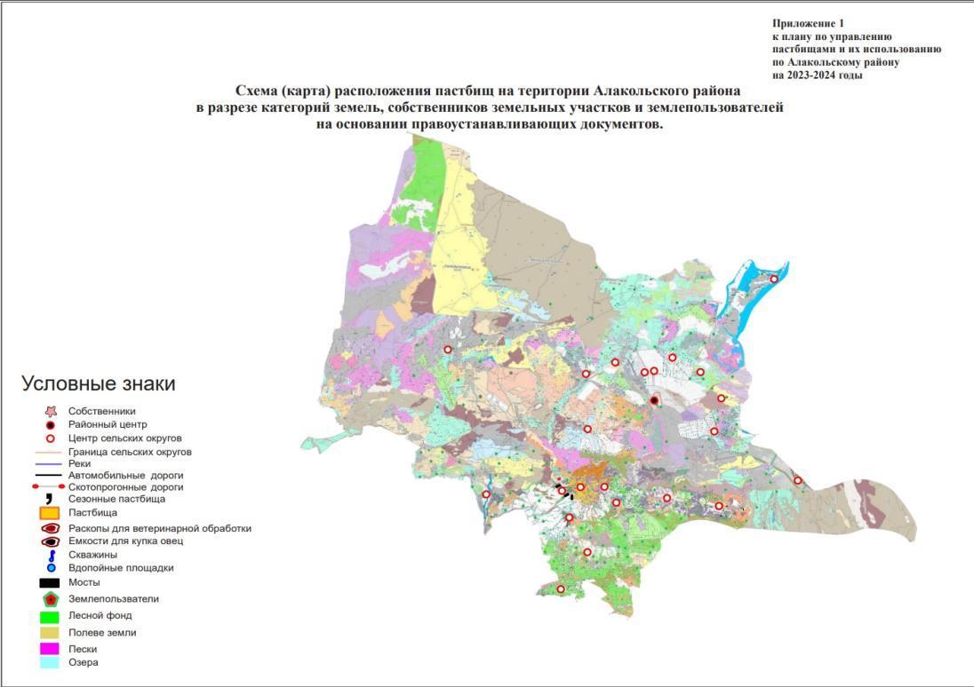

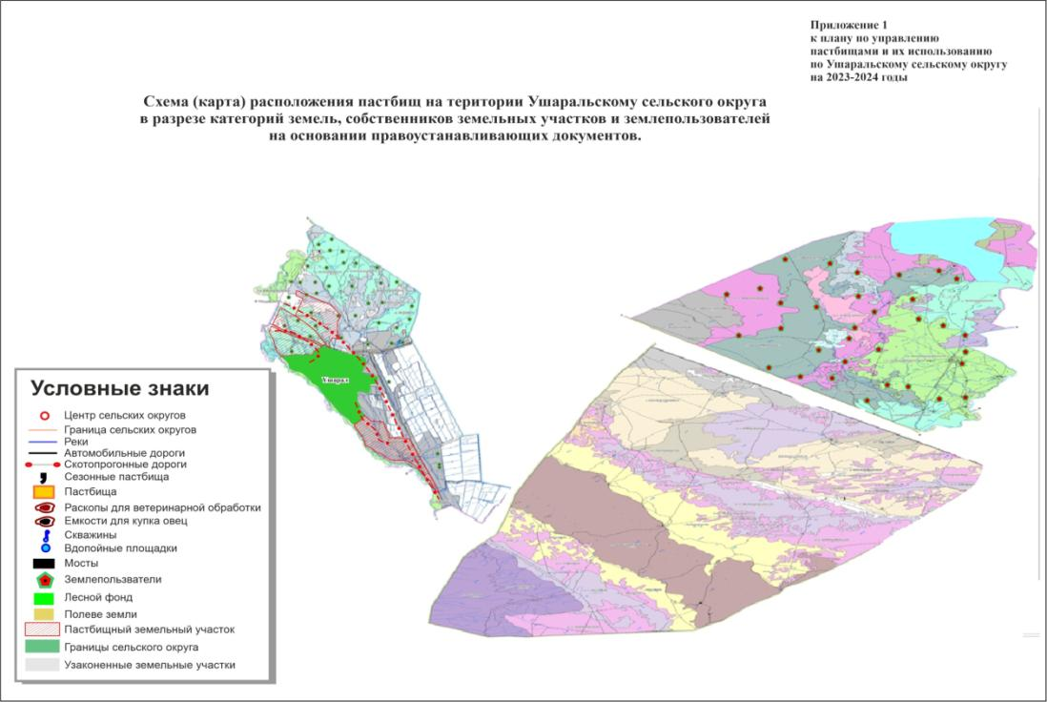

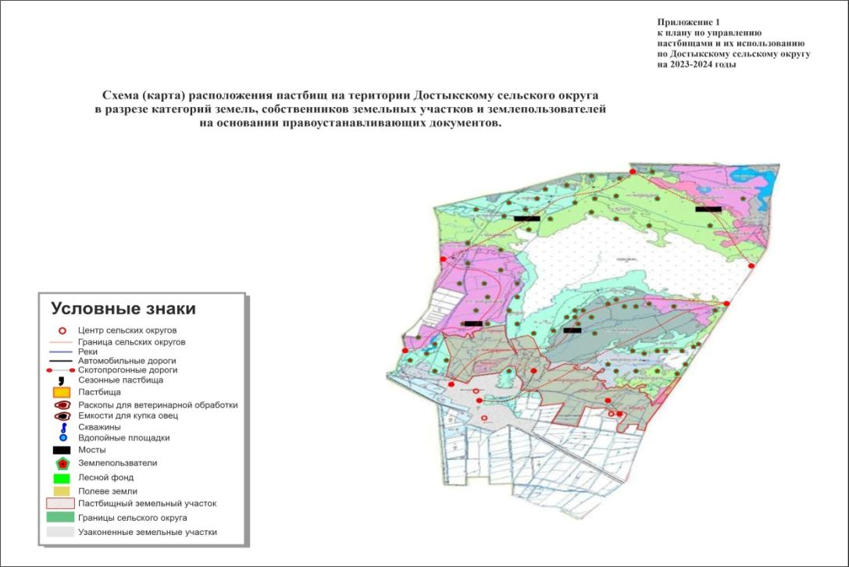

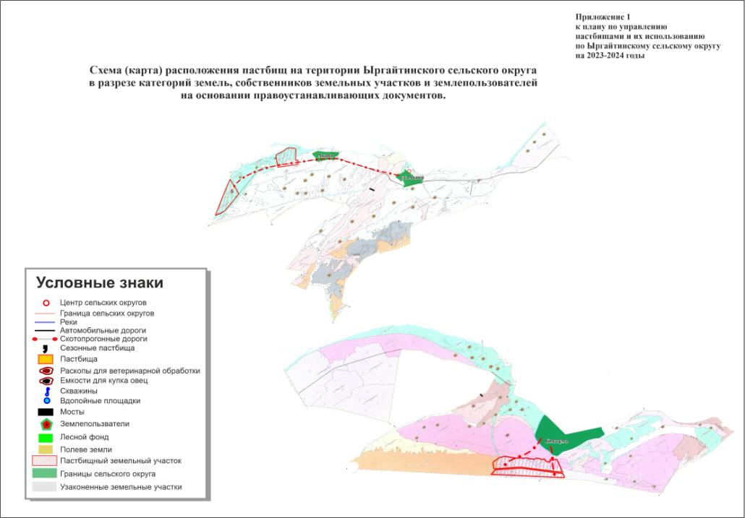

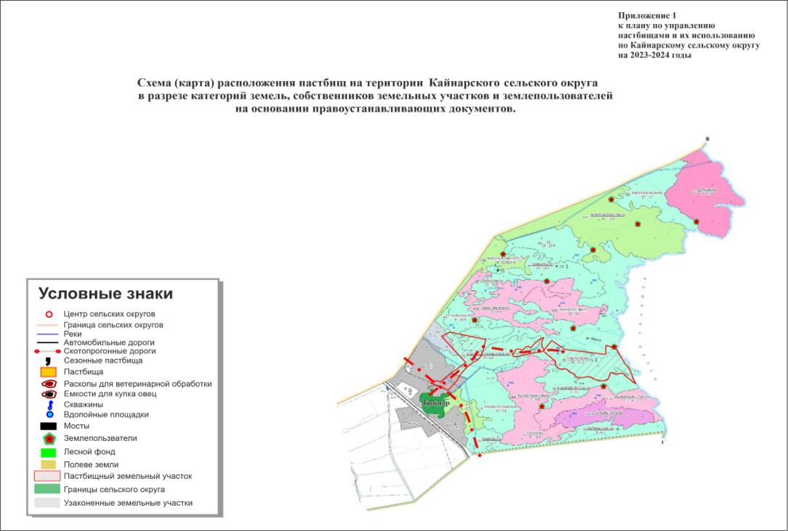

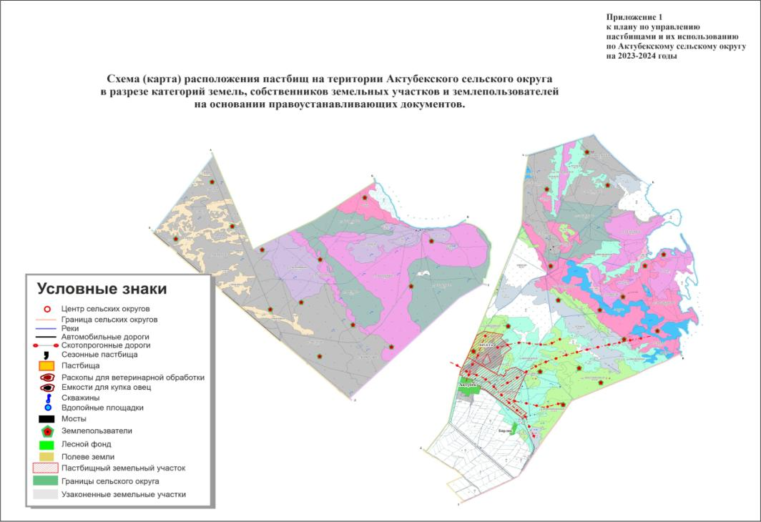

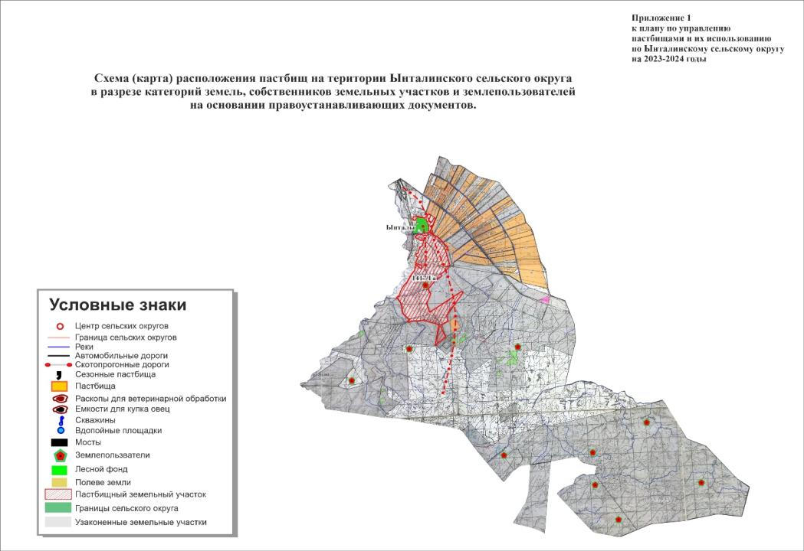

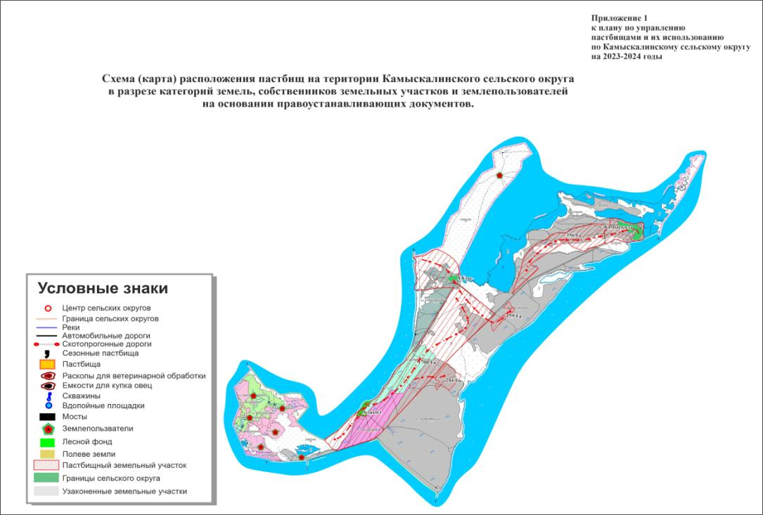

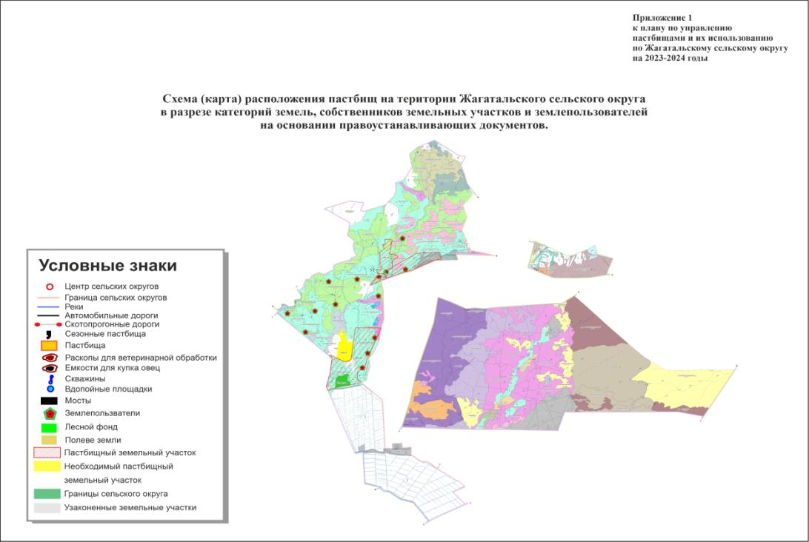

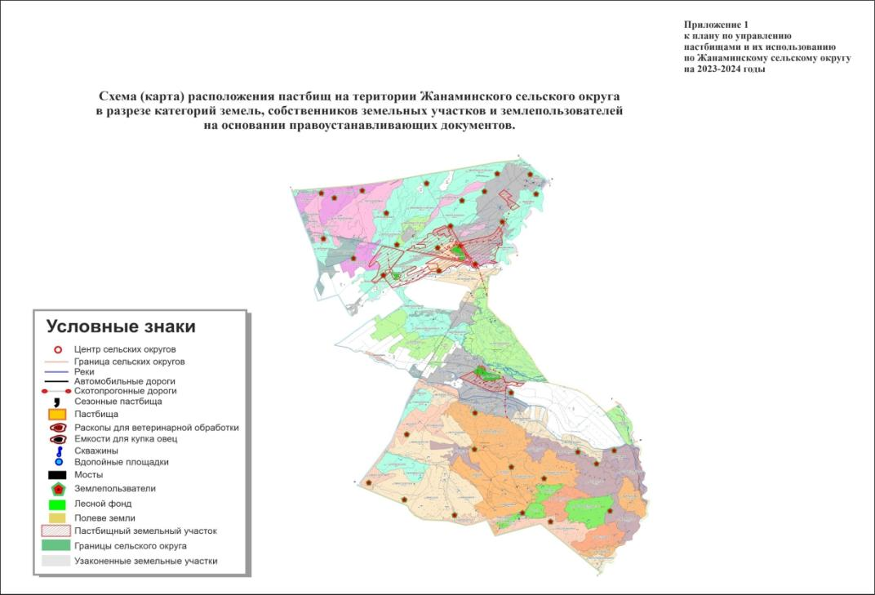

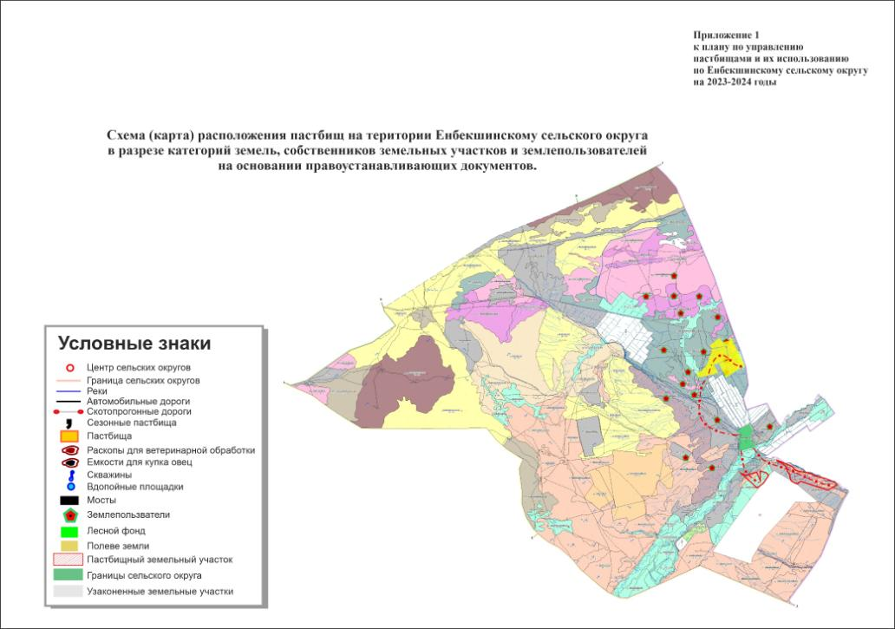

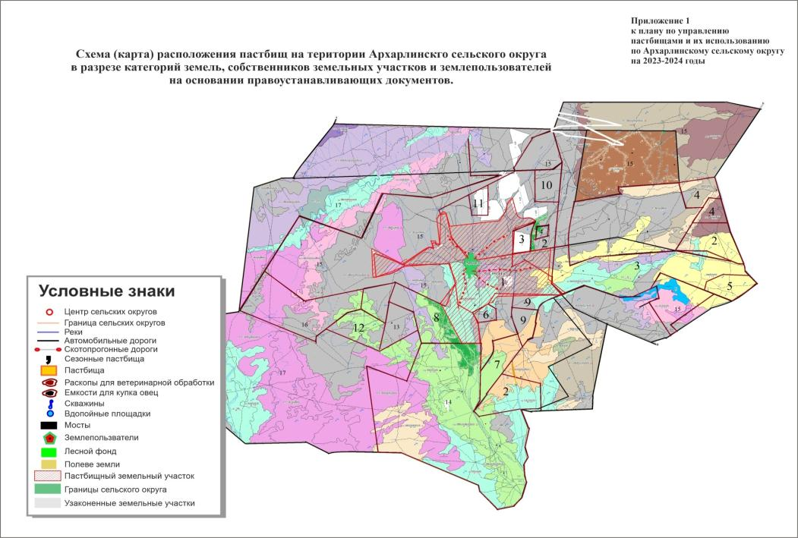

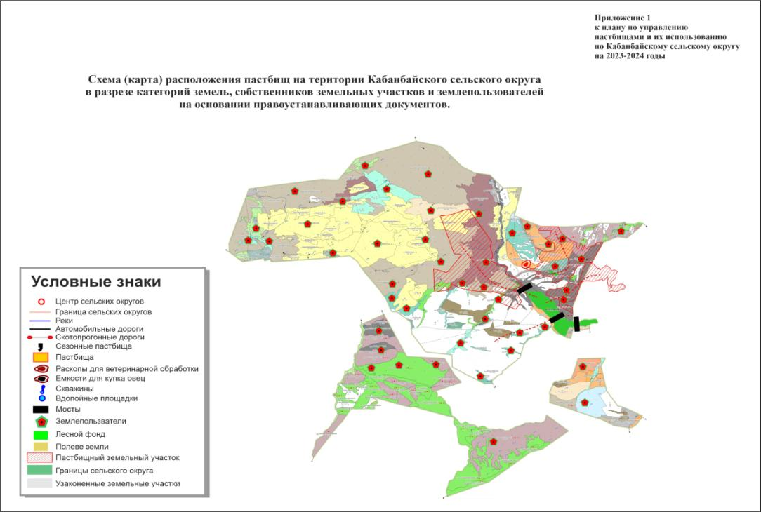

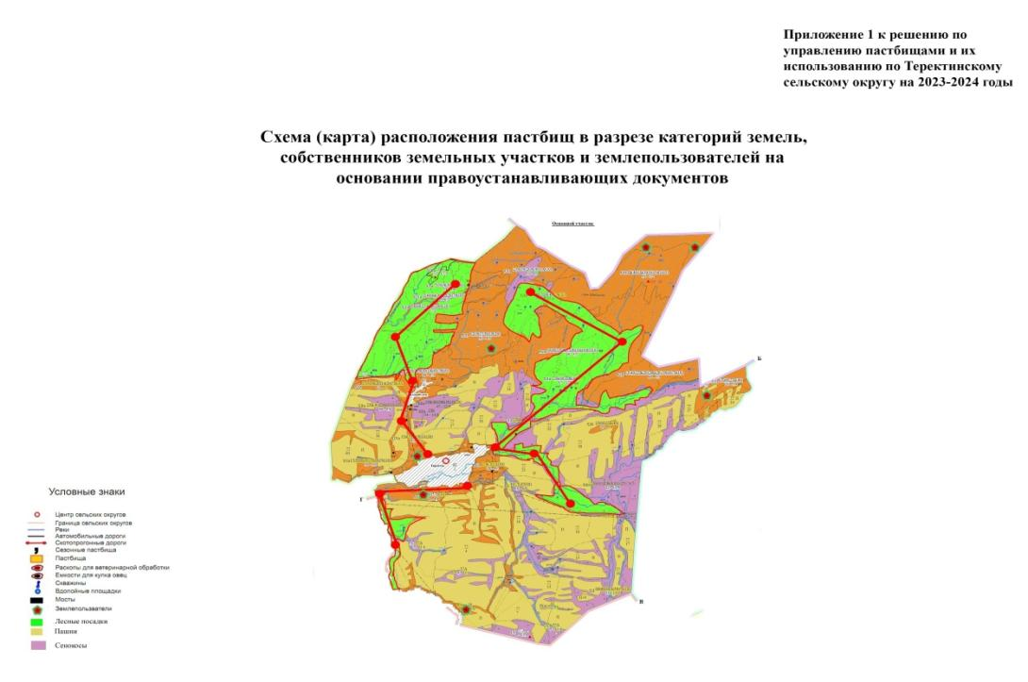

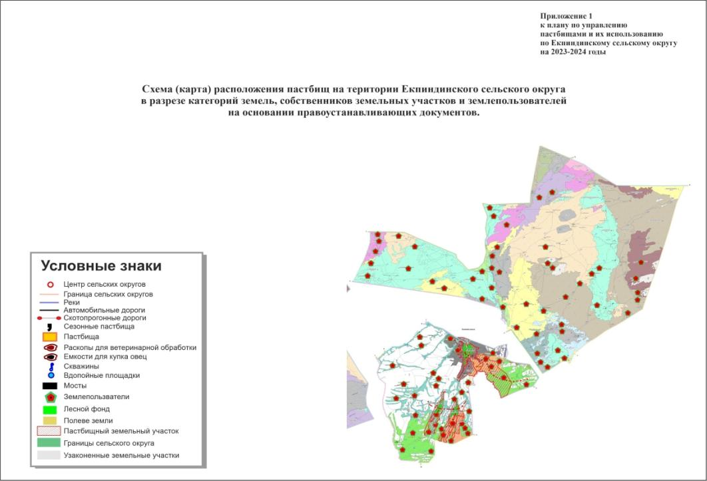

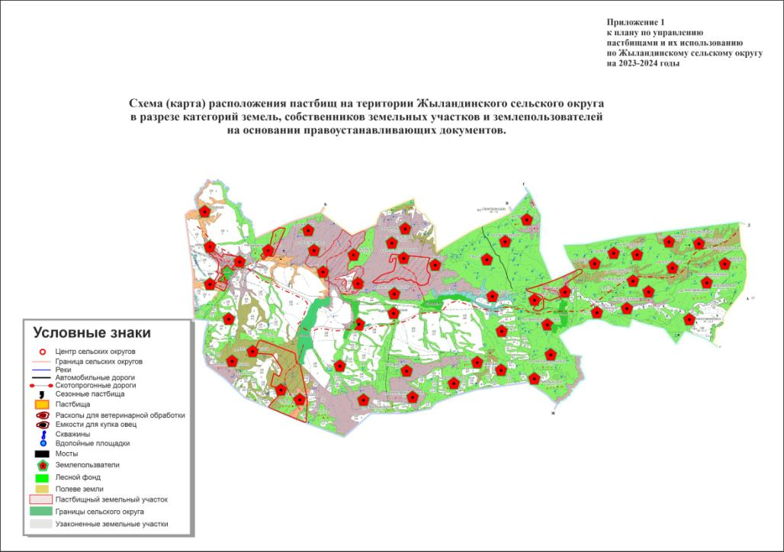

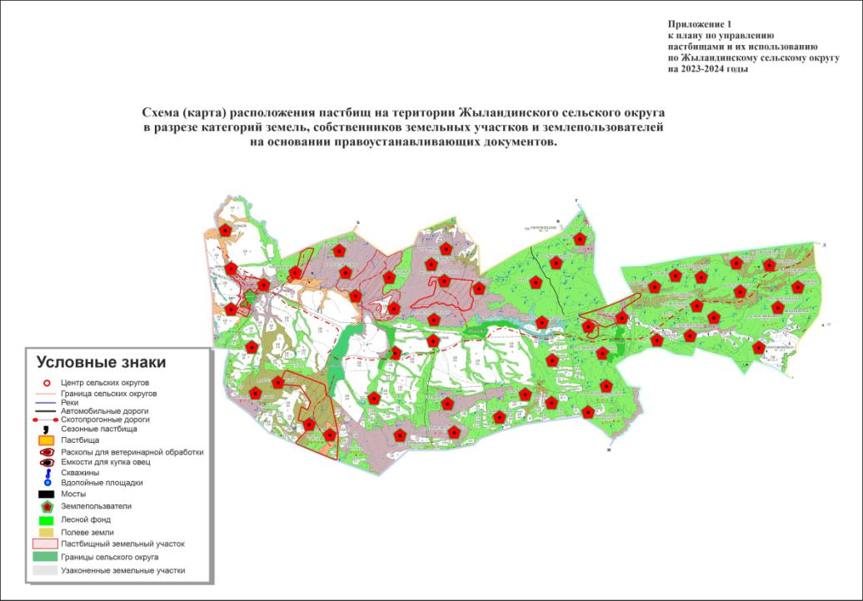

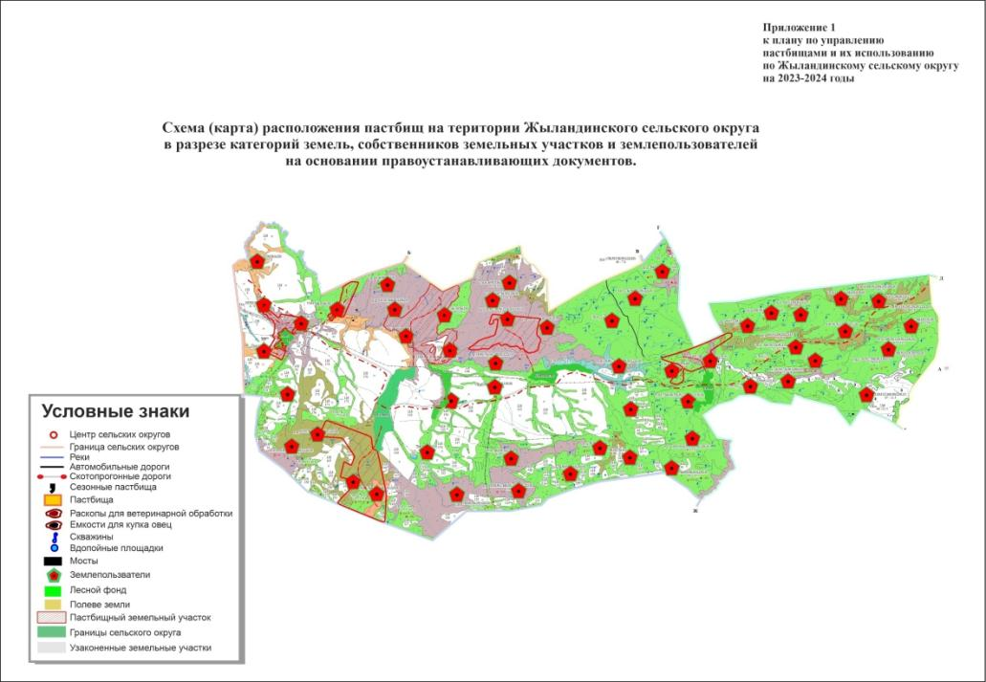

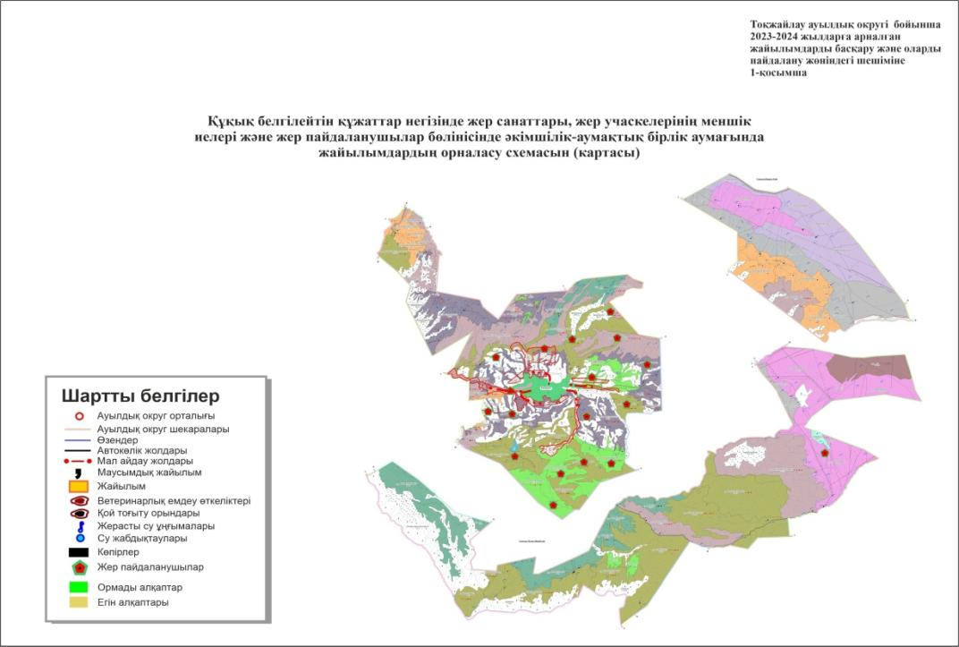

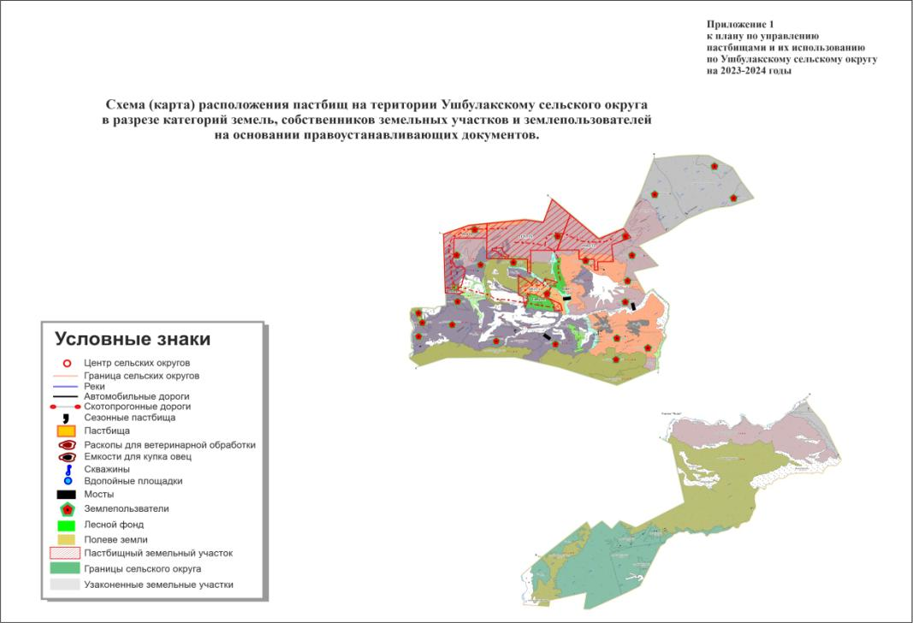

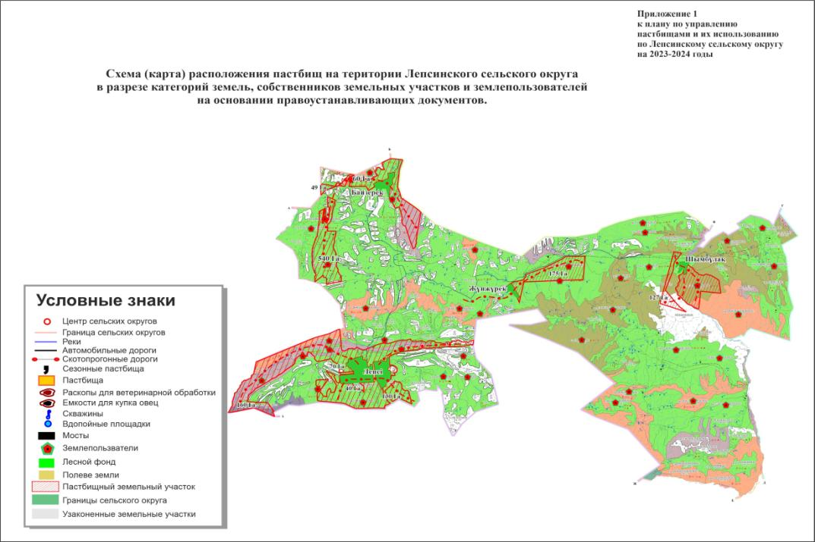

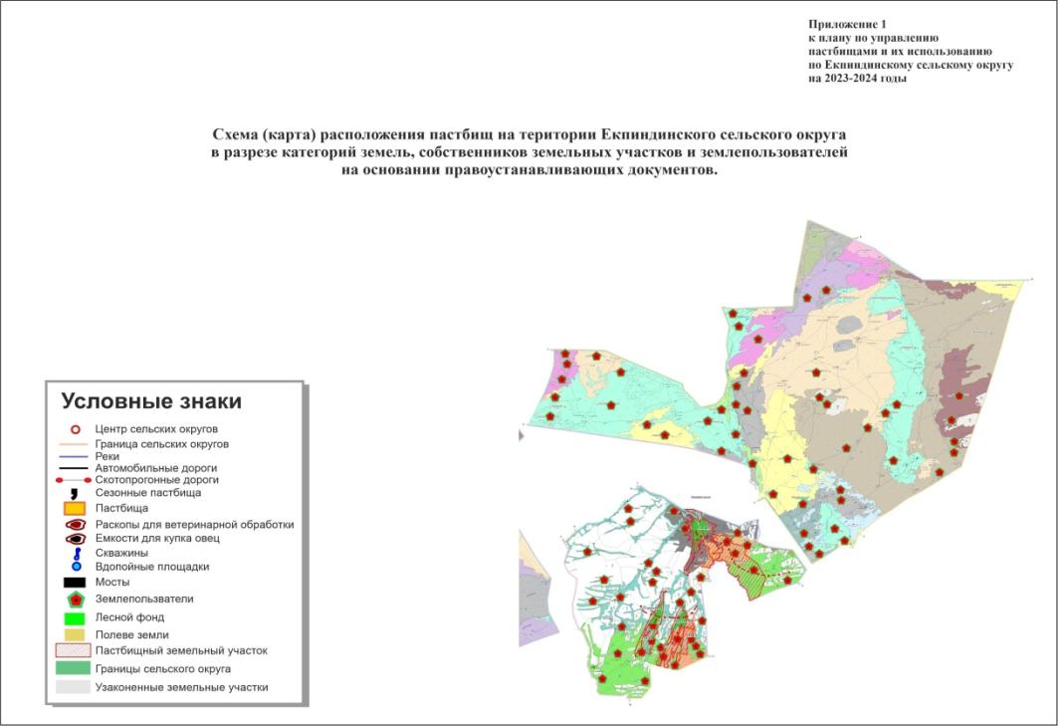

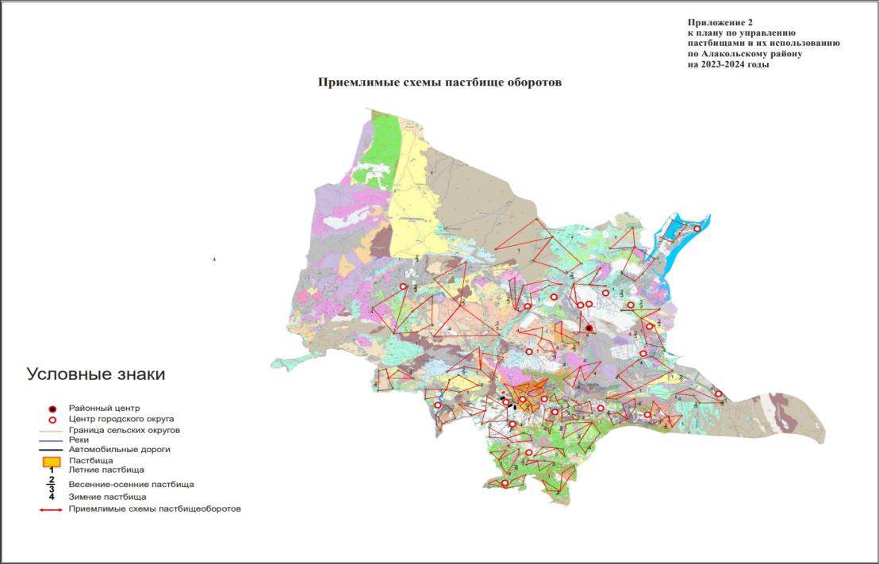

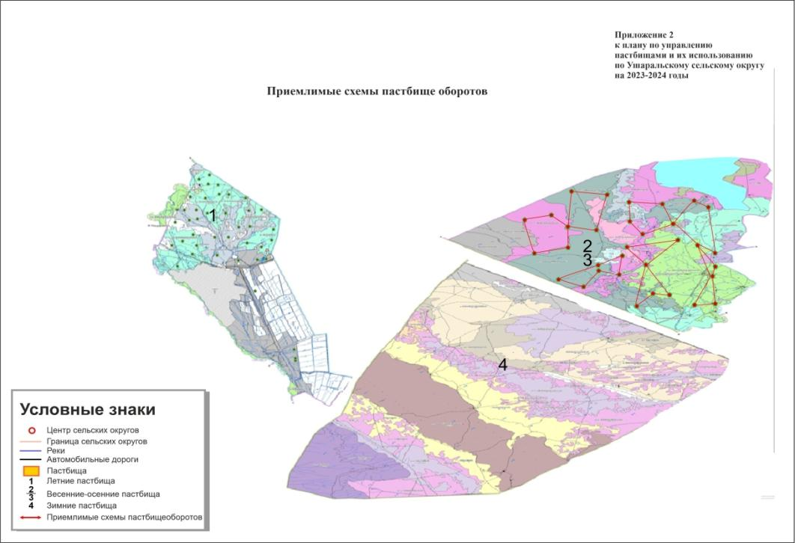

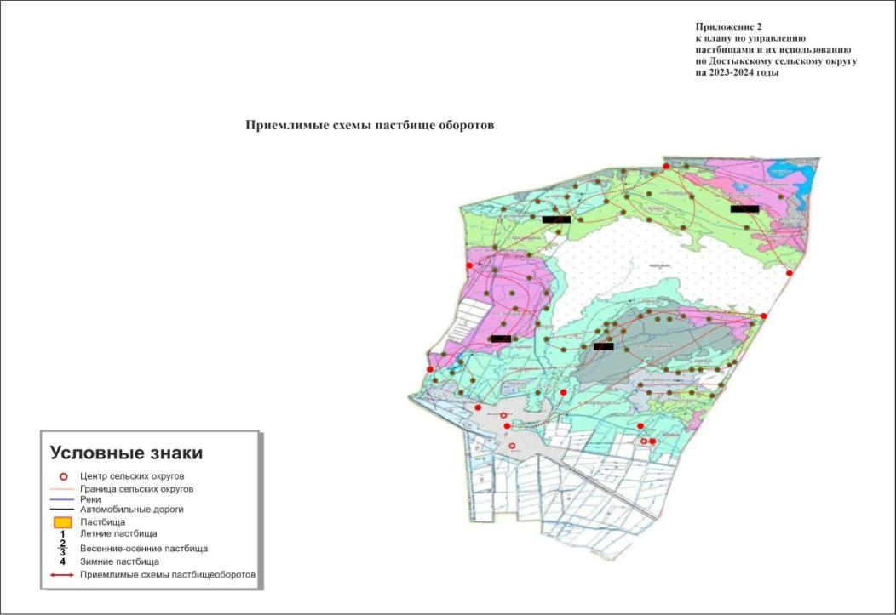

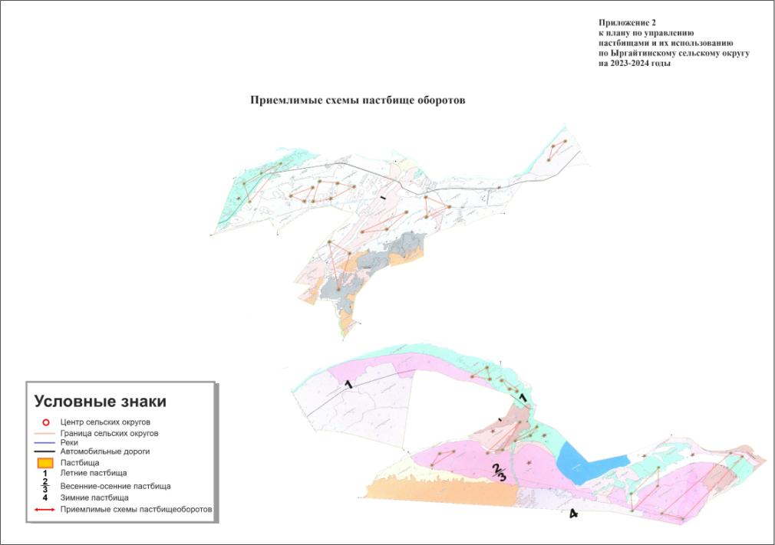

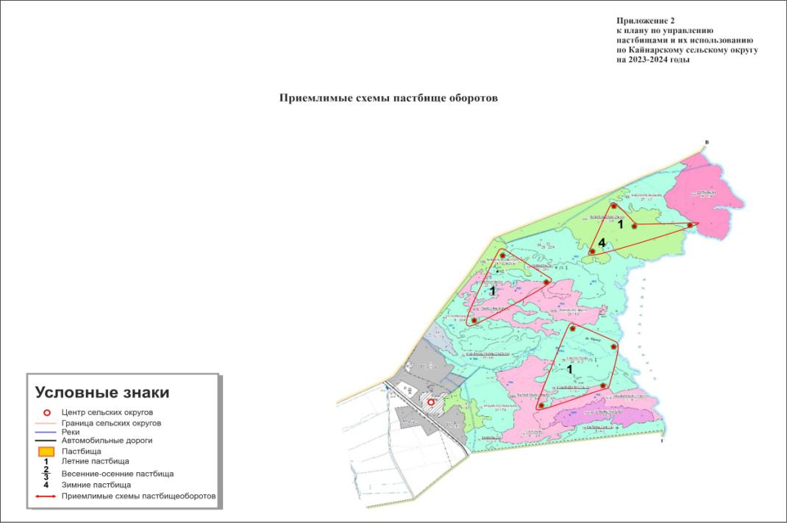

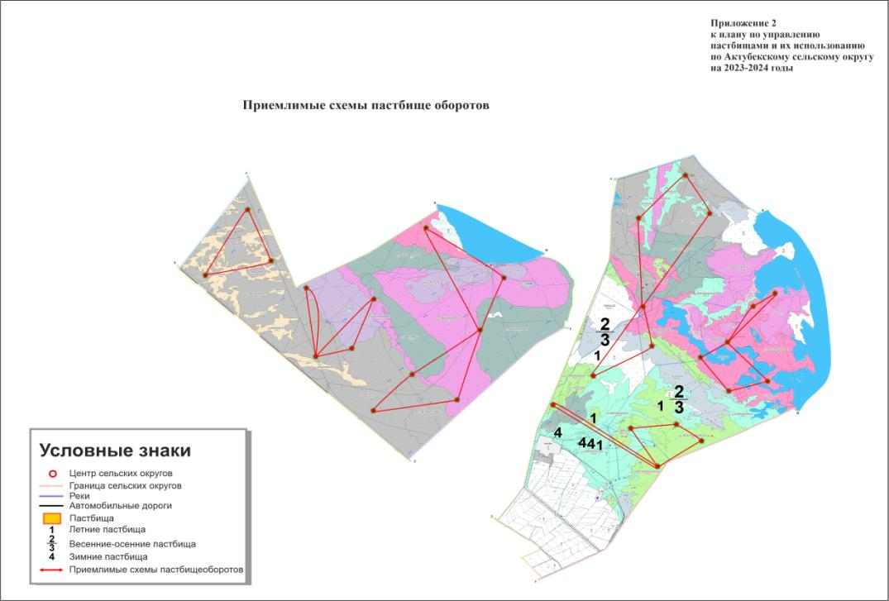

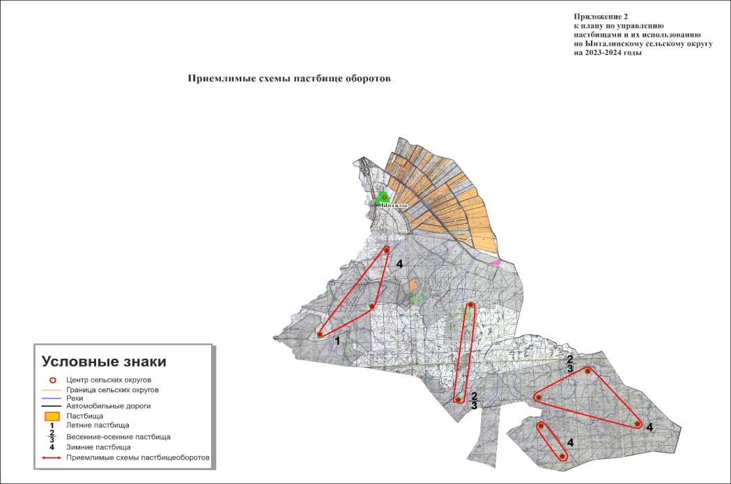

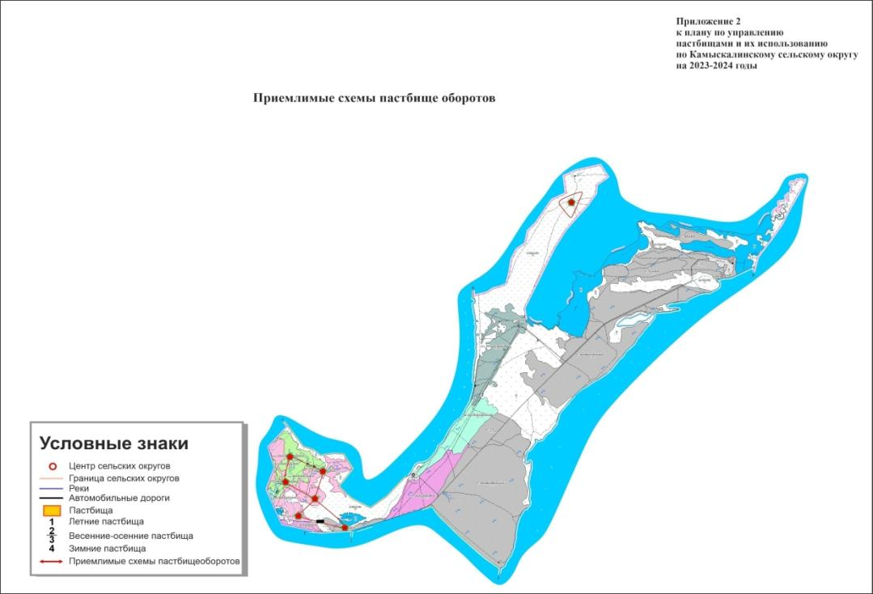

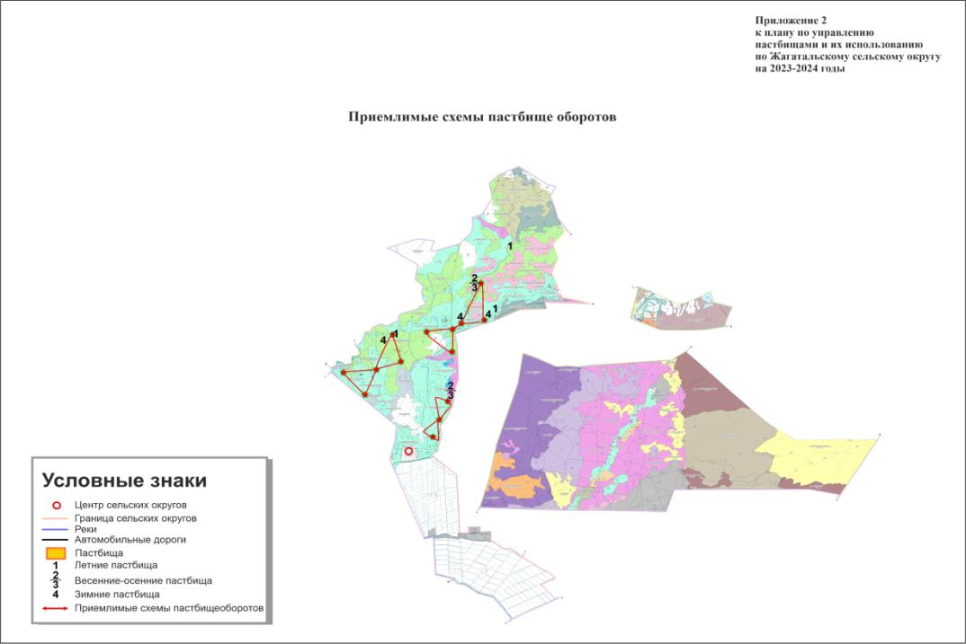

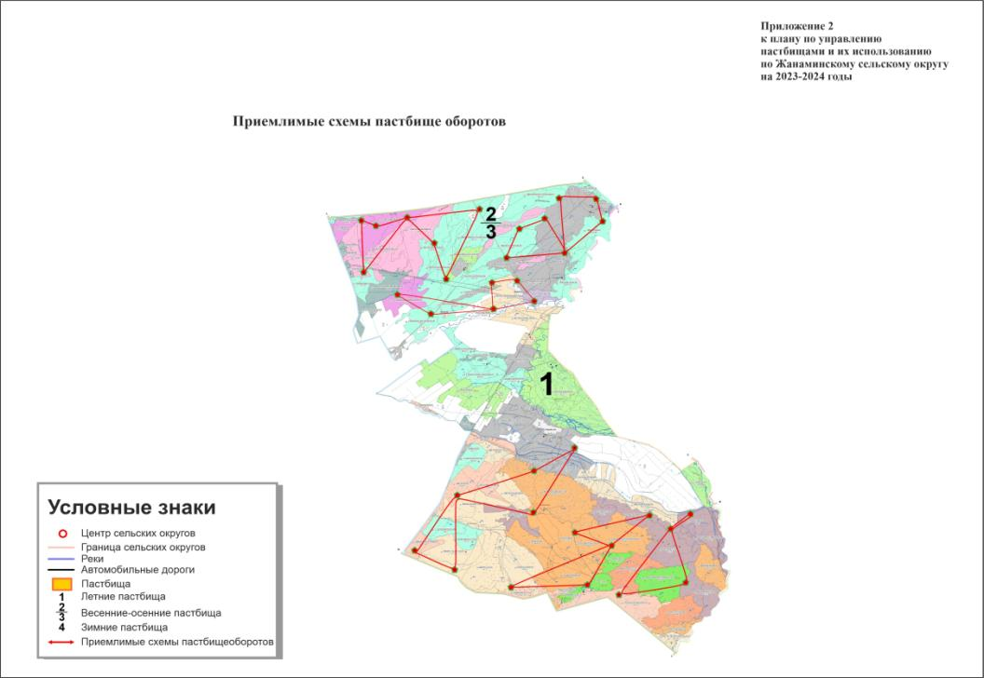

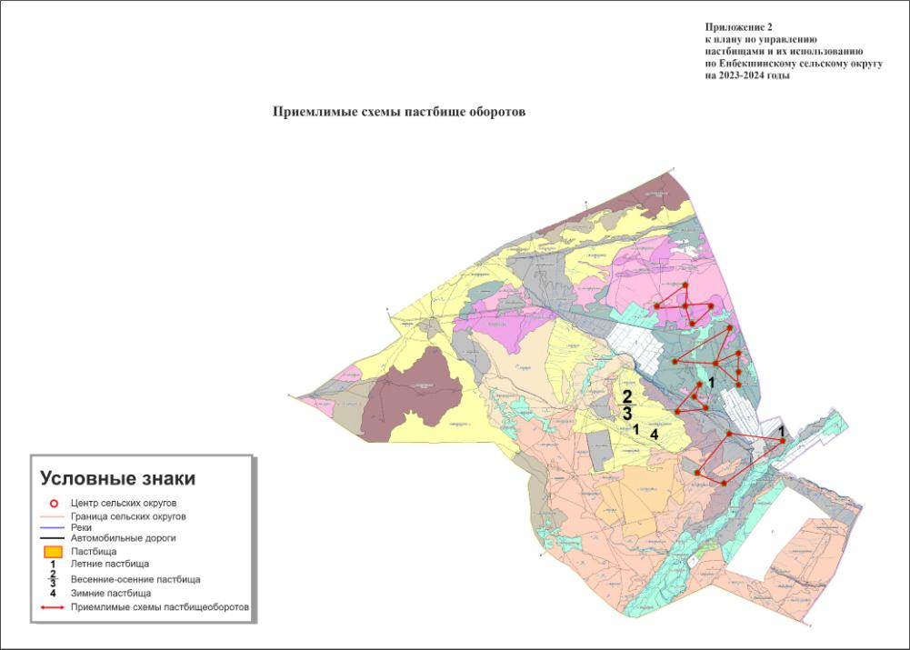

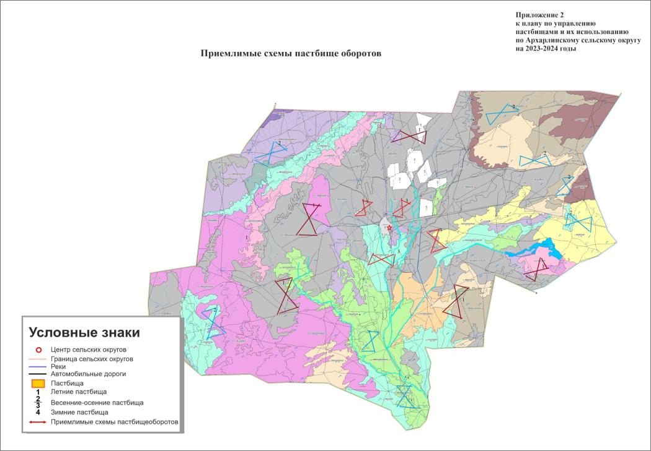

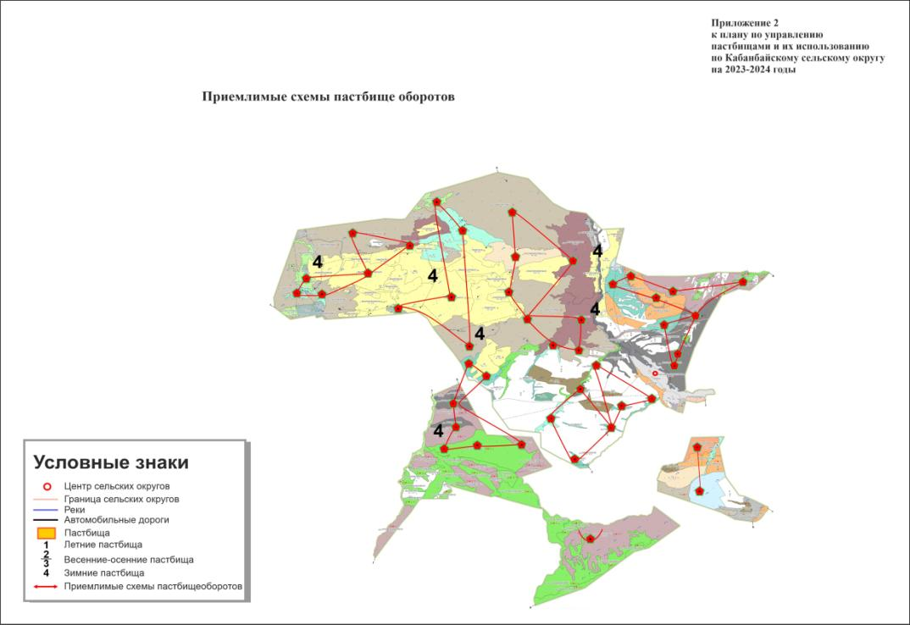

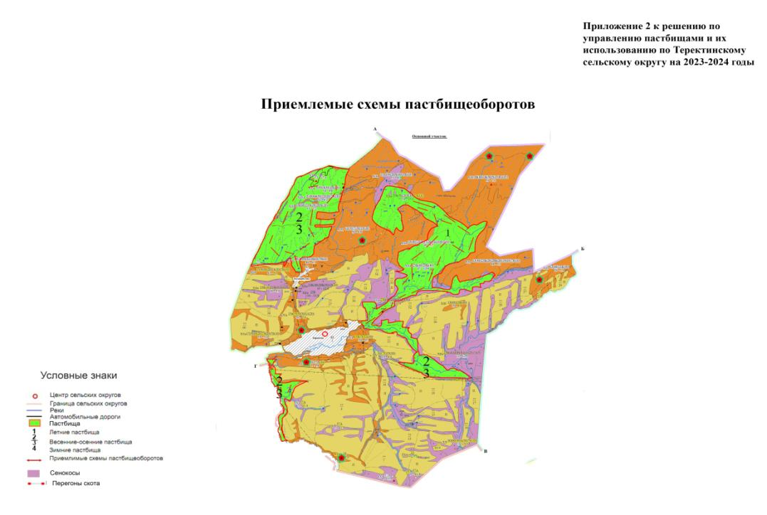

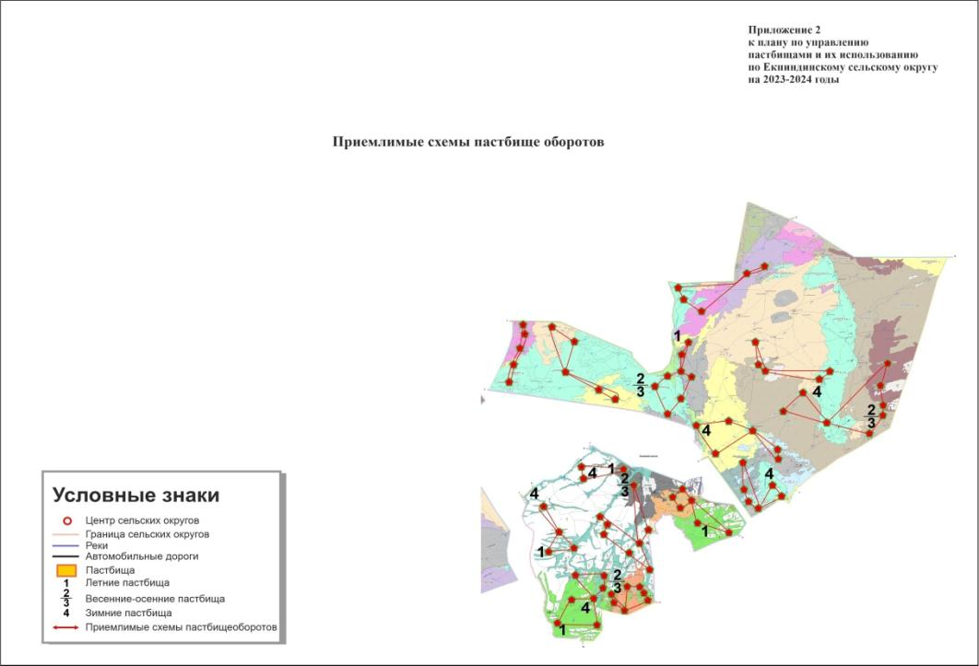

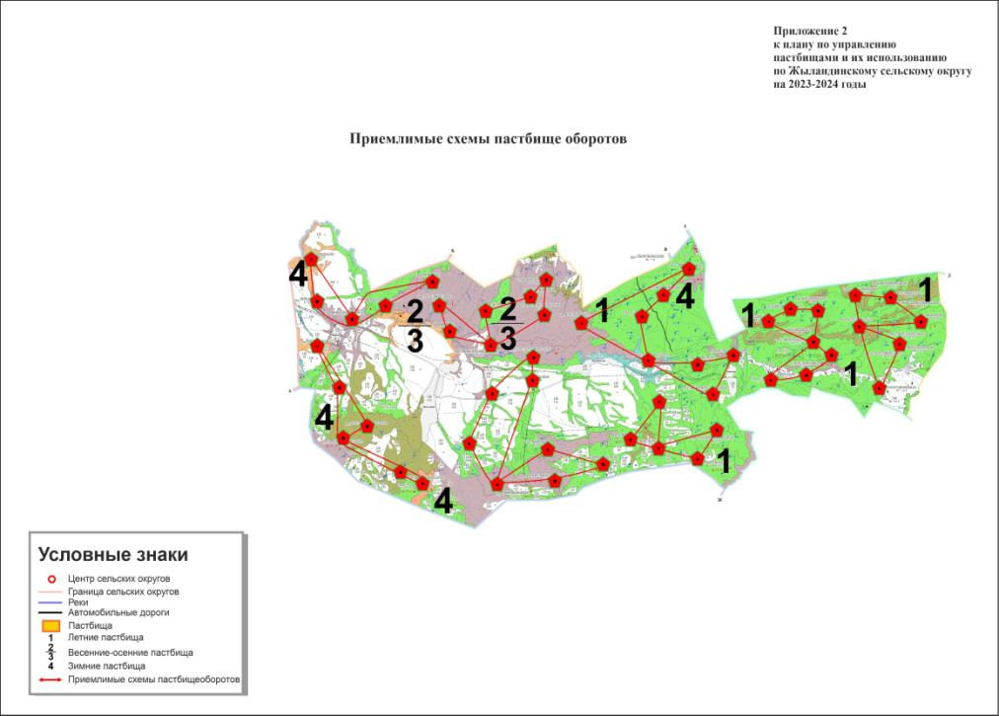

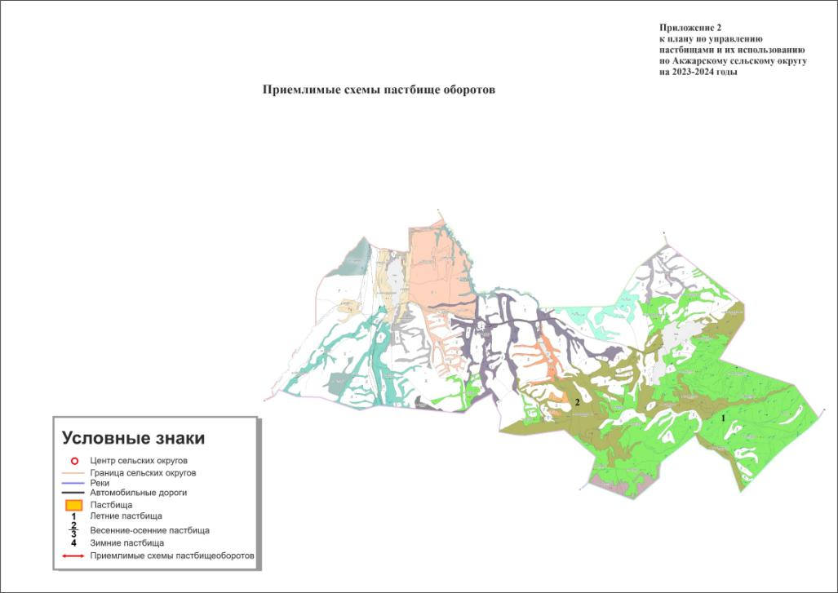

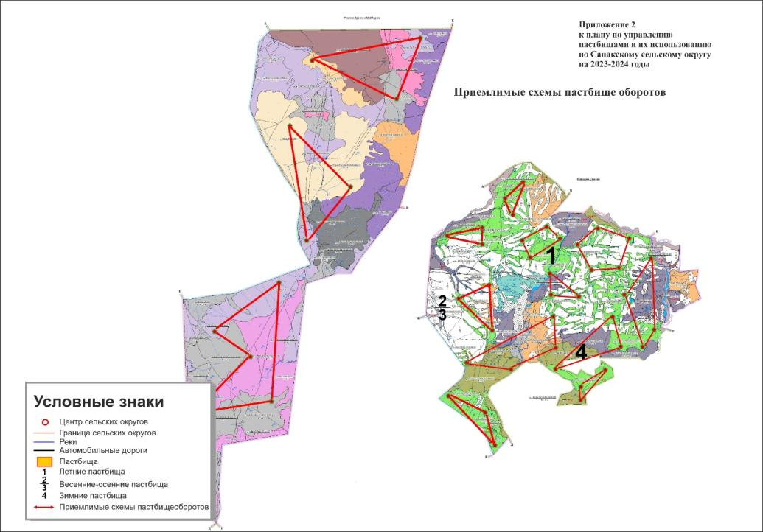

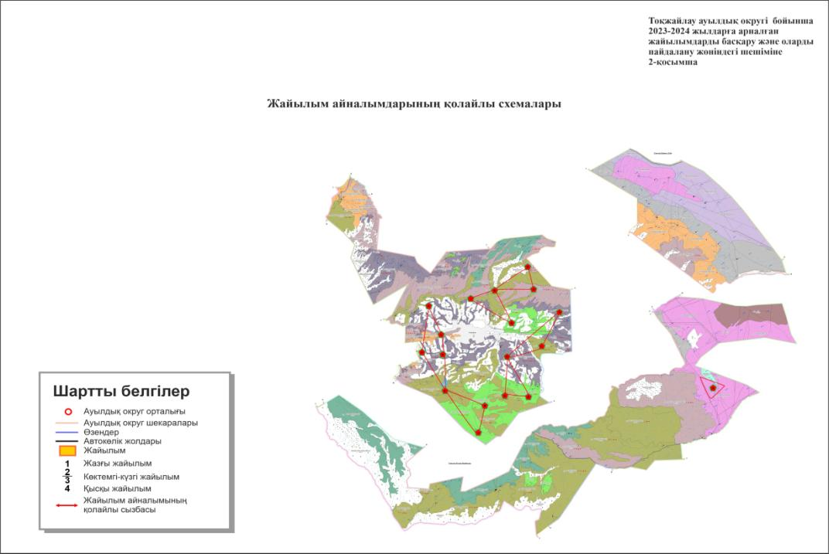

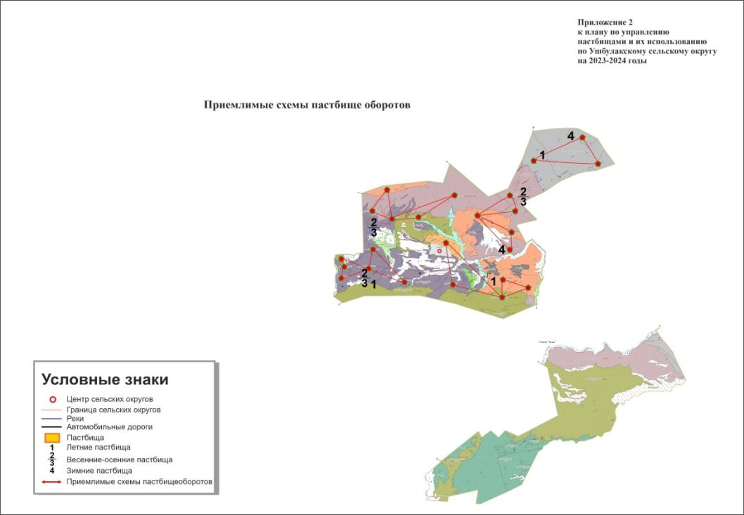

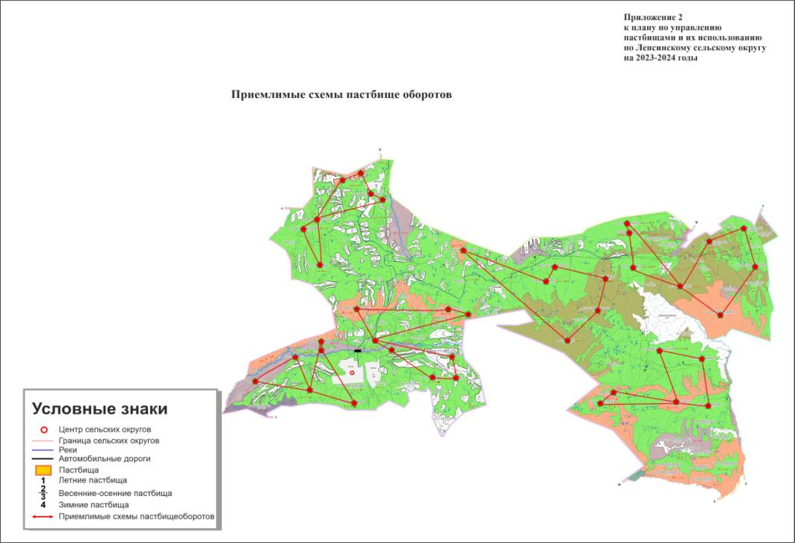

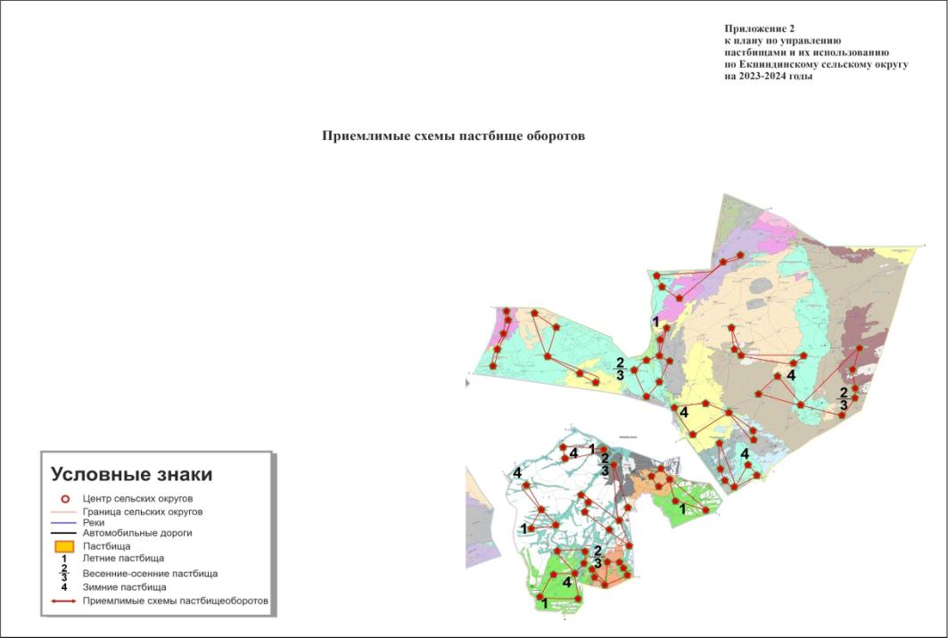

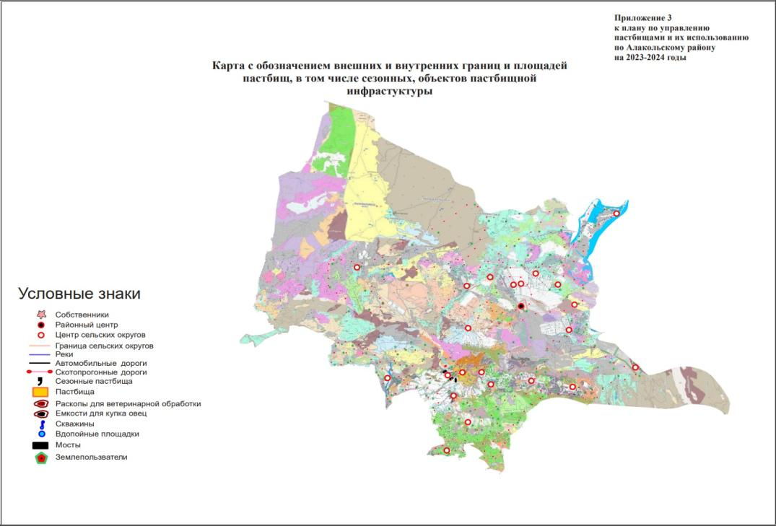

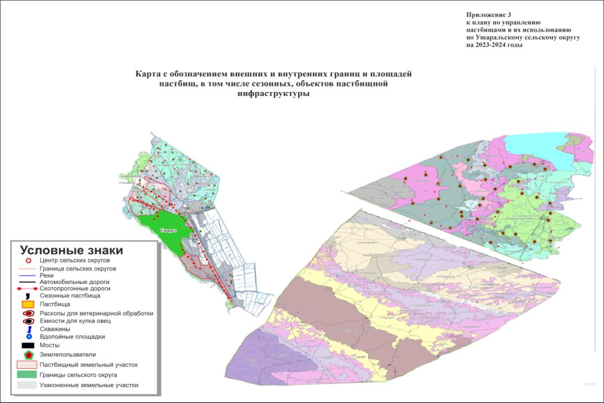

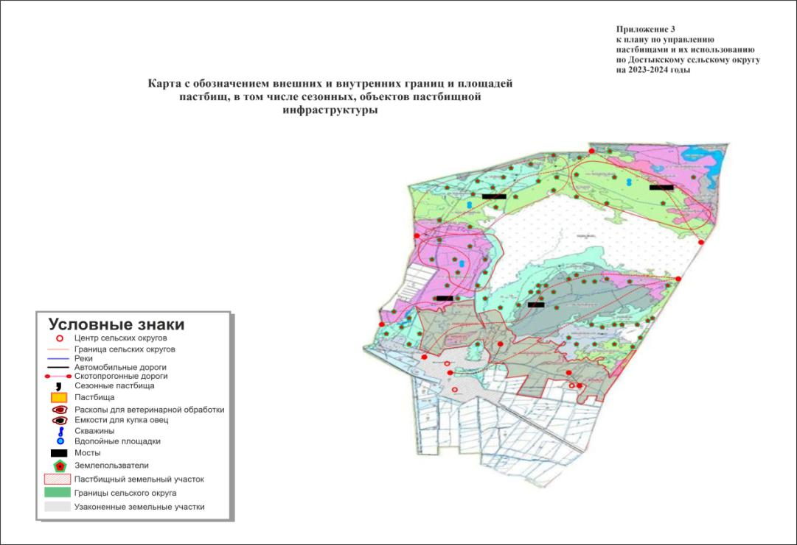

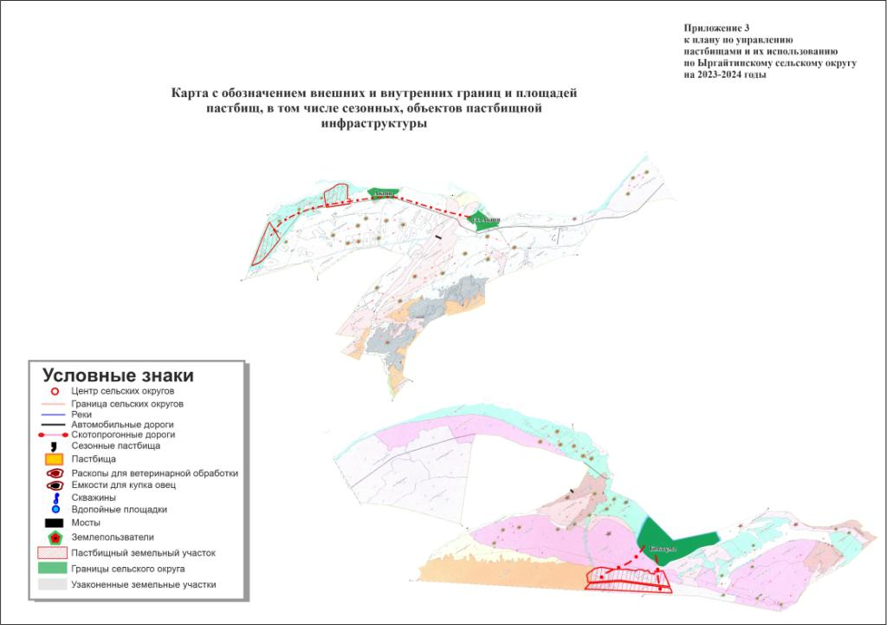

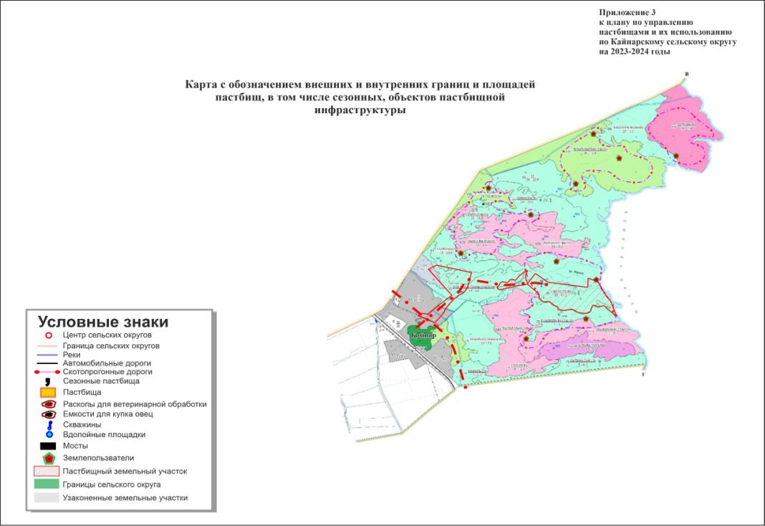

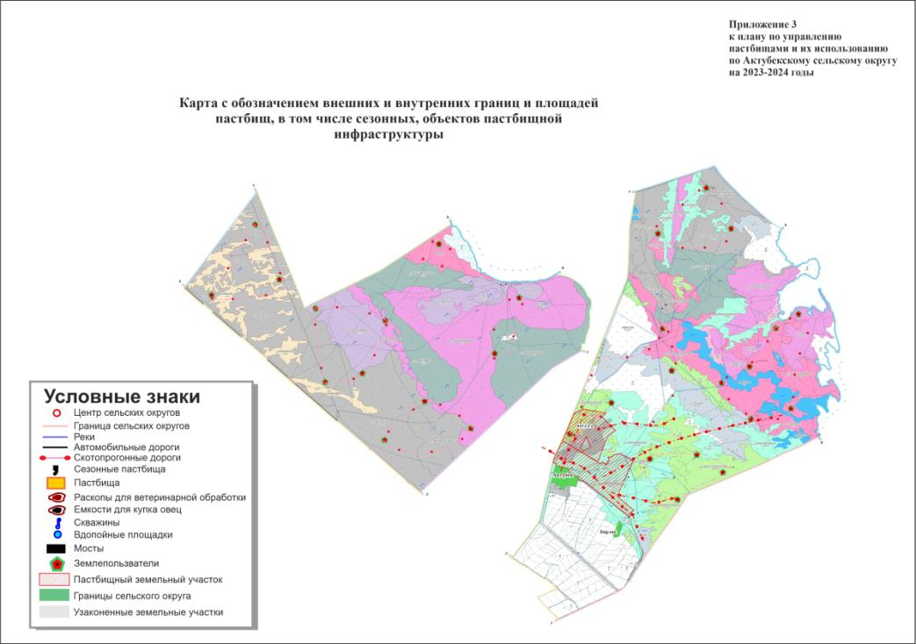

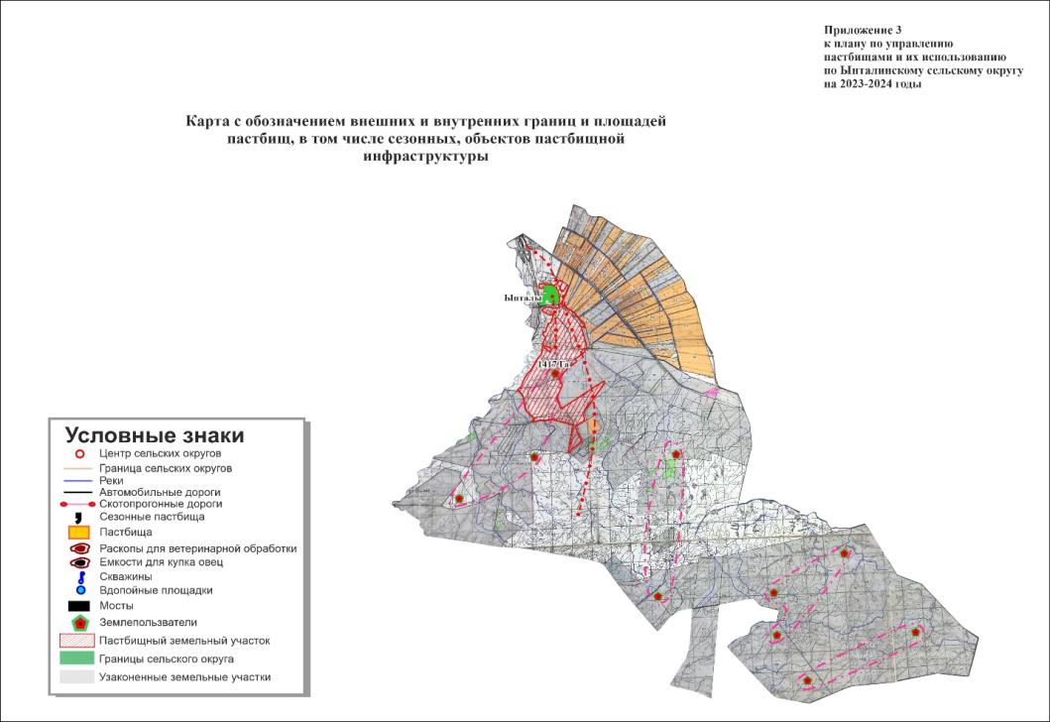

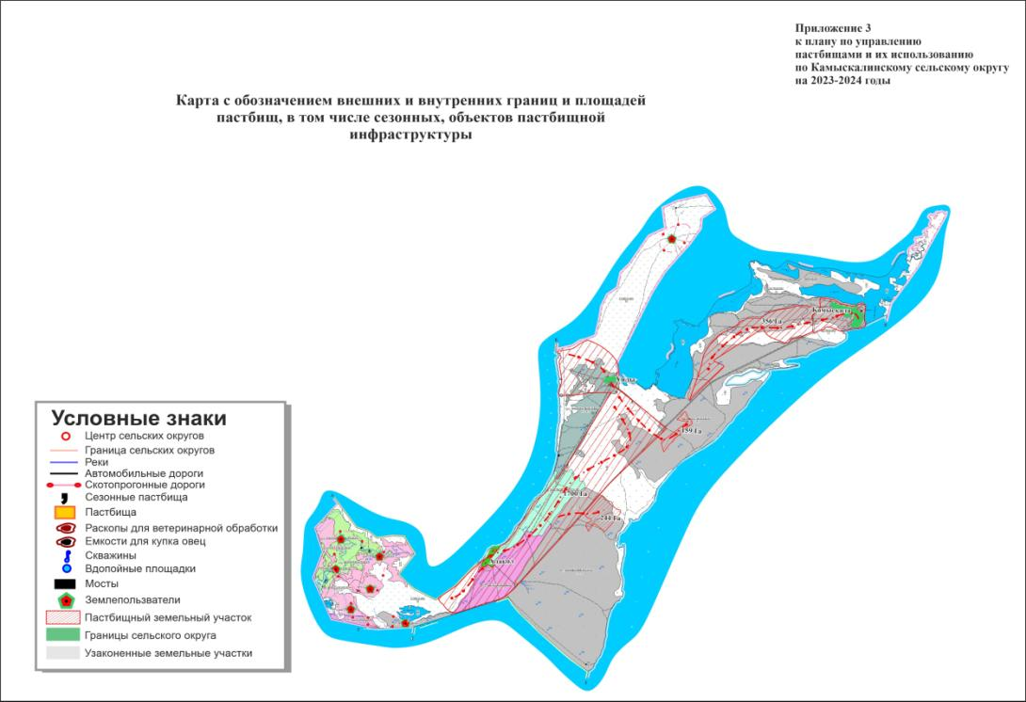

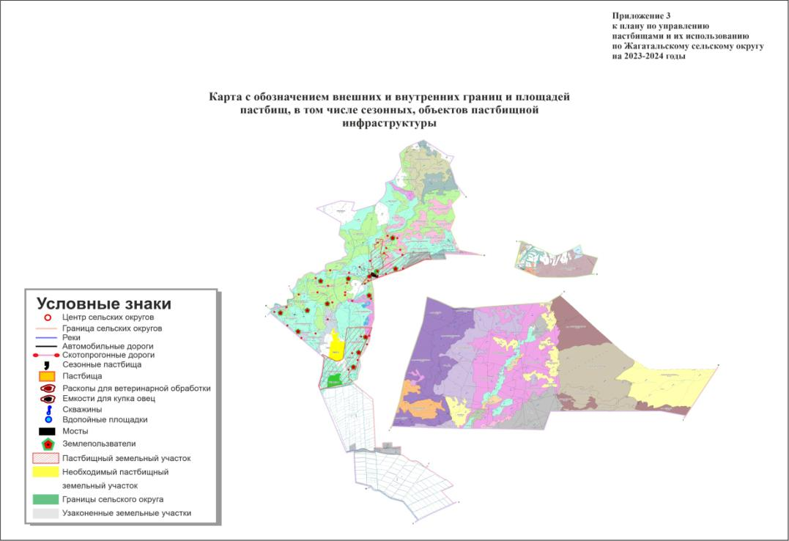

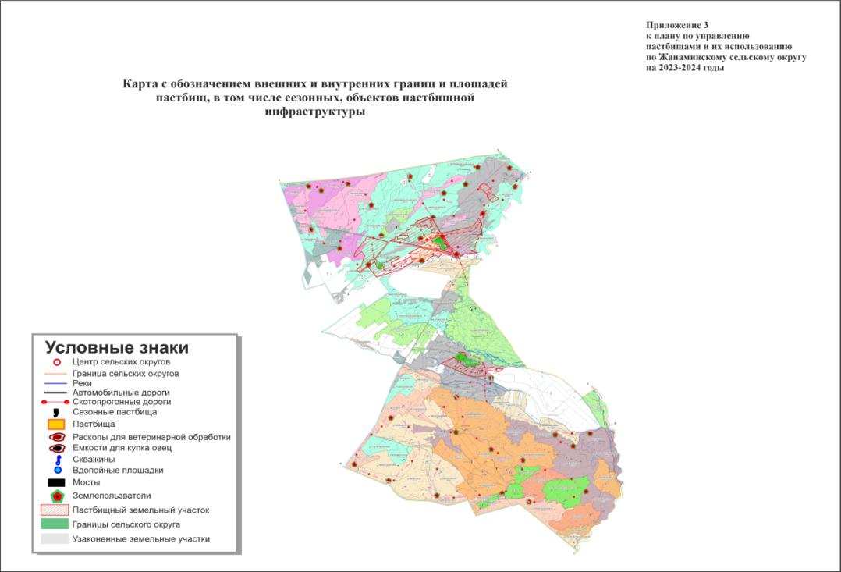

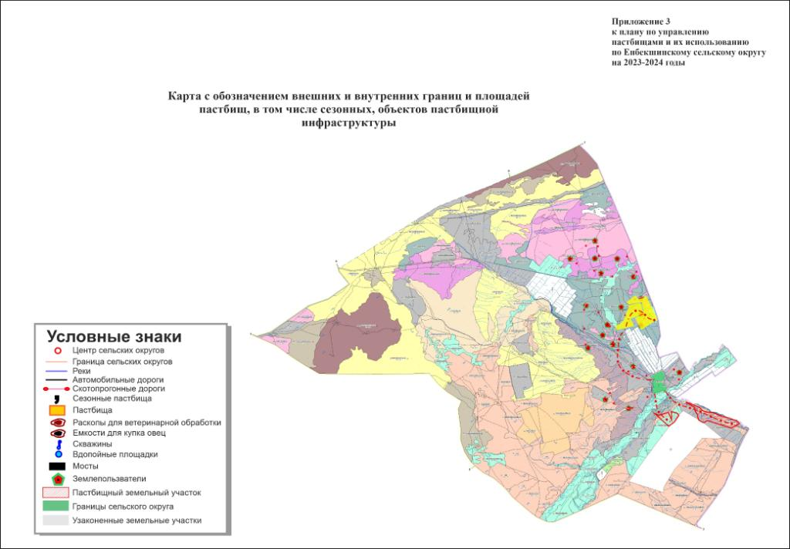

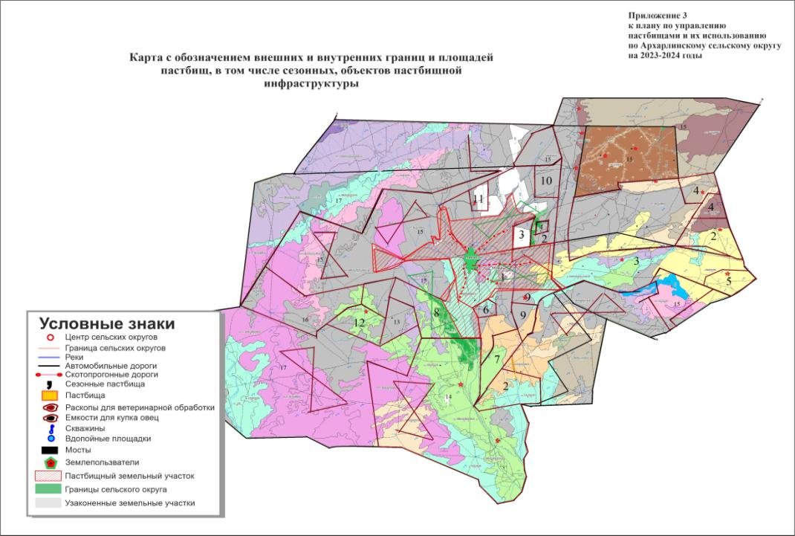

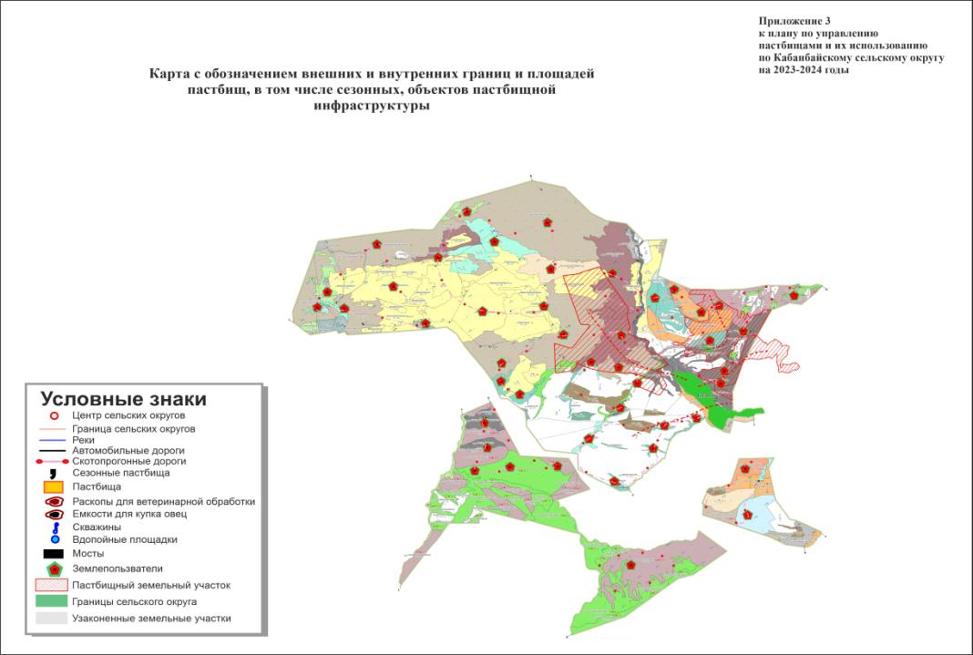

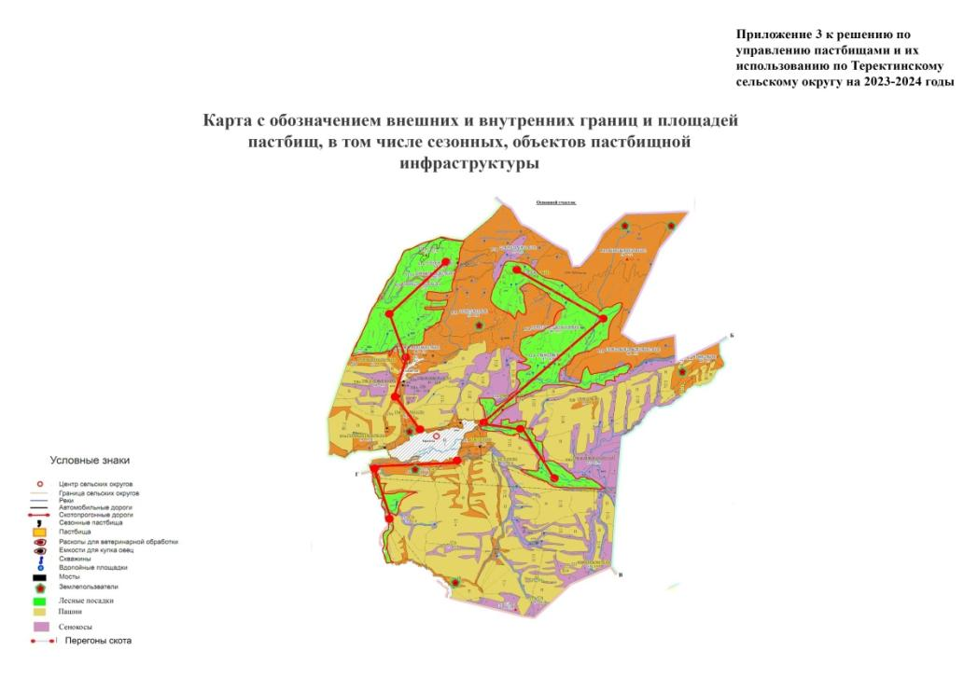

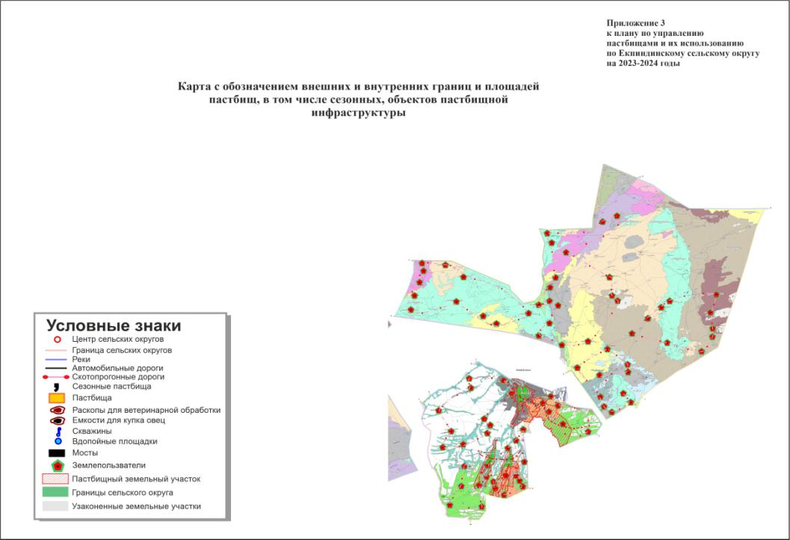

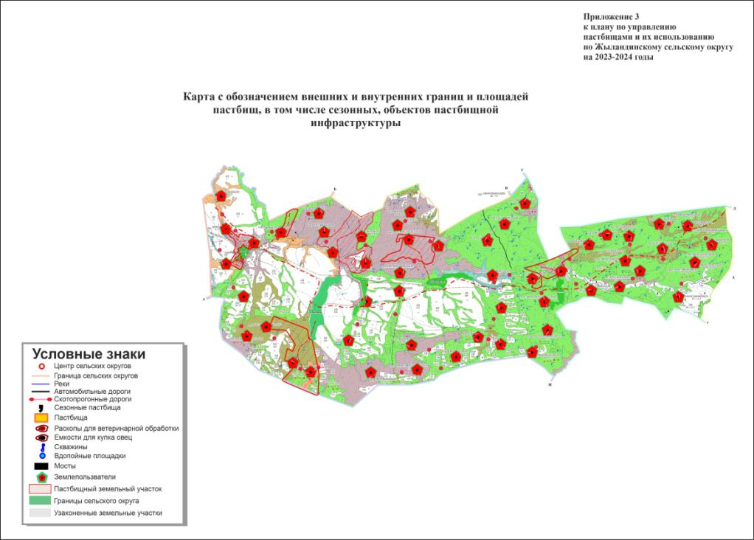

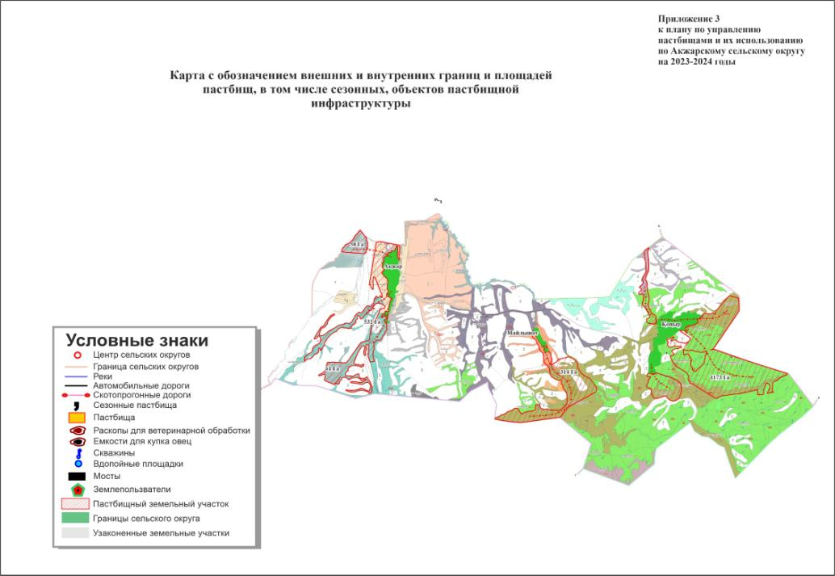

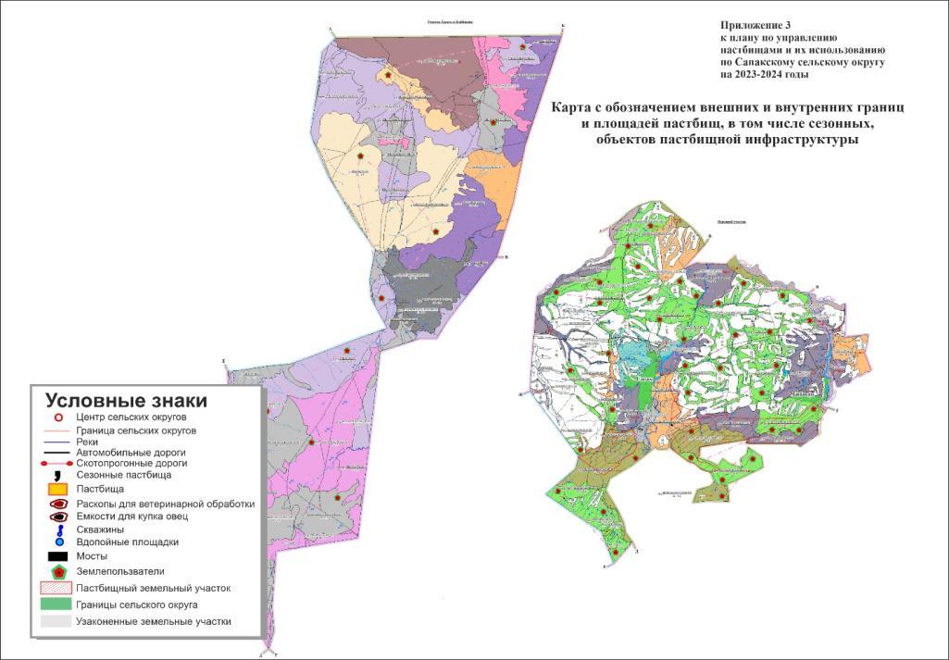

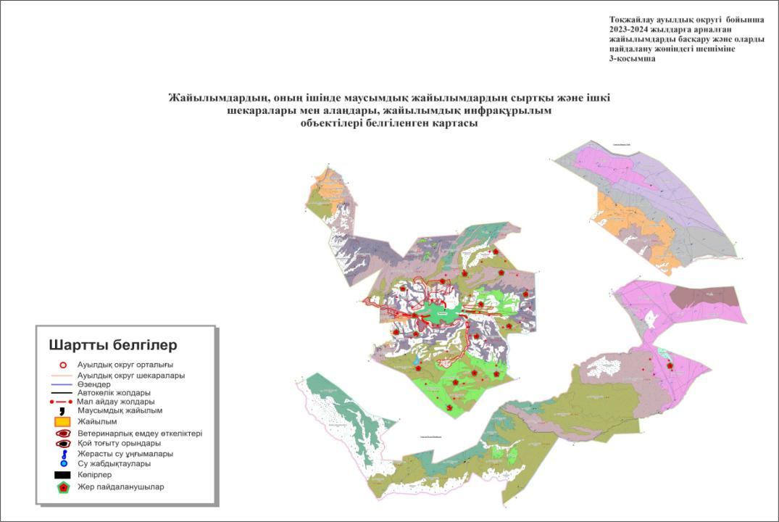

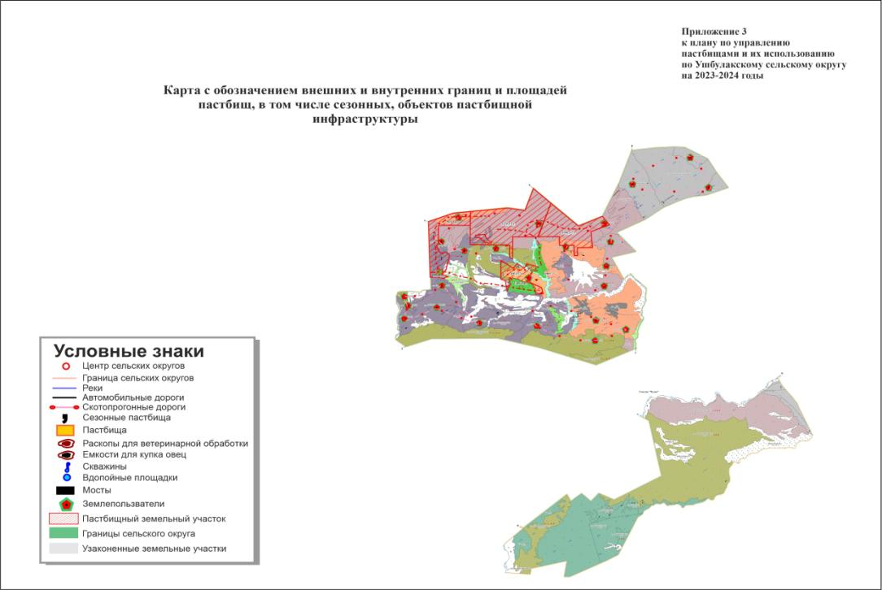

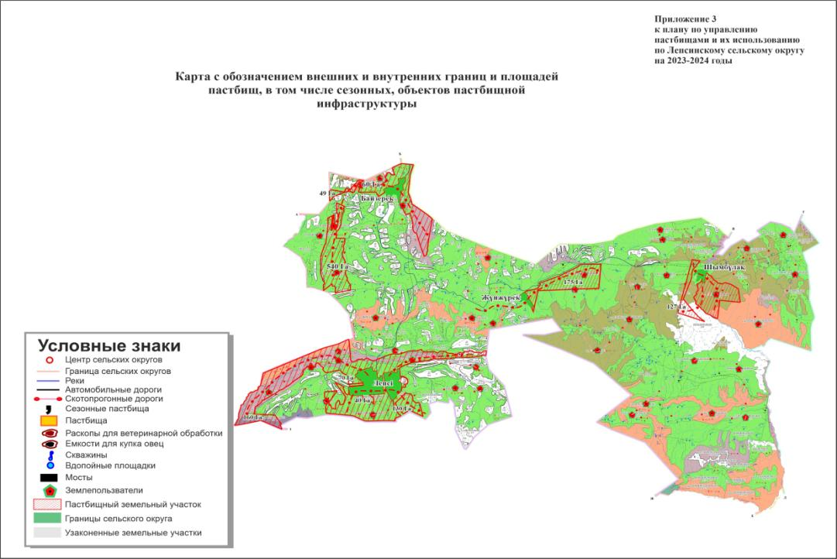

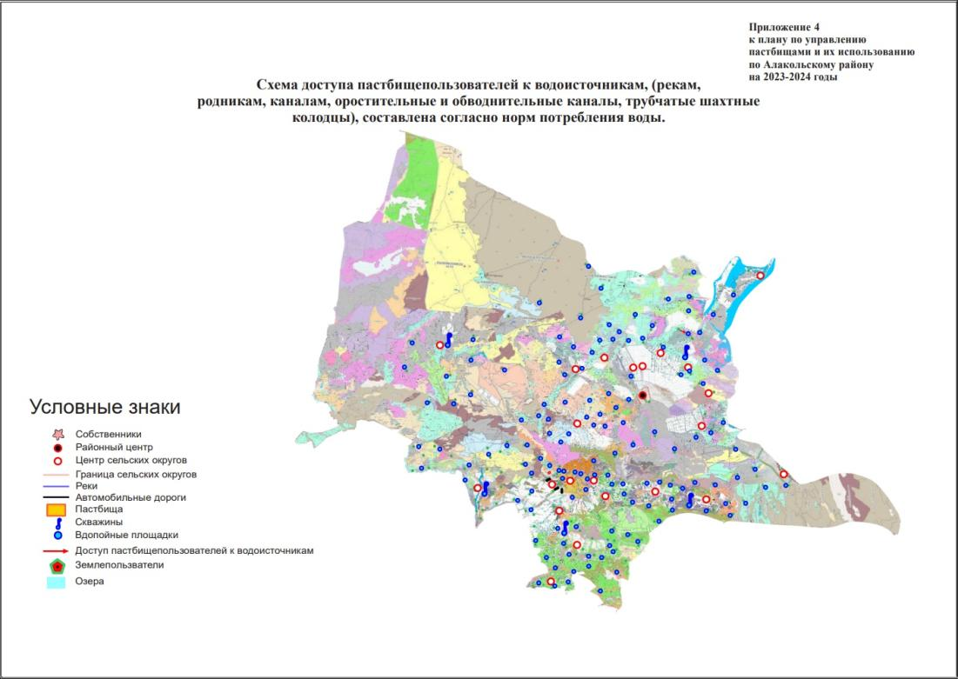

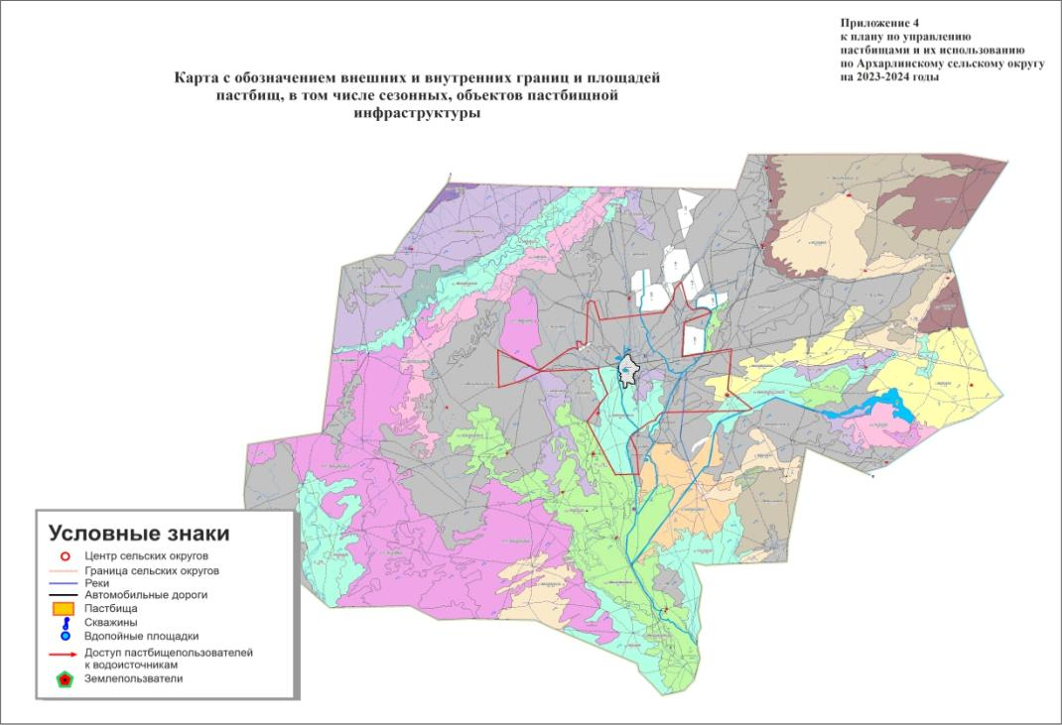

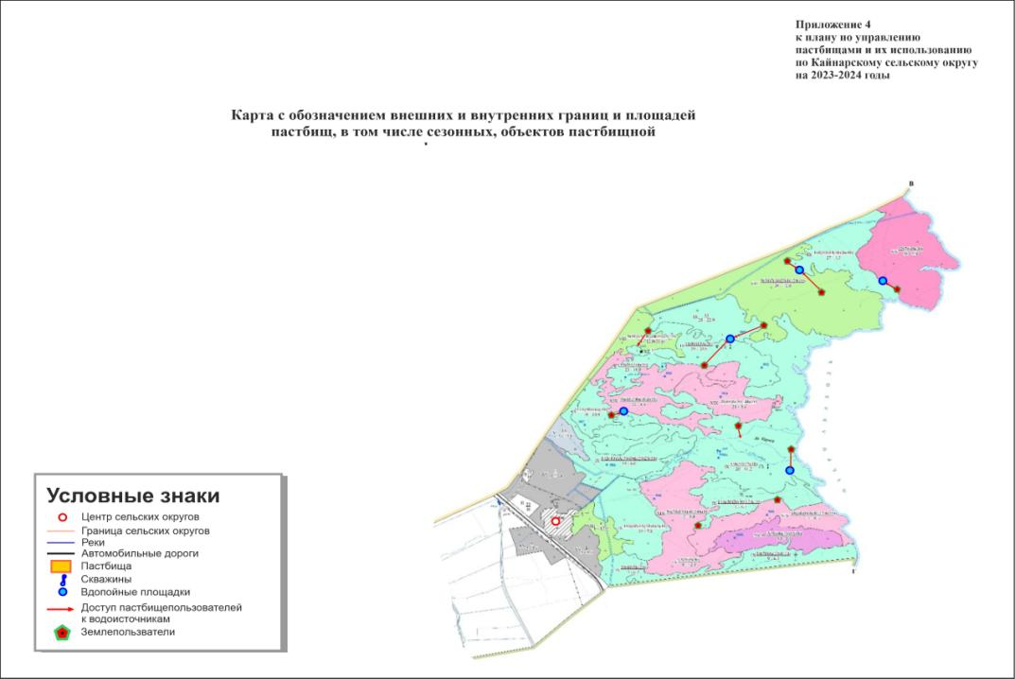

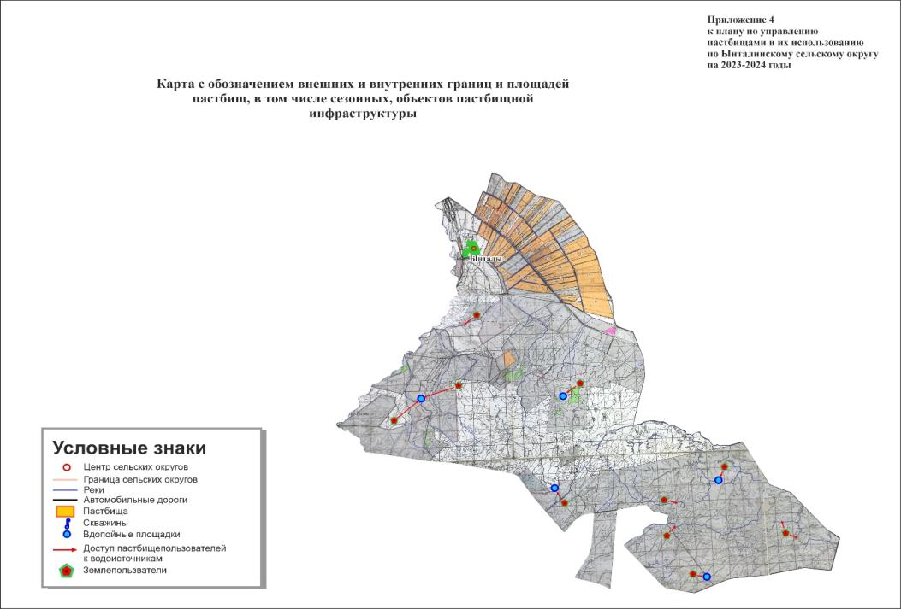

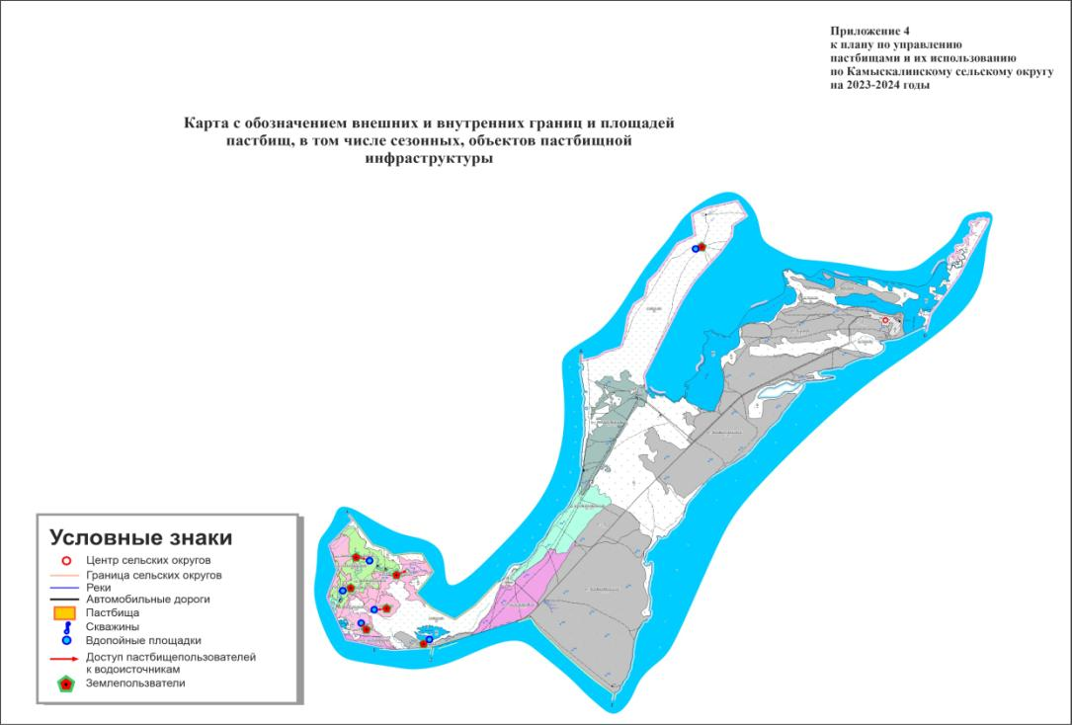

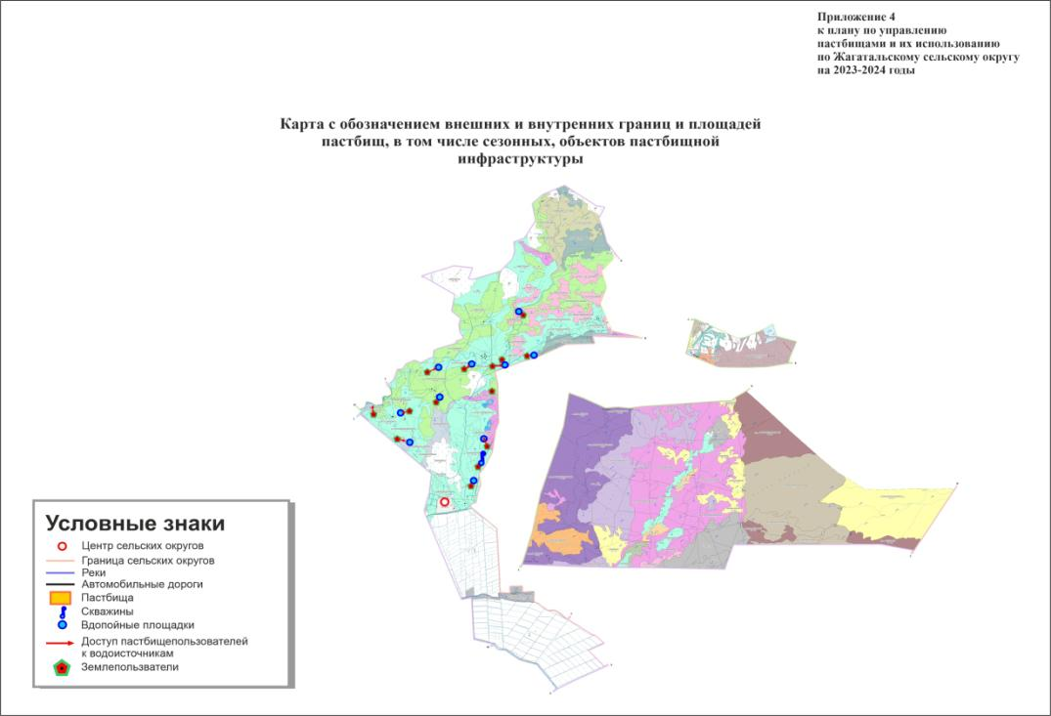

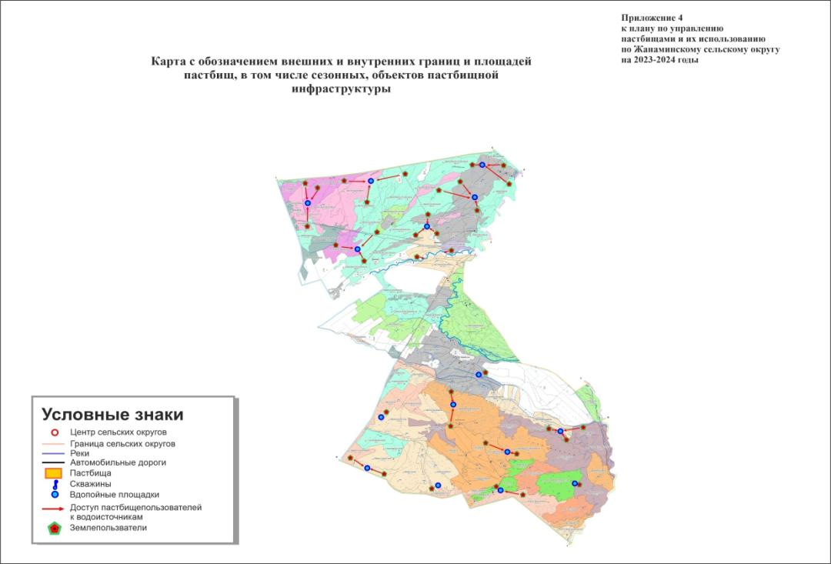

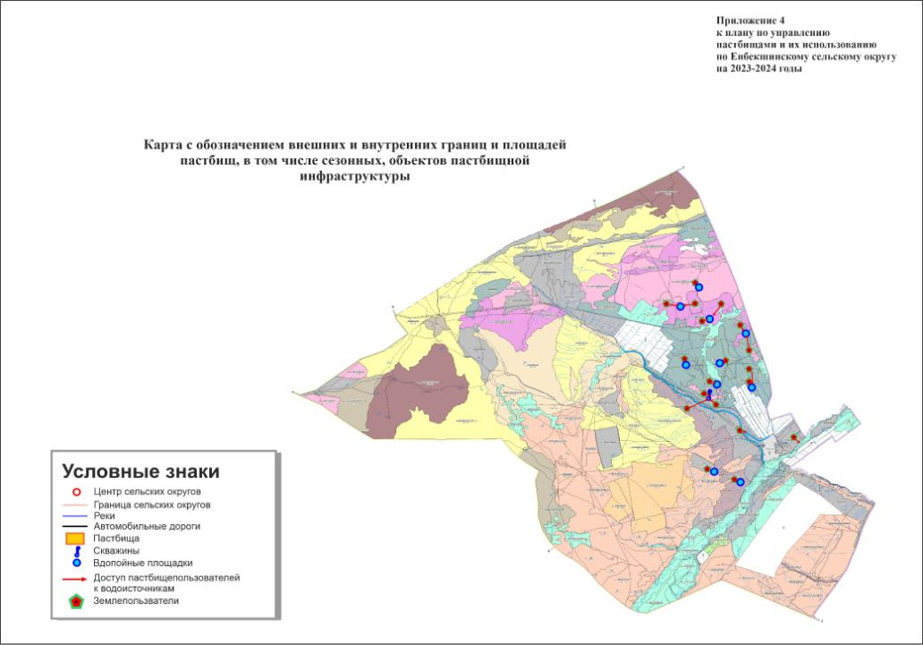

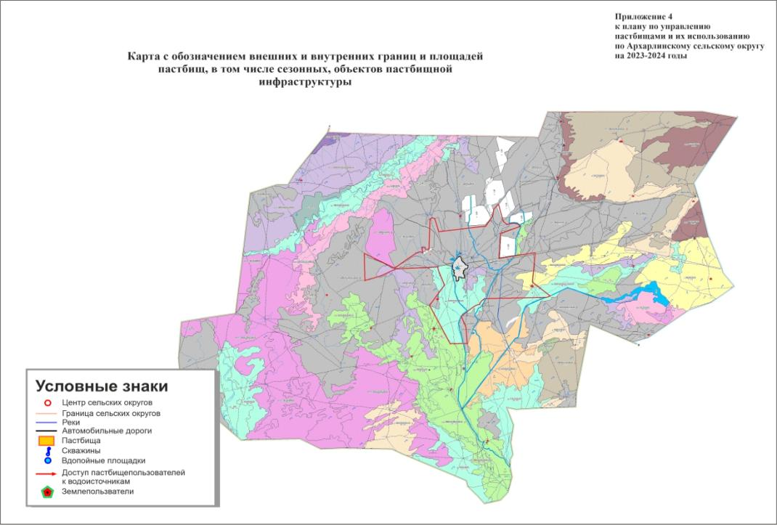

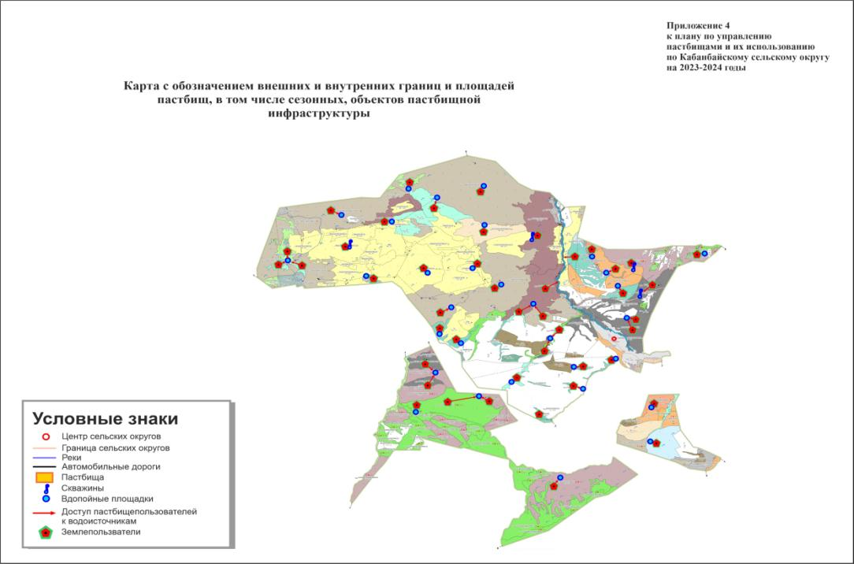

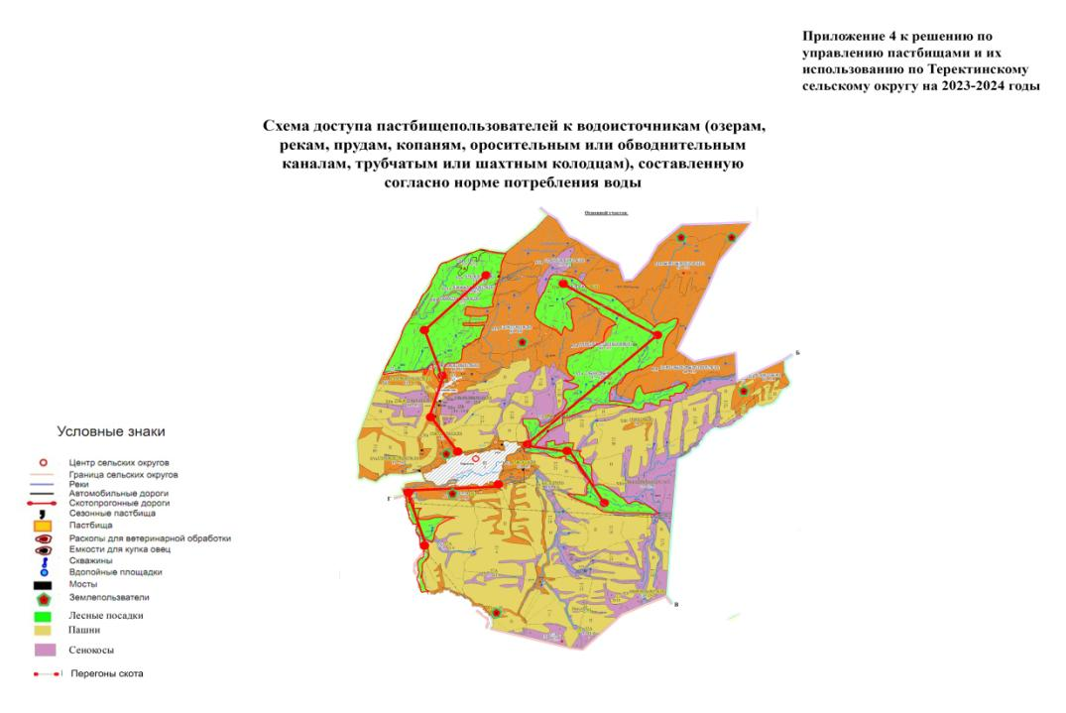

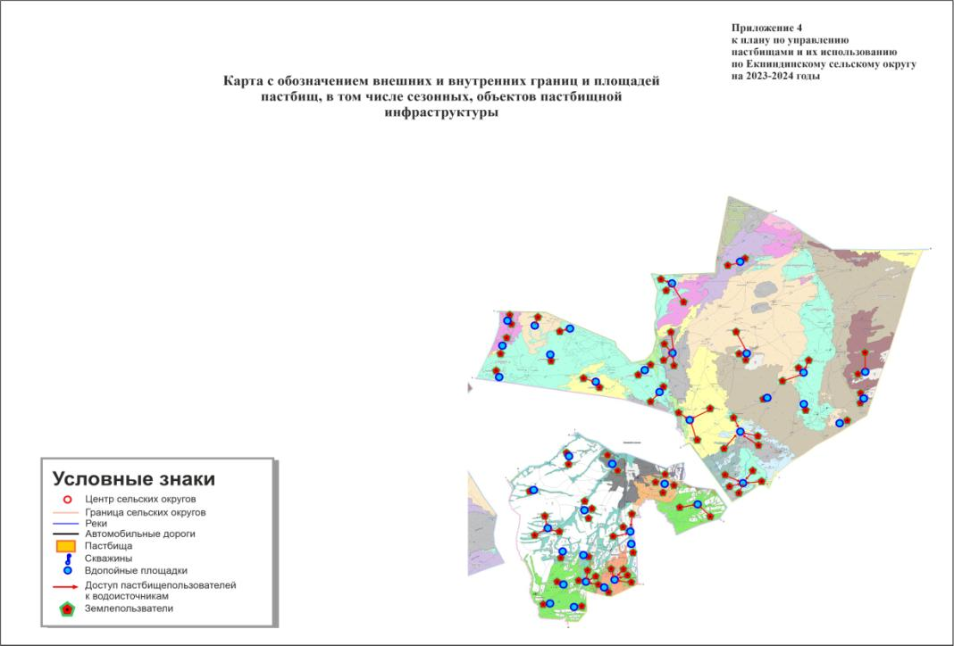

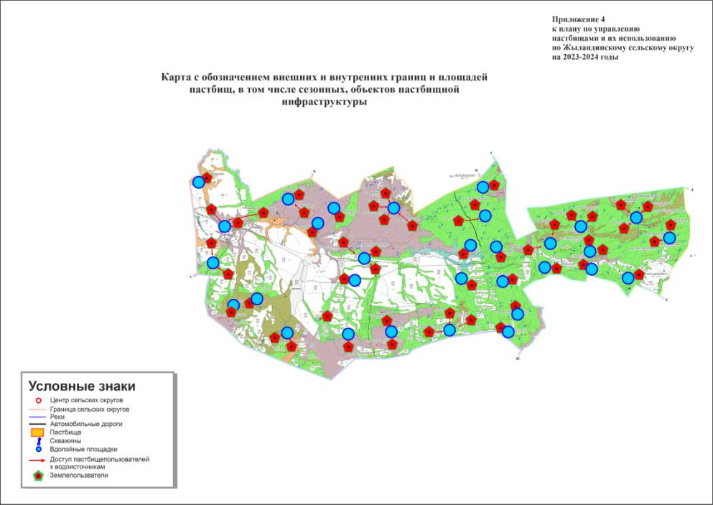

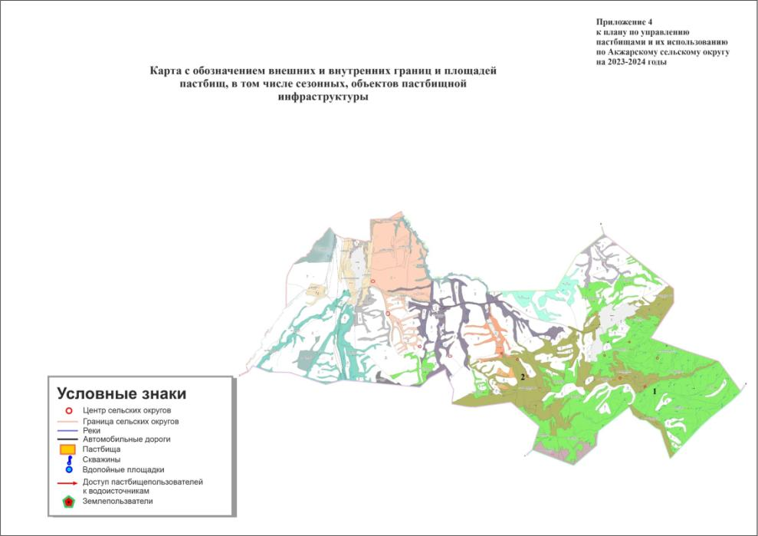

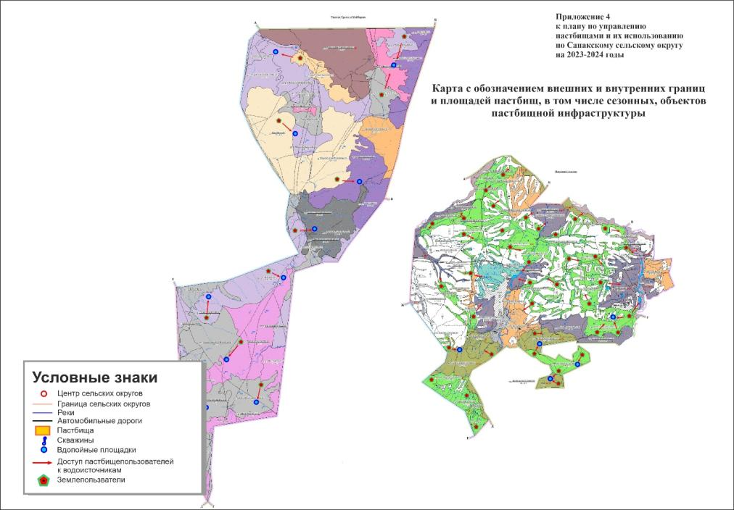

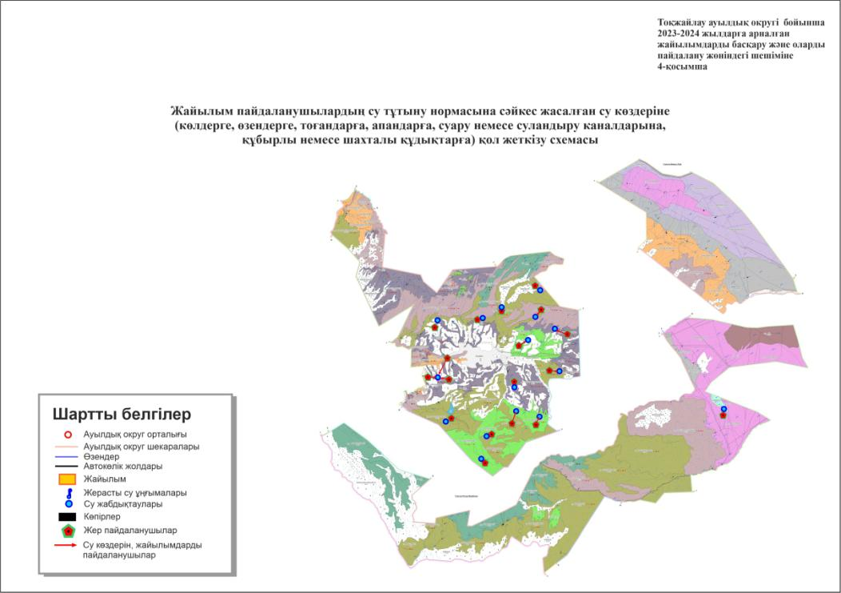

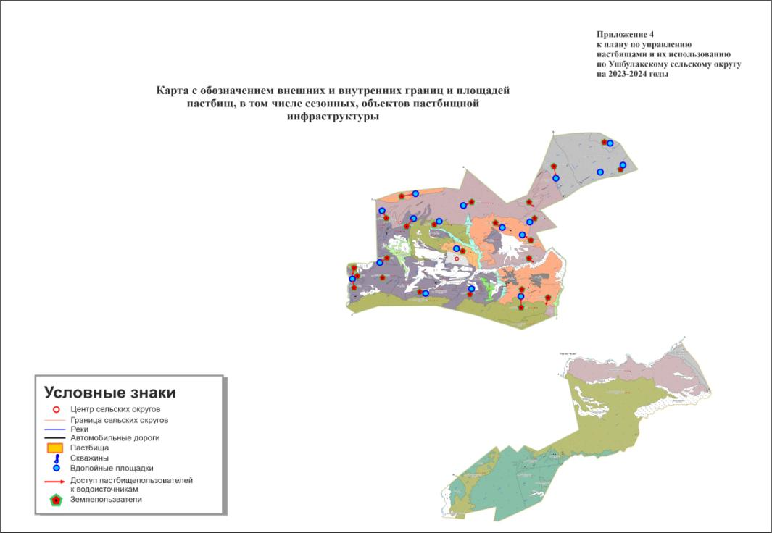

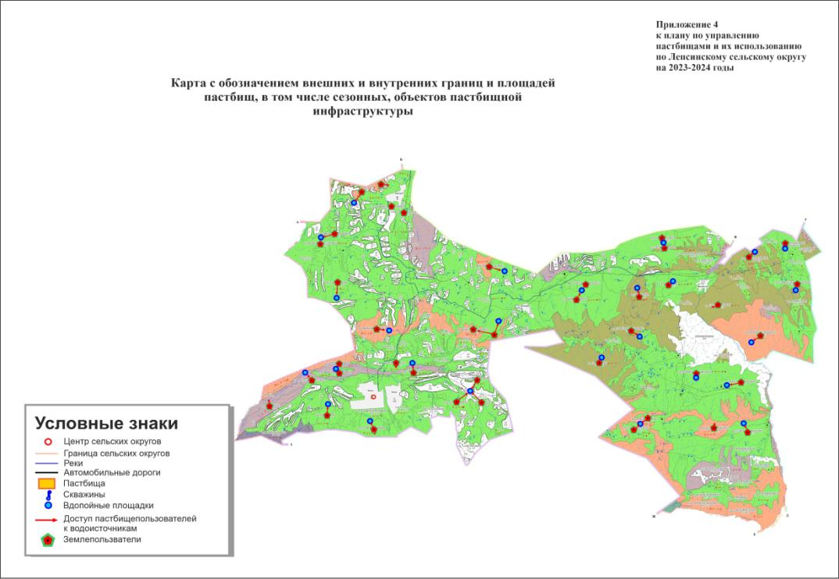

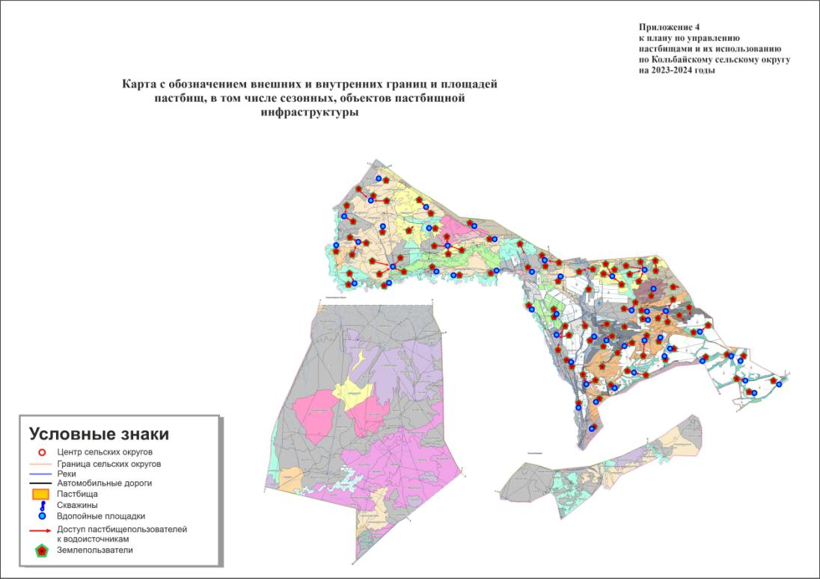

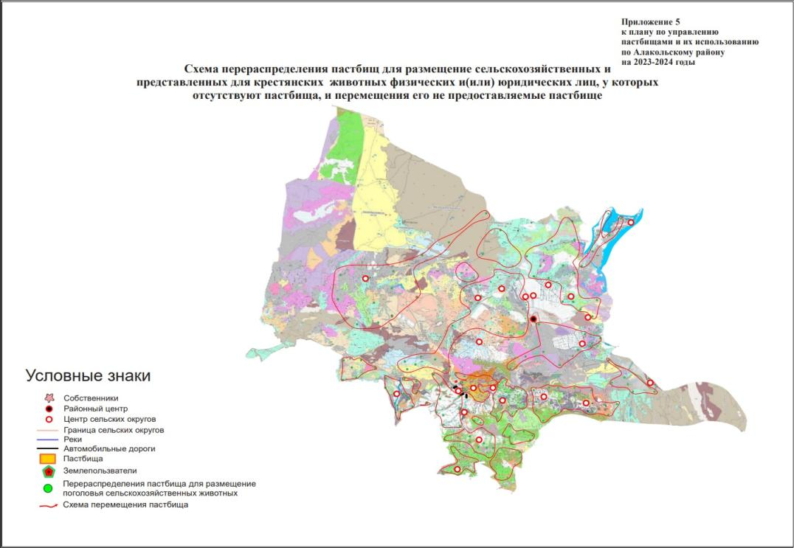

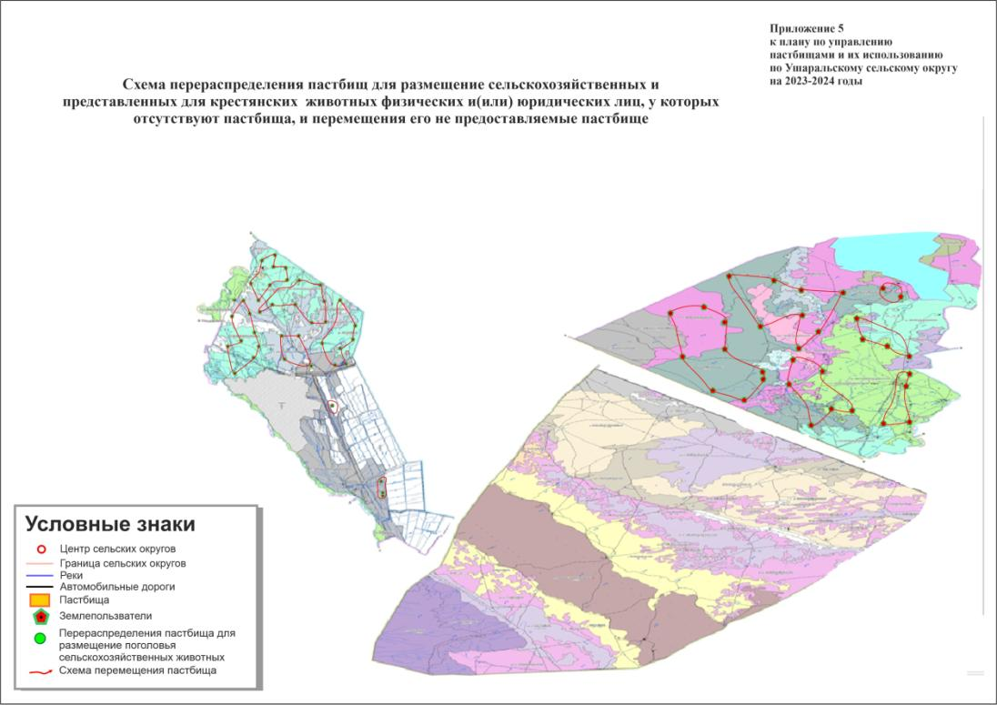

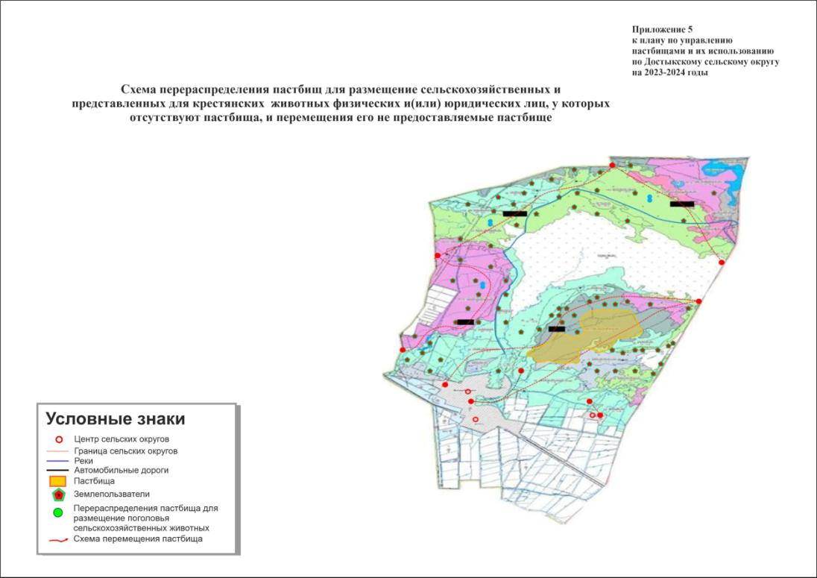

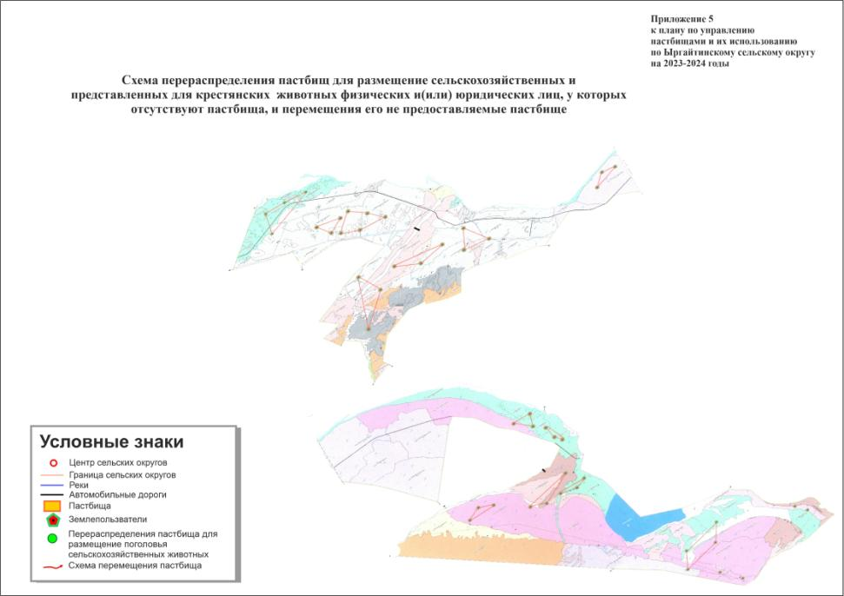

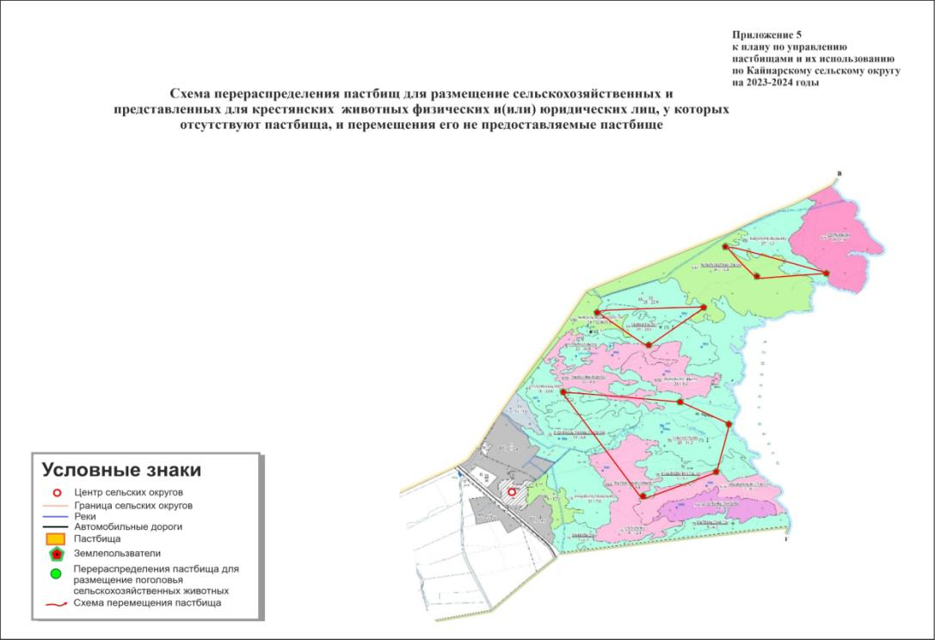

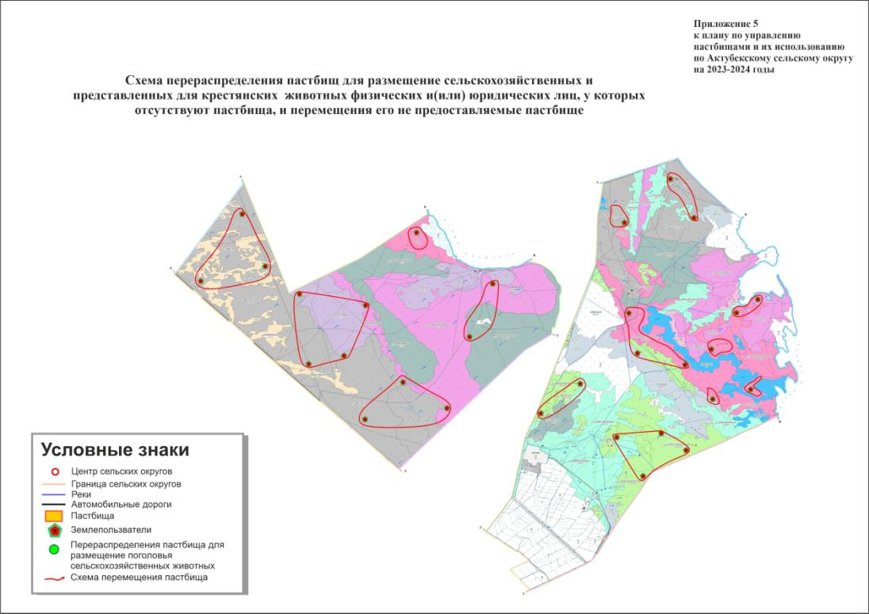

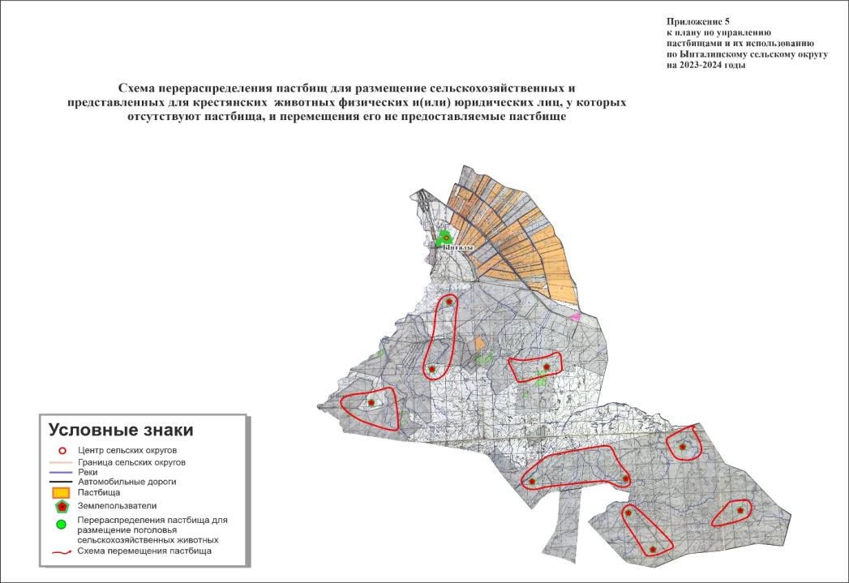

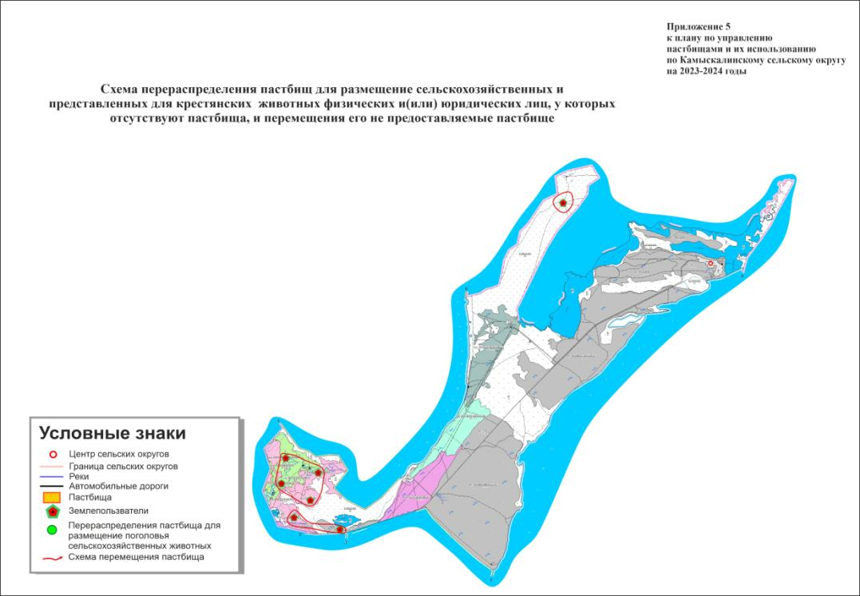

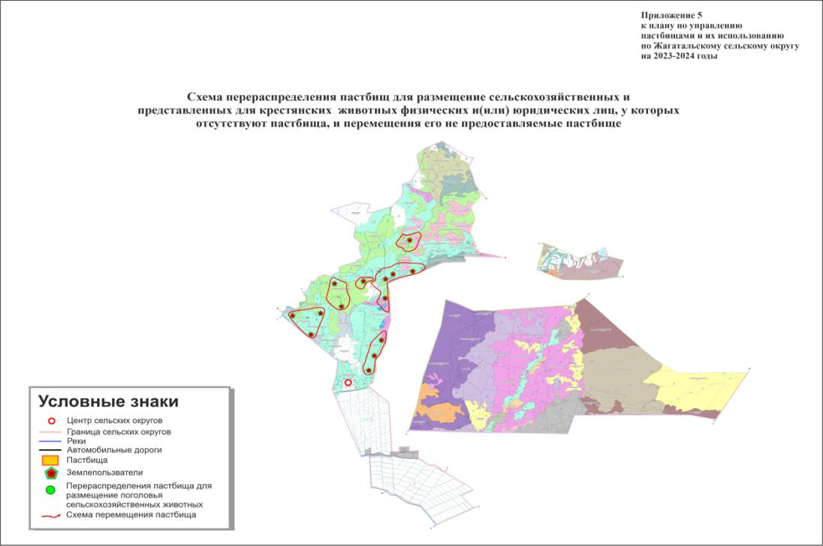

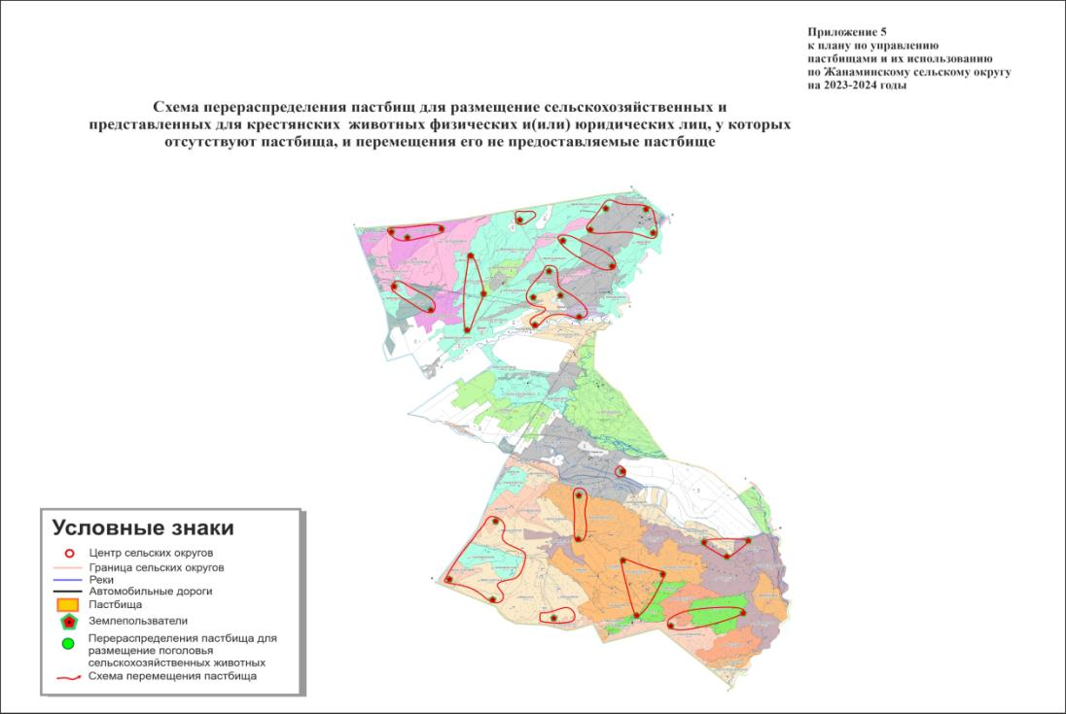

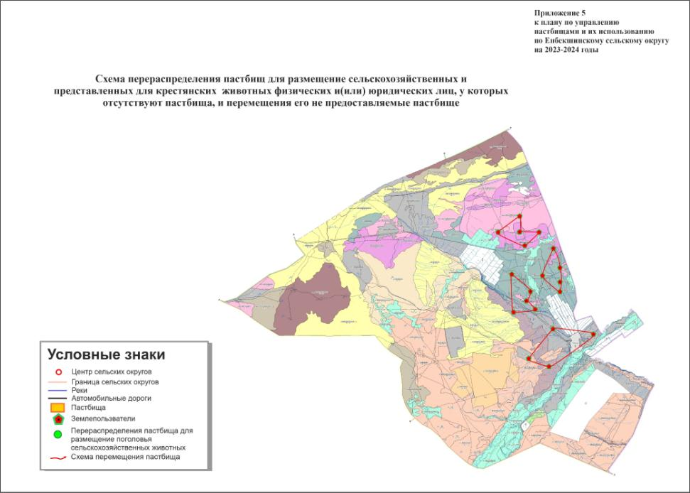

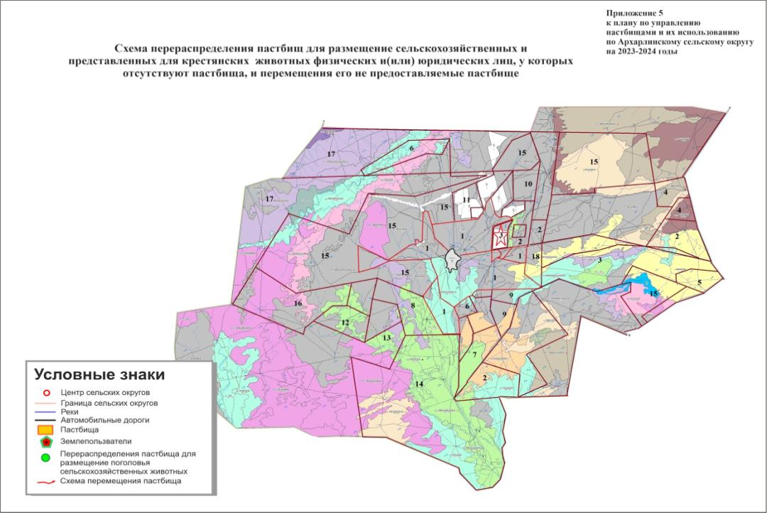

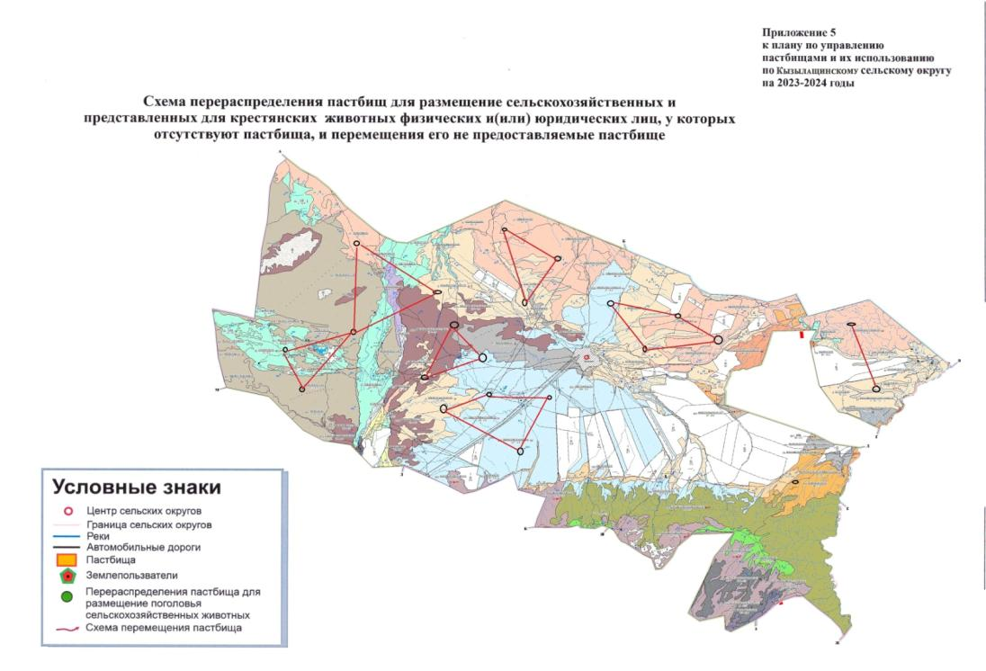

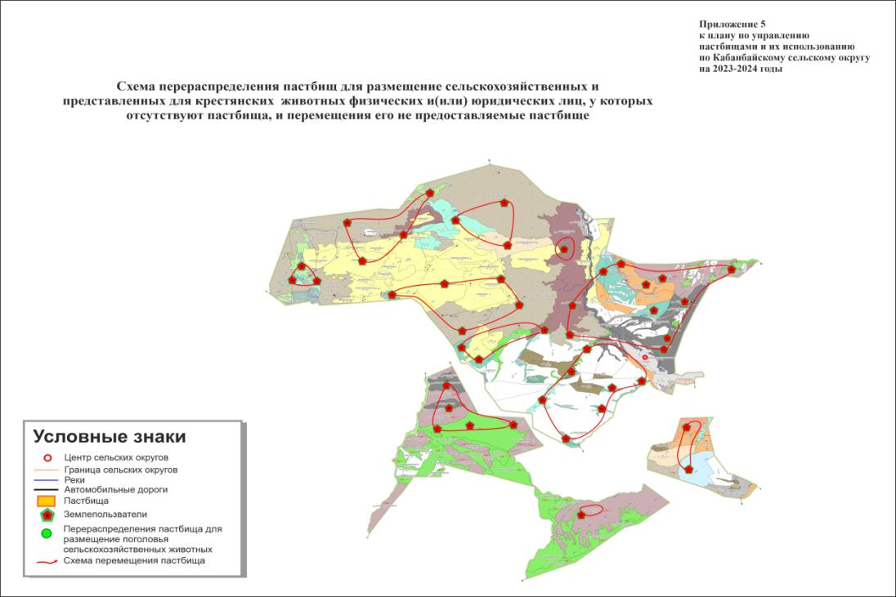

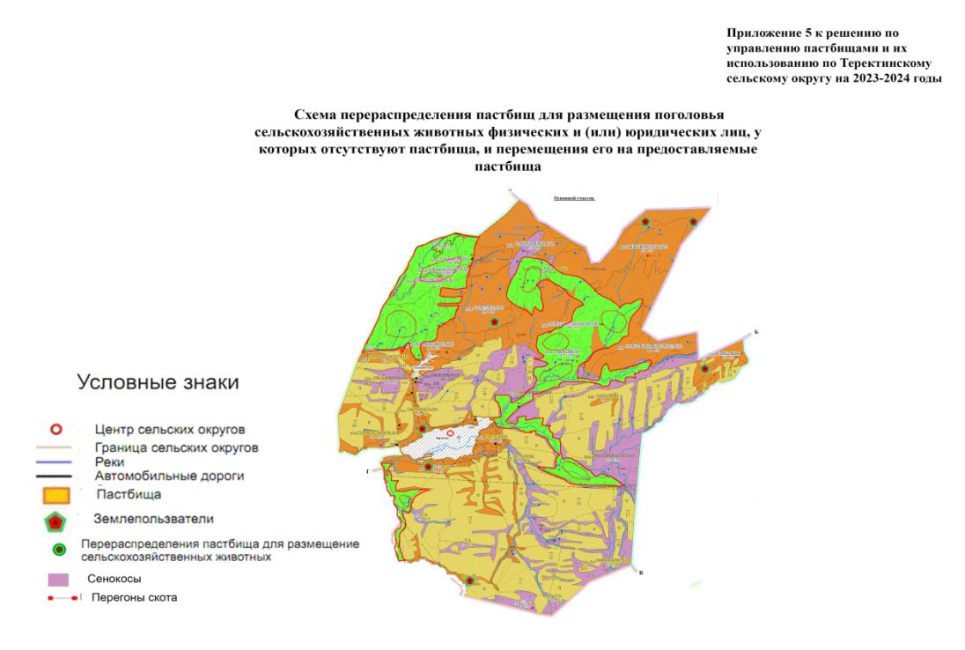

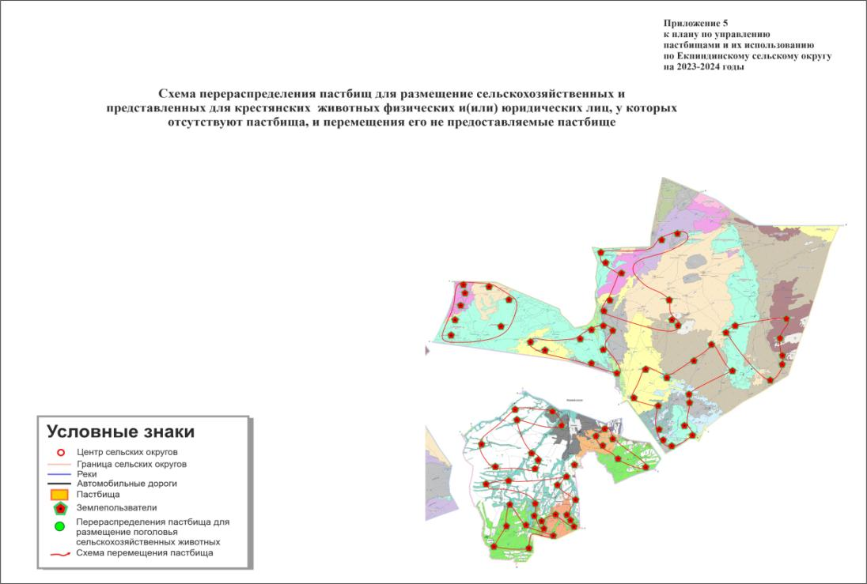

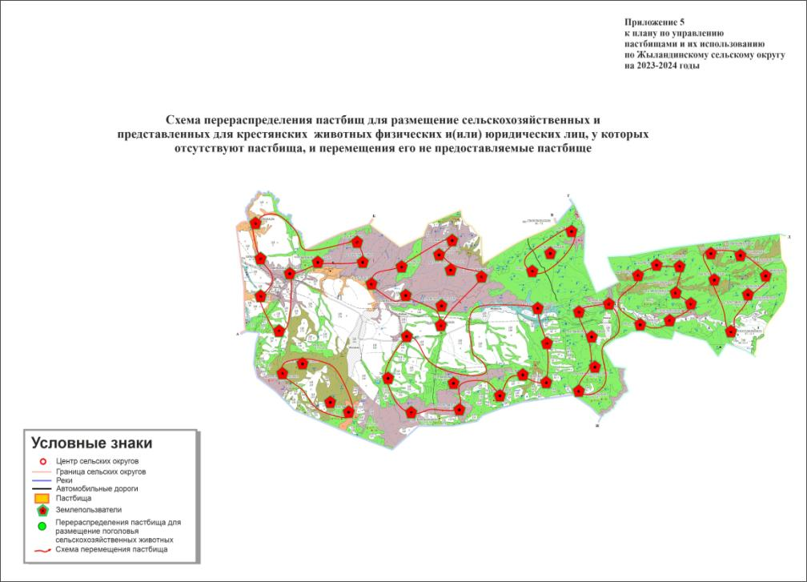

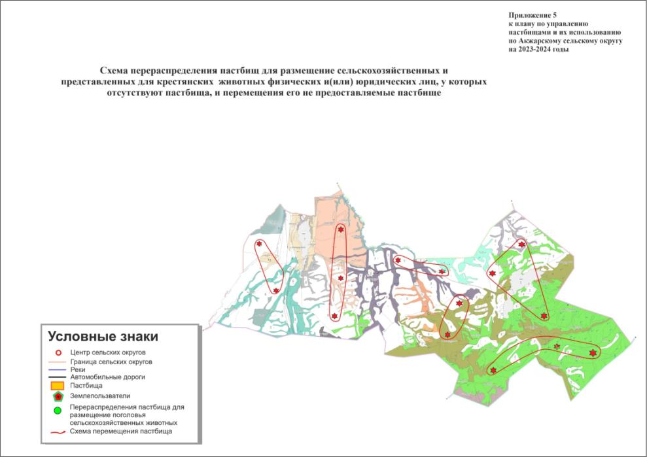

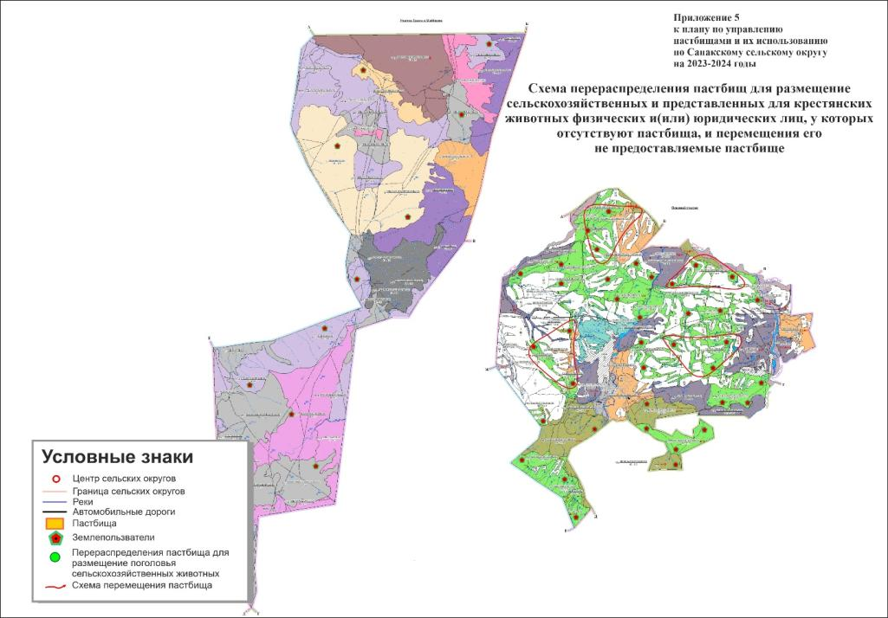

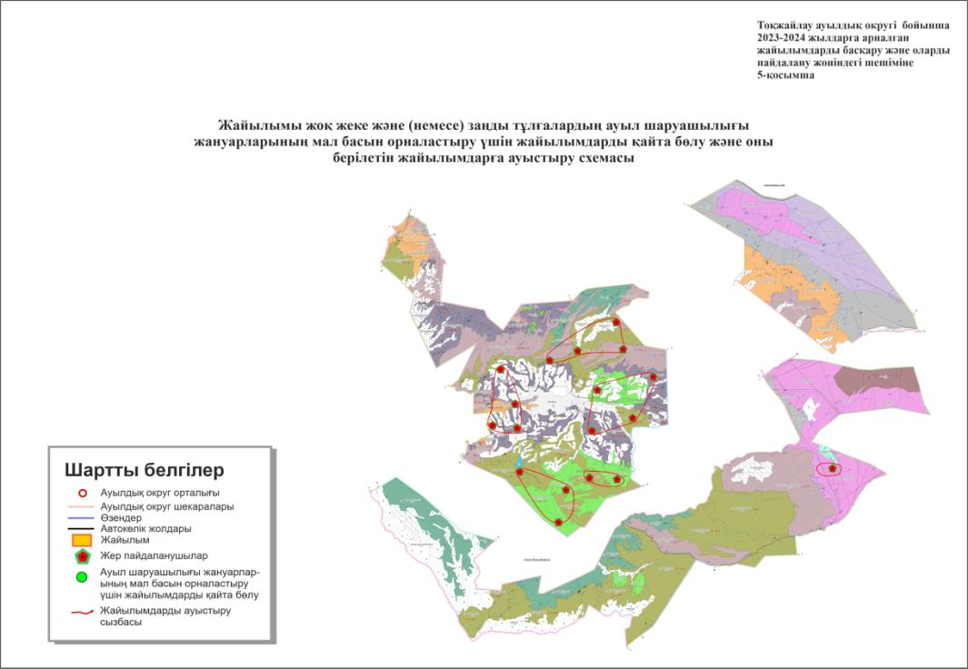

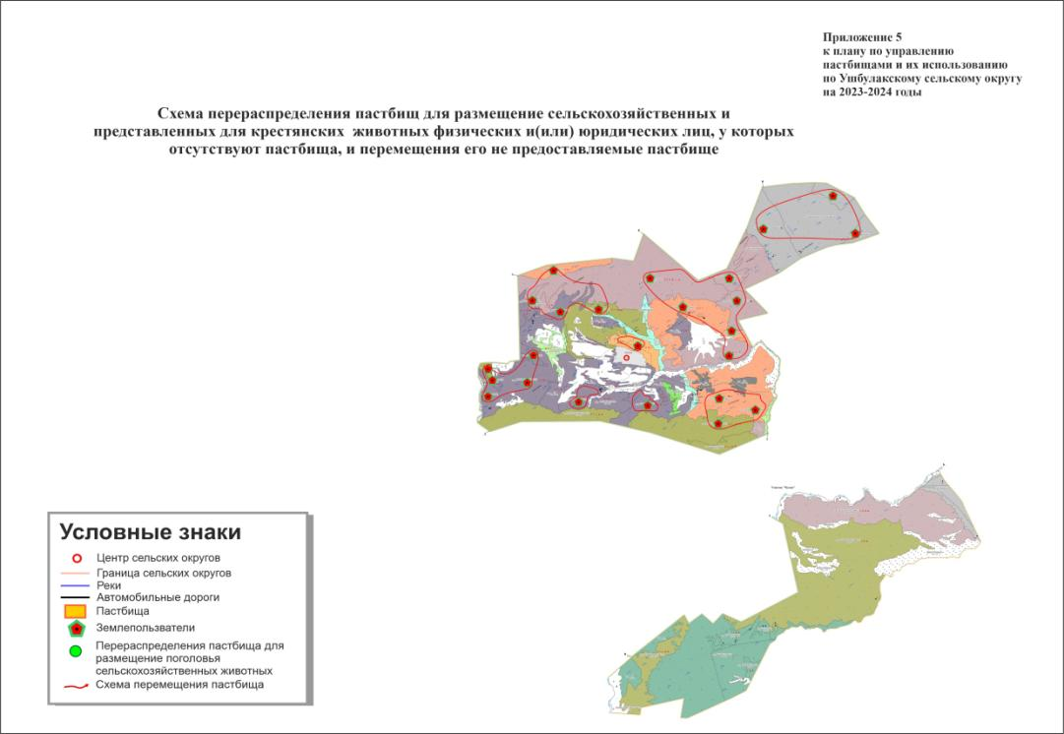

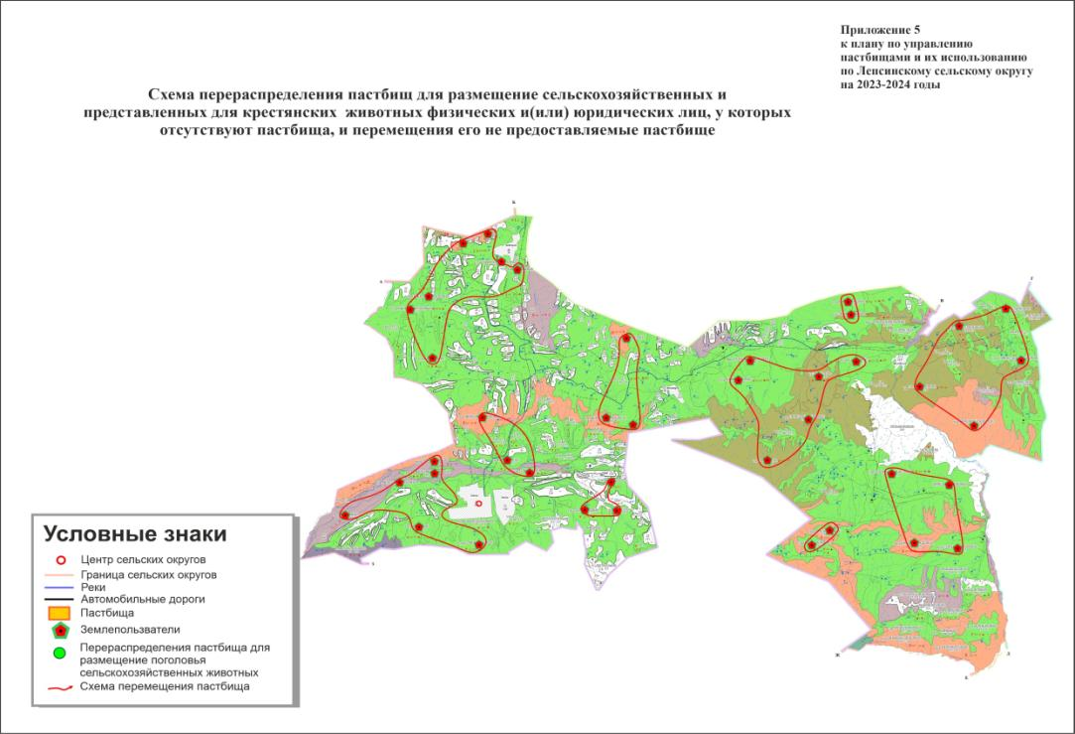

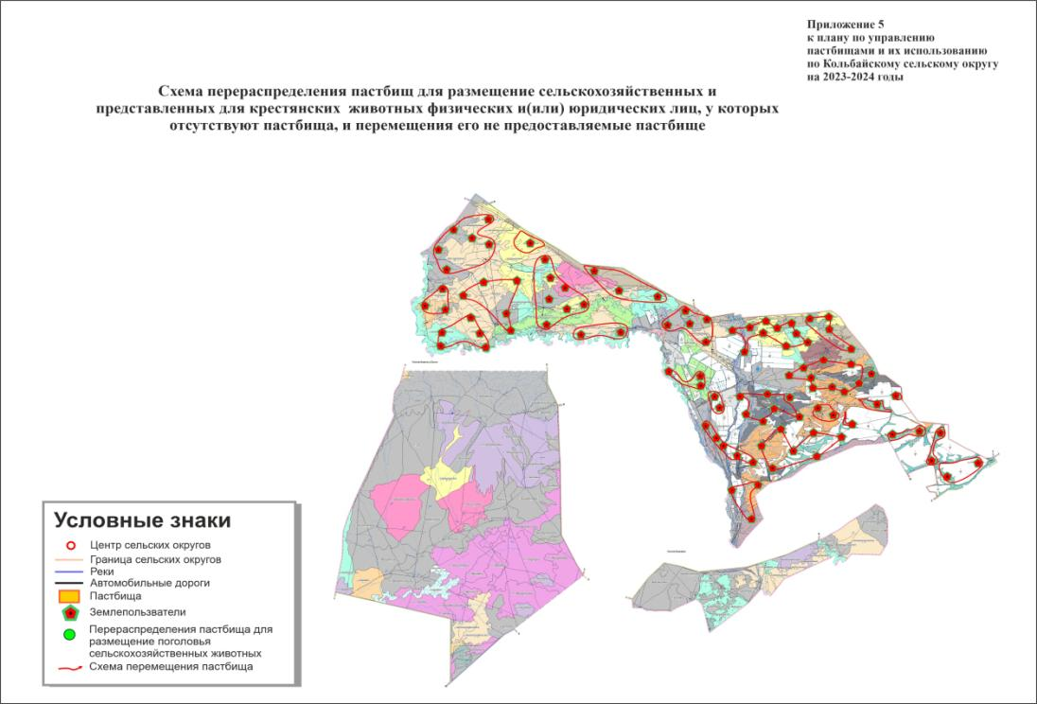

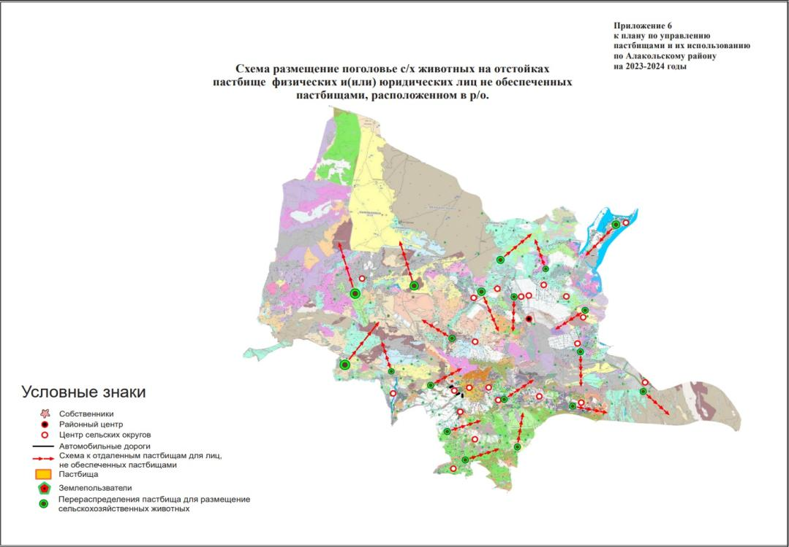

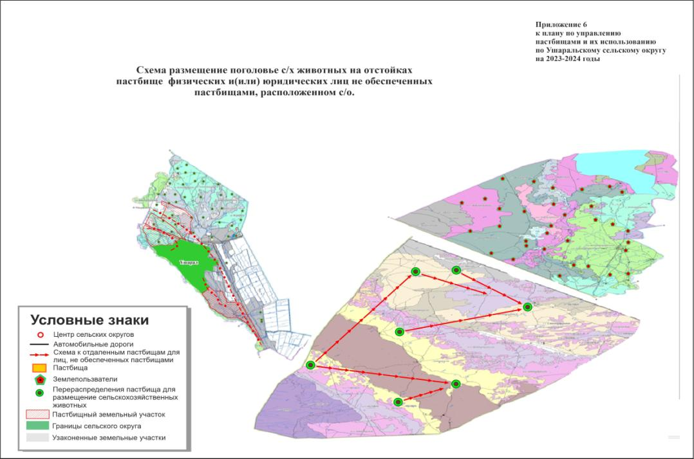

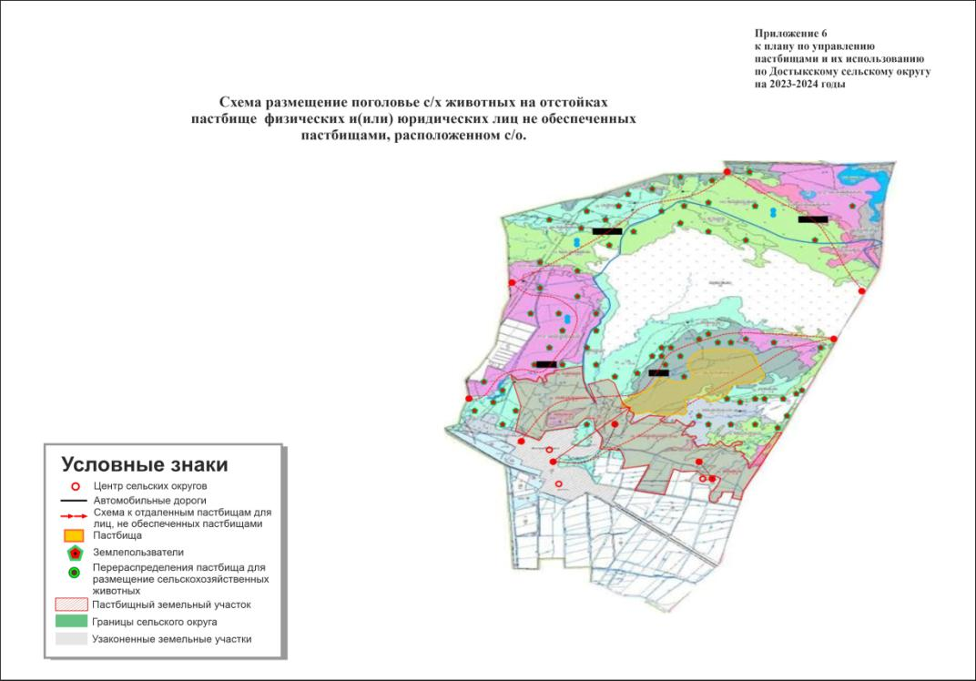

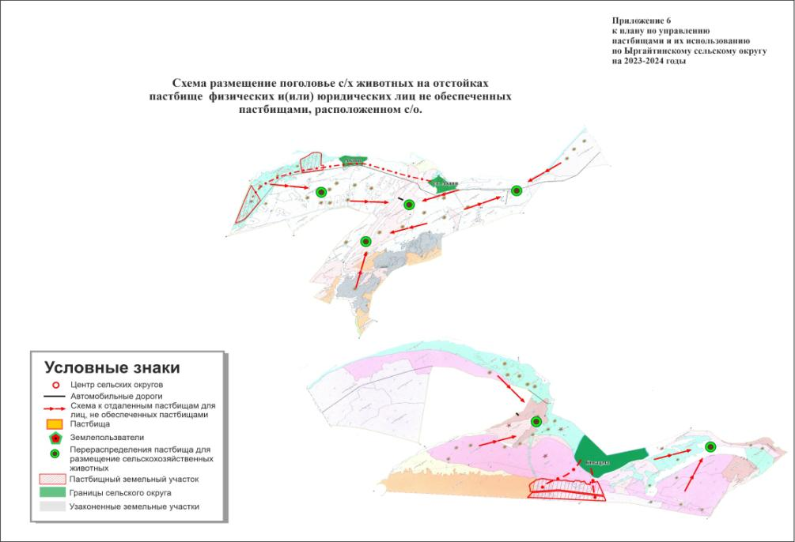

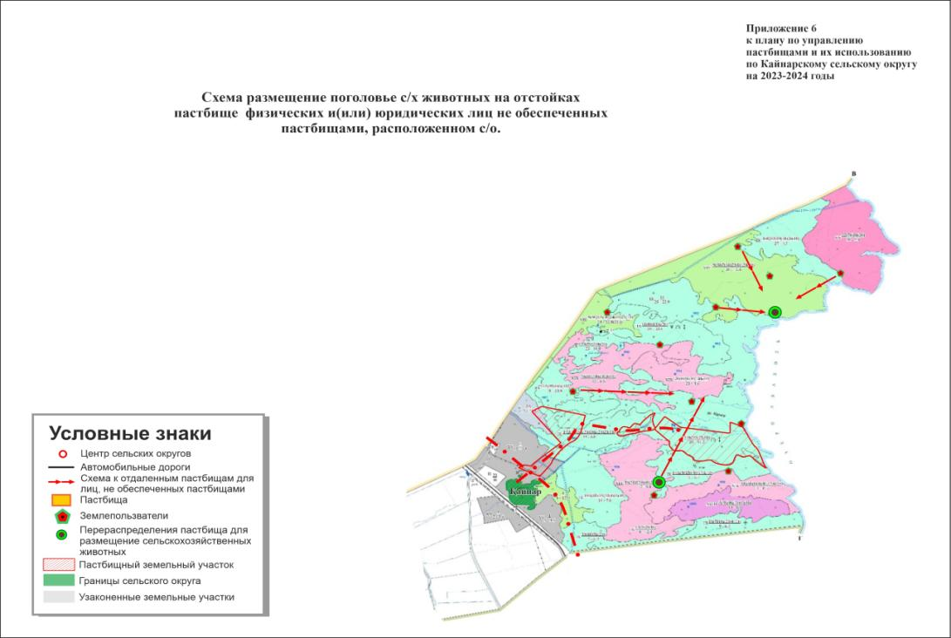

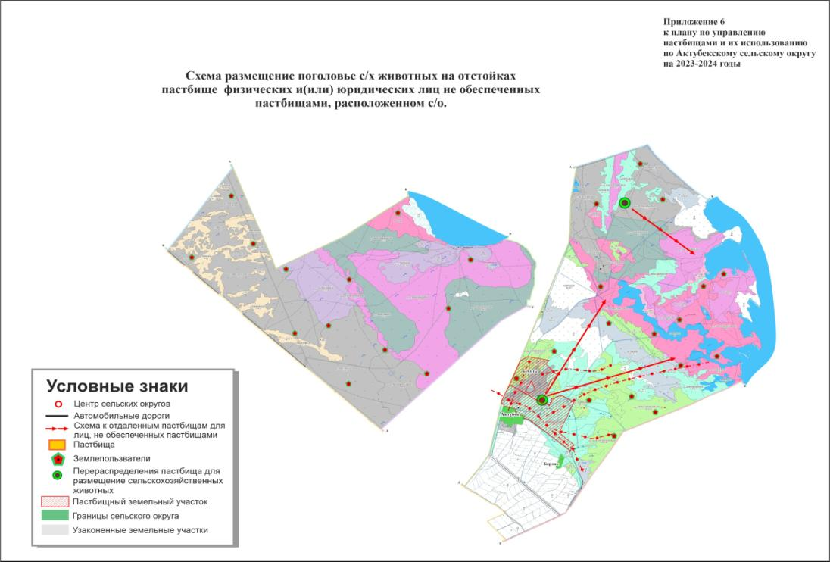

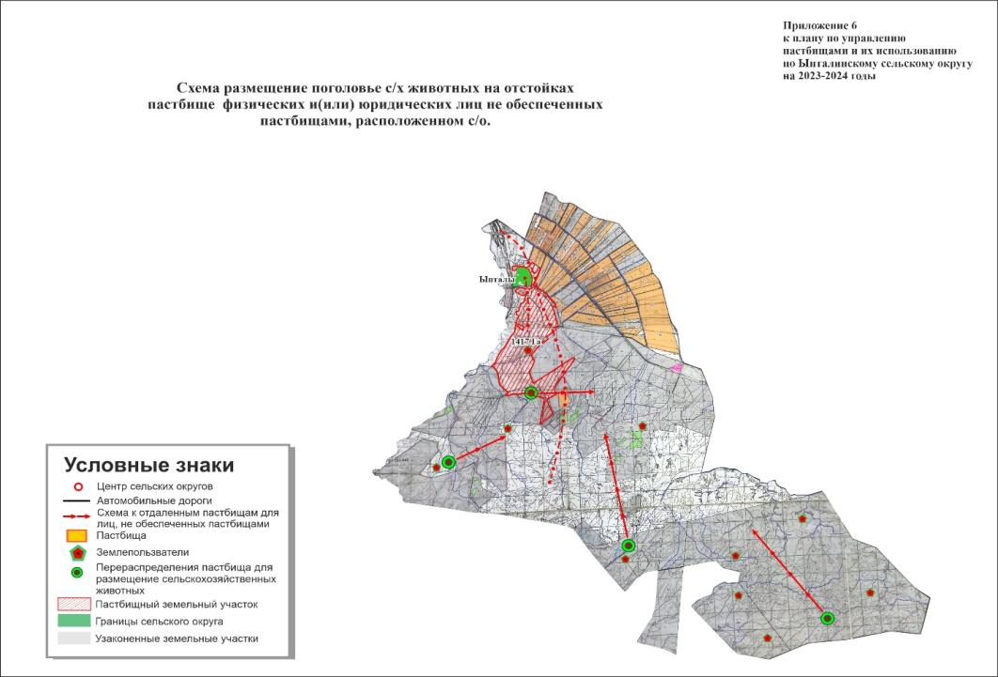

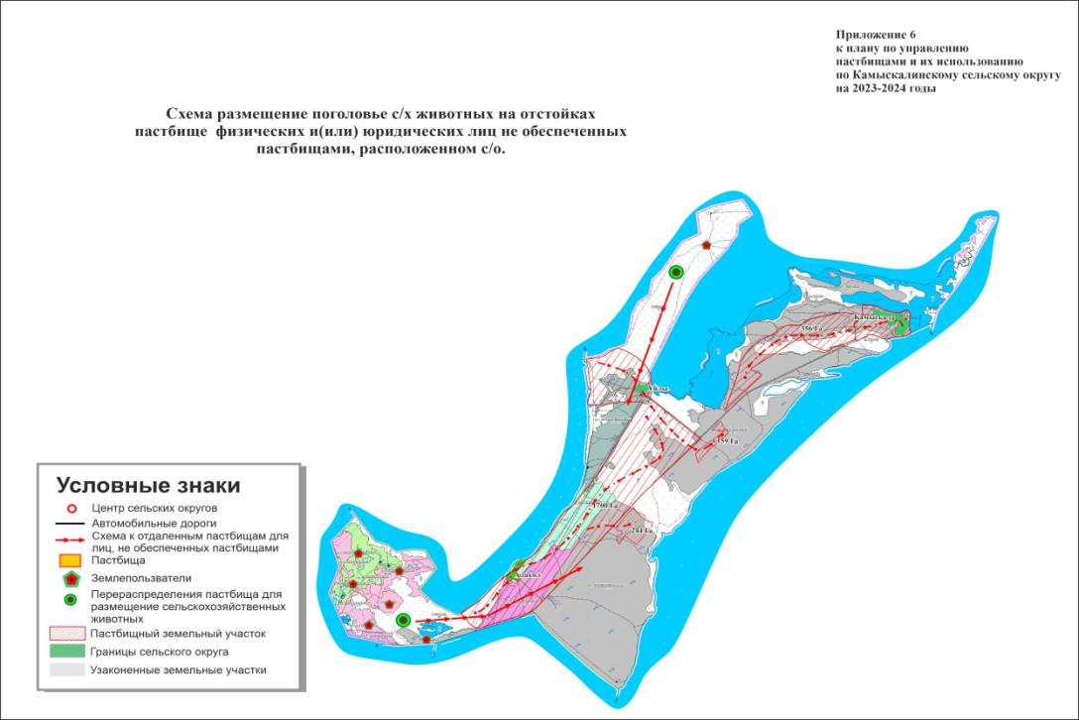

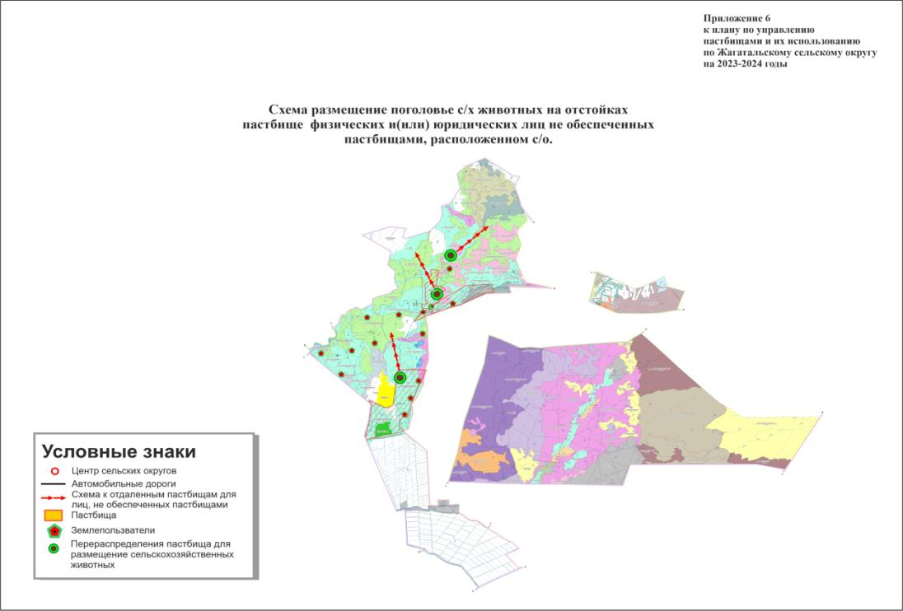

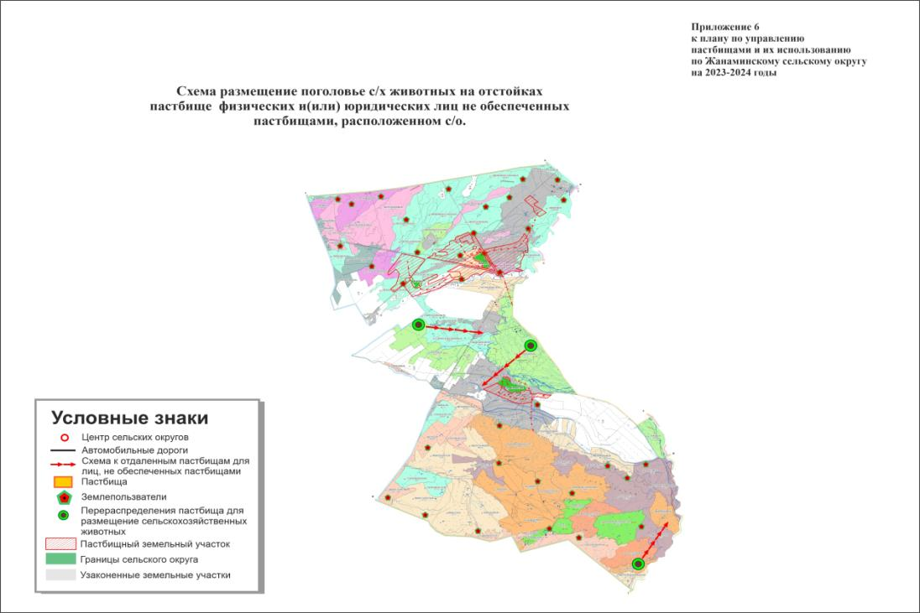

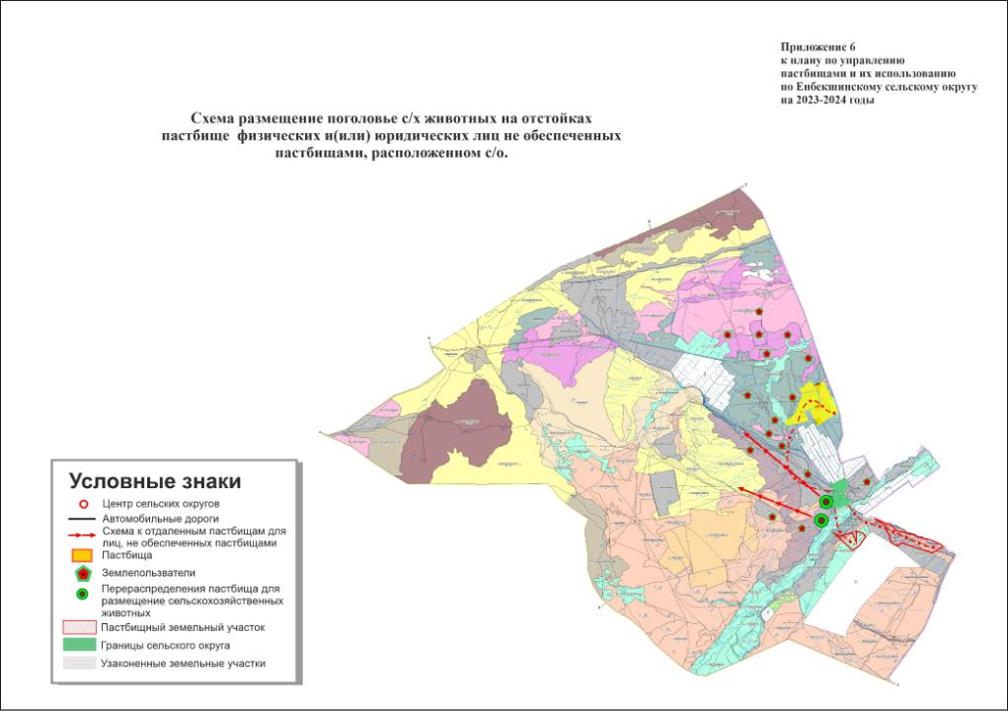

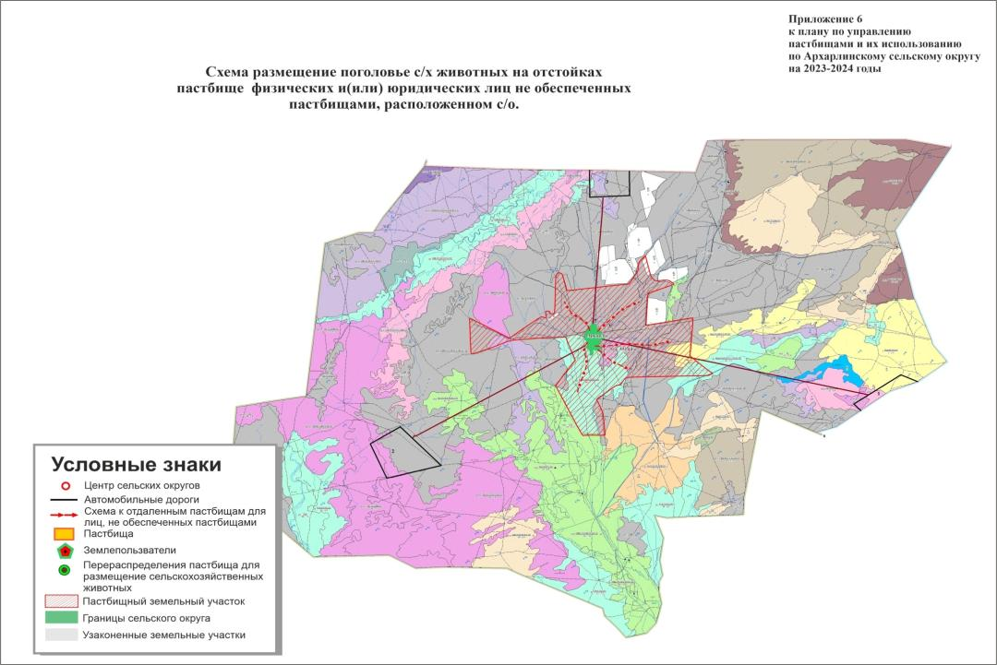

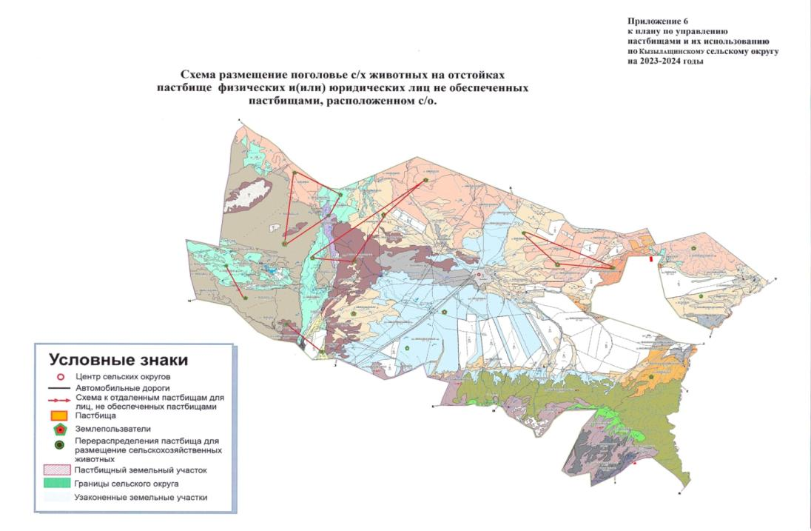

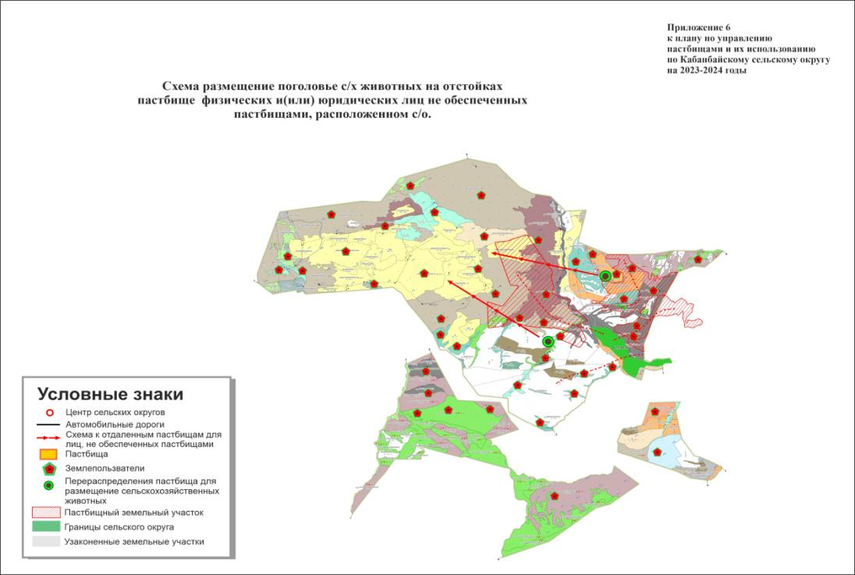

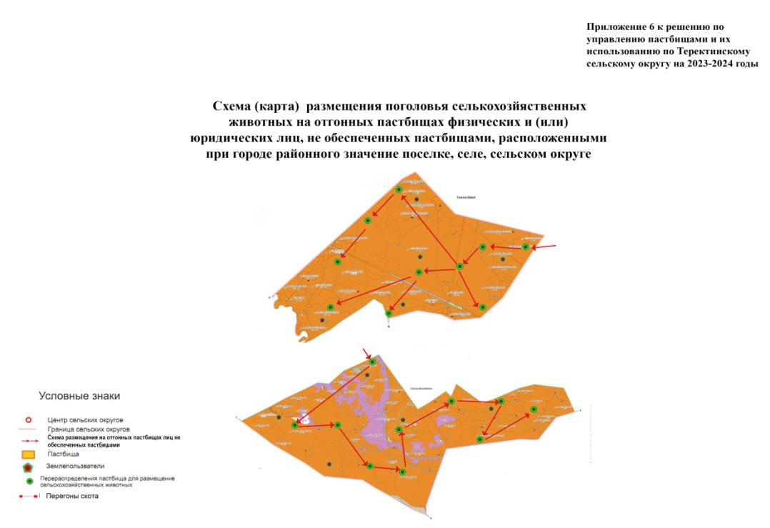

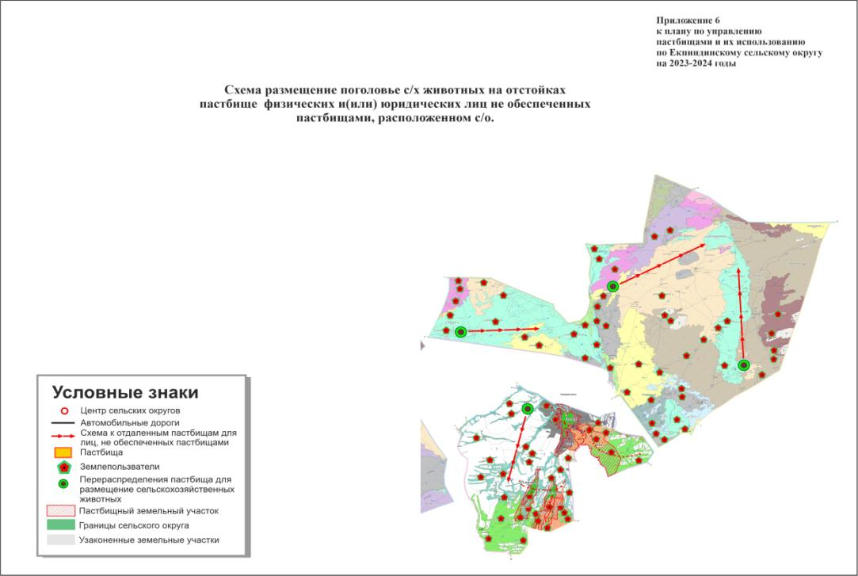

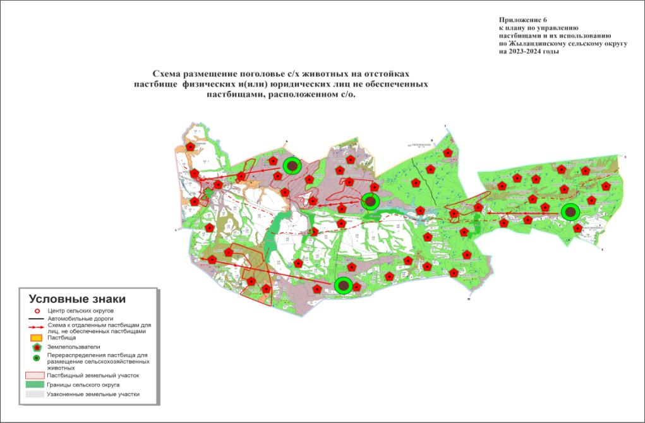

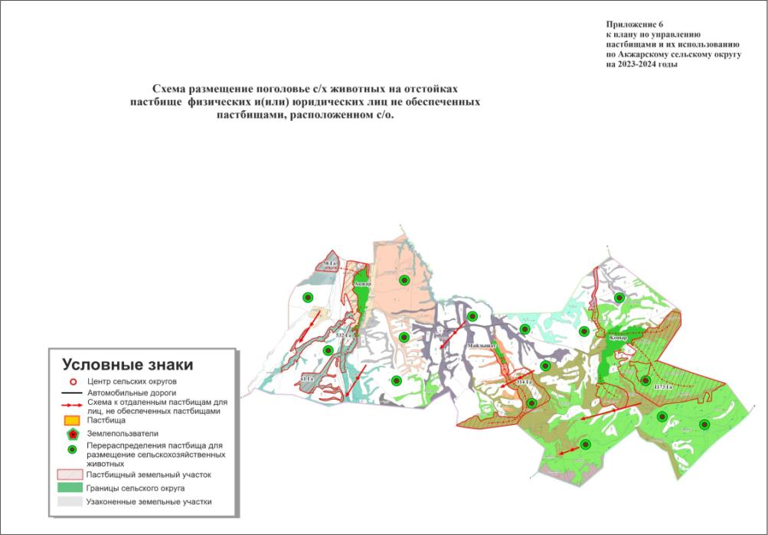

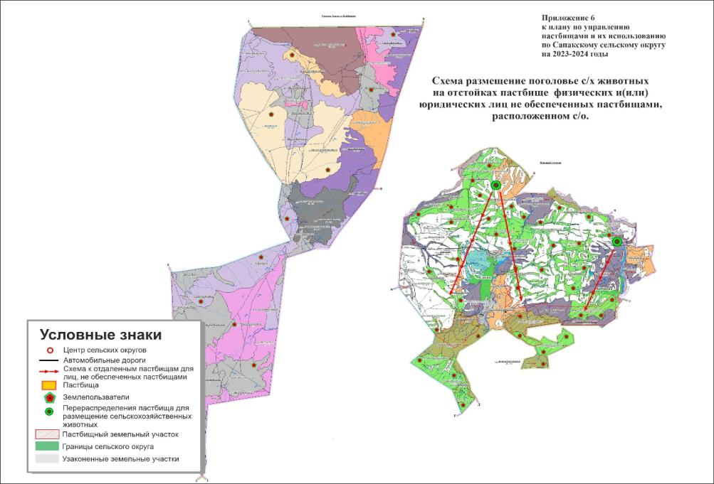

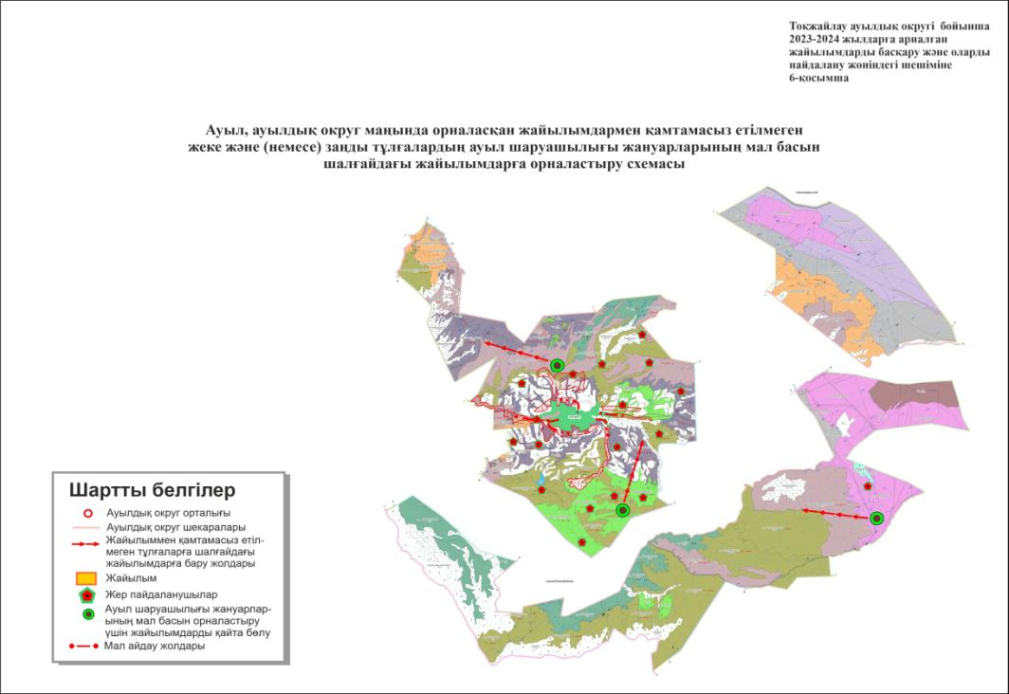

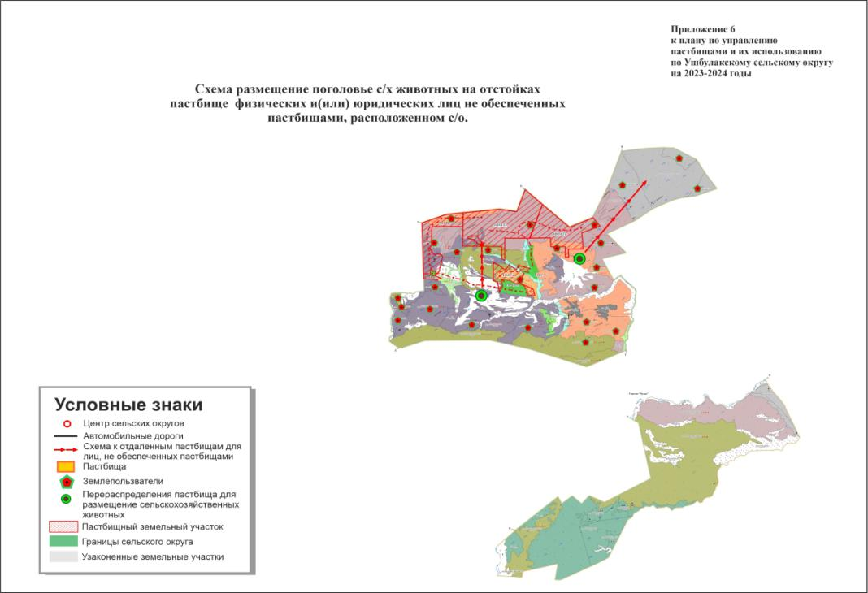

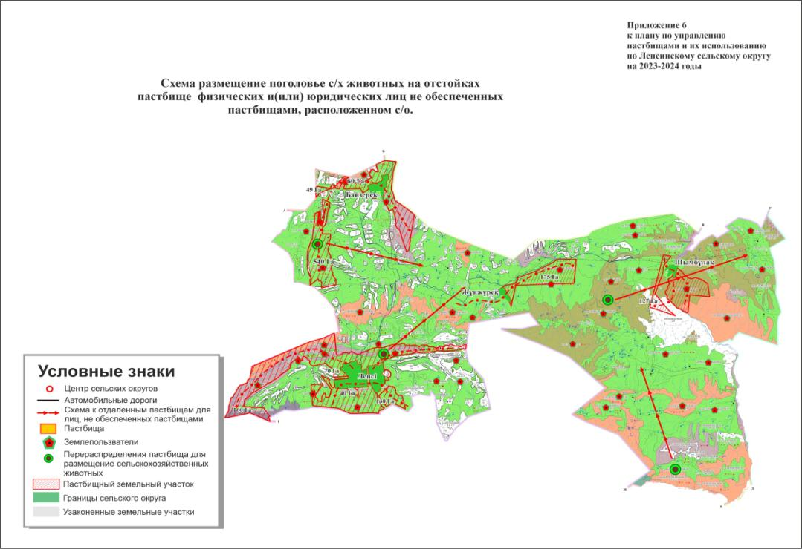

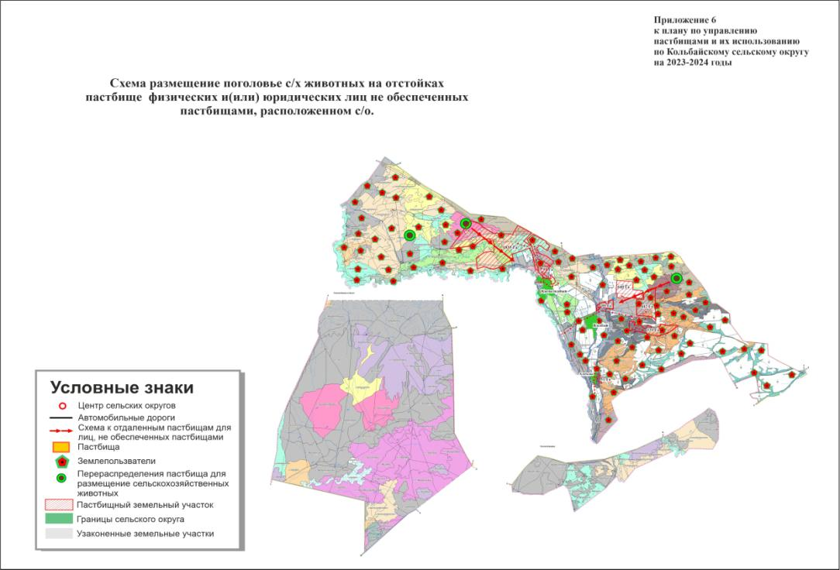

Приложение 7 к Плану по управлению пастбищами и их использованию по Алакольскому району на 2023-2024 годы"
Календарный график по использованию пастбища, устанавливающий сезонные маршруты выпаса и передвижения сельскохозяйственных животных
Годы | Сроки перегона скота на пастбища и возврата скота из пастбищ
 | Весна | Лето | Осень | Зима
2023 | I-декада марта II-декада мая | II-декада мая II-декада октября | II-декада октября II-декада ноября | III-декада ноября I-декада марта
2024 | II-декада марта II-декада мая | II-декада мая II-декада октября | II-декада октября II-декада ноября | III-декада ноября I-декада марта
В данном случае продолжительность выпаса для крупного рогатого скота, мелкого рогатого скота, лошадей и верблюдов связана с максимальной глубиной снежного покрова с плотностью снега и другими факторами. Начало сроков выпаса весной не ранее чем через две недели после начала отрастания трав и окончание сроков выпаса скота будет зависеть от климатических условий конкретного года и могут сдвигаться на более ранние, либо более поздние сроки. Данные меры позволят предотвратить возможность деградации пастбищ и возникновение ветровой эрозии. Основными пользователями пастбищ на территории Алакольского района являются сельскохозяйственные формирования. Сельскохозяйственные животные населения населенных пунктов пасутся на землях населенных пунктов, сельскохозяйственных формирований и на землях запаса.
Водопой производится непосредственно из водопойных корыт, которыми оснащены артезианские скважины и колодцы.

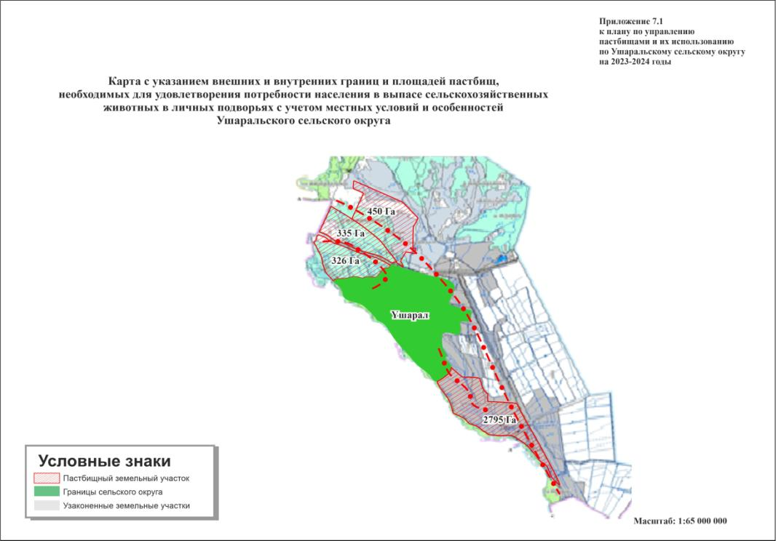

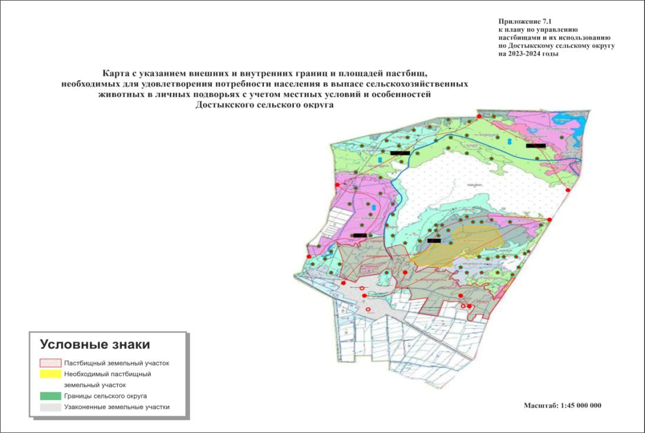

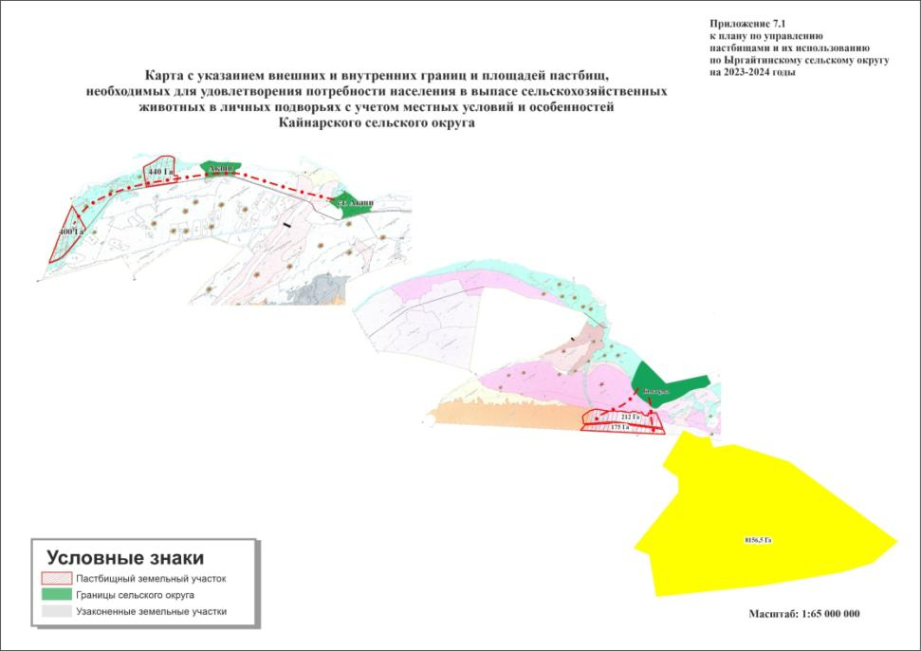

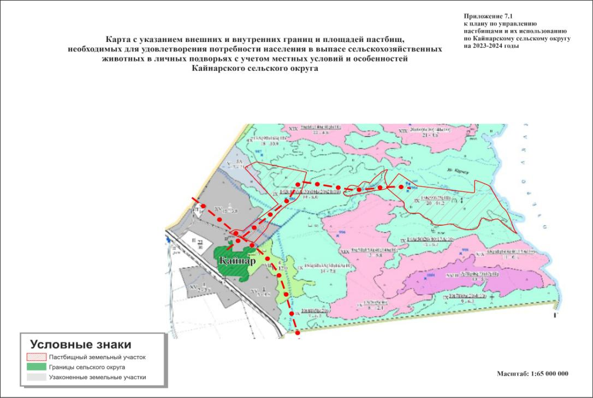

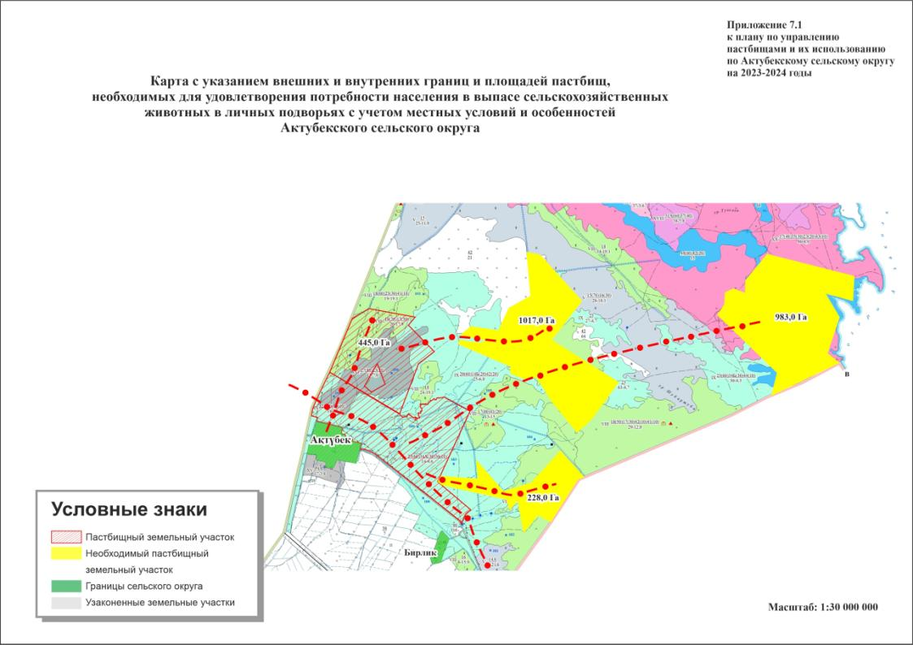

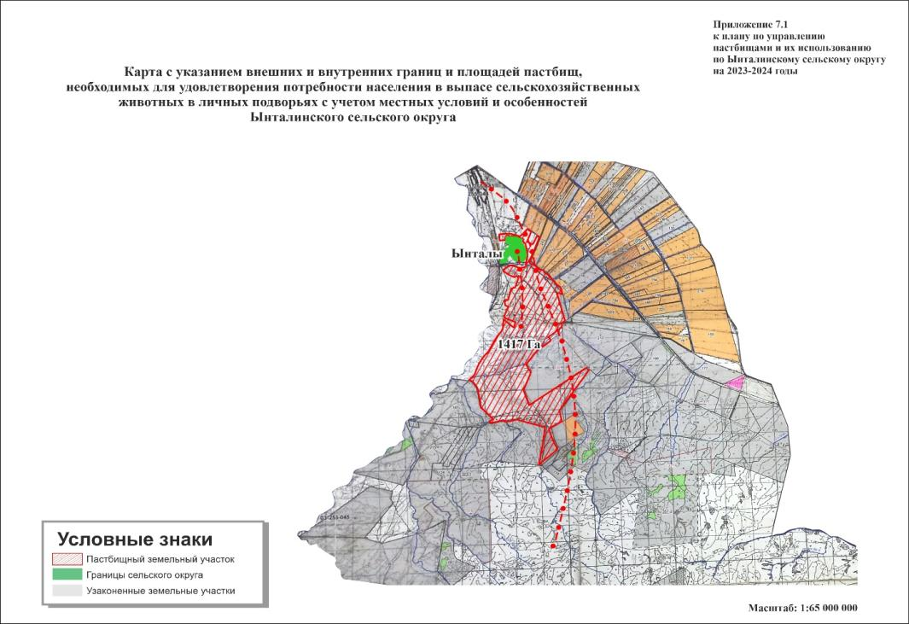

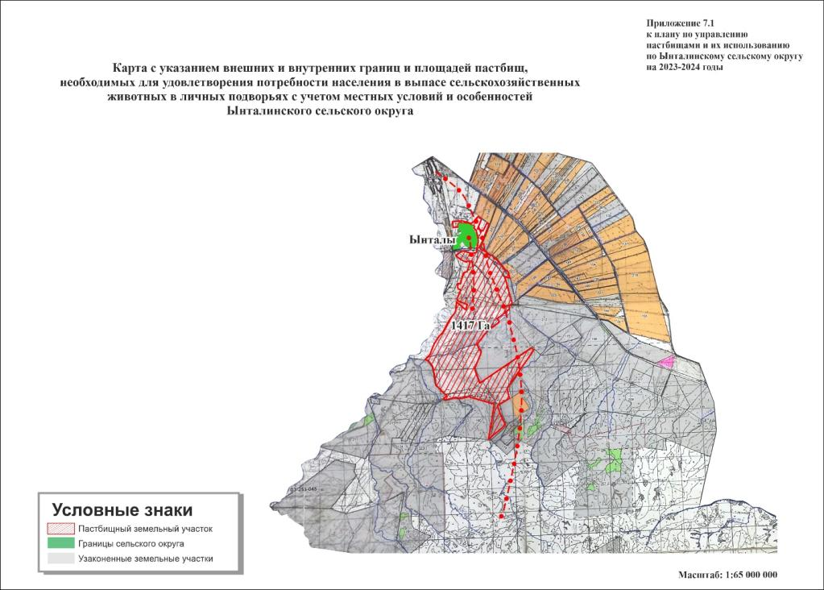

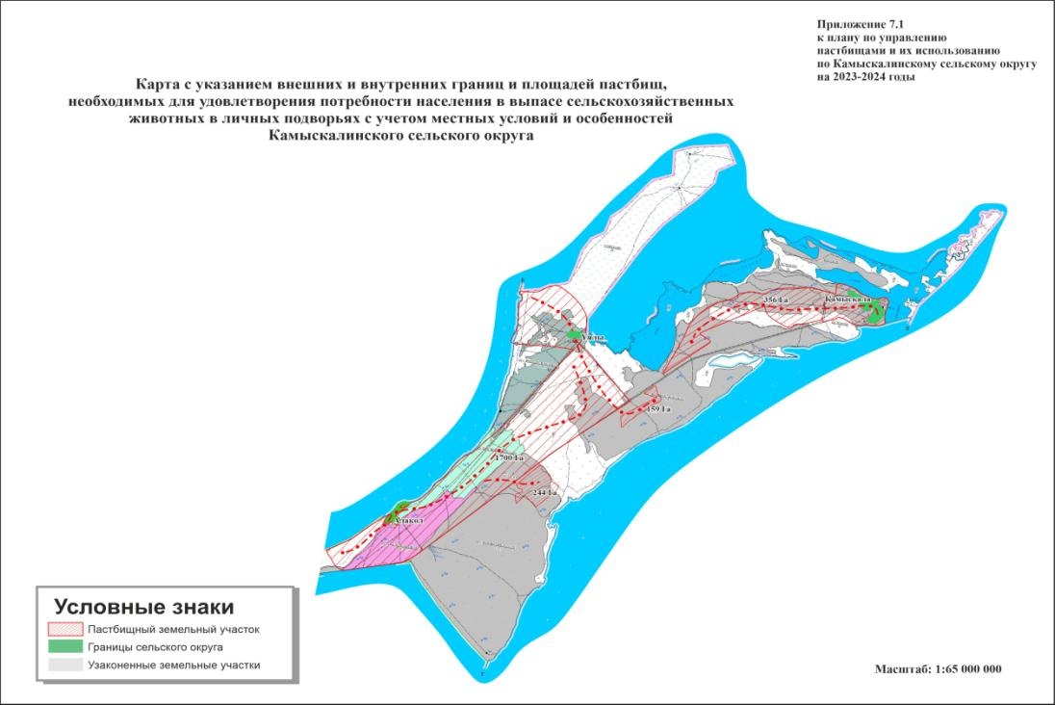

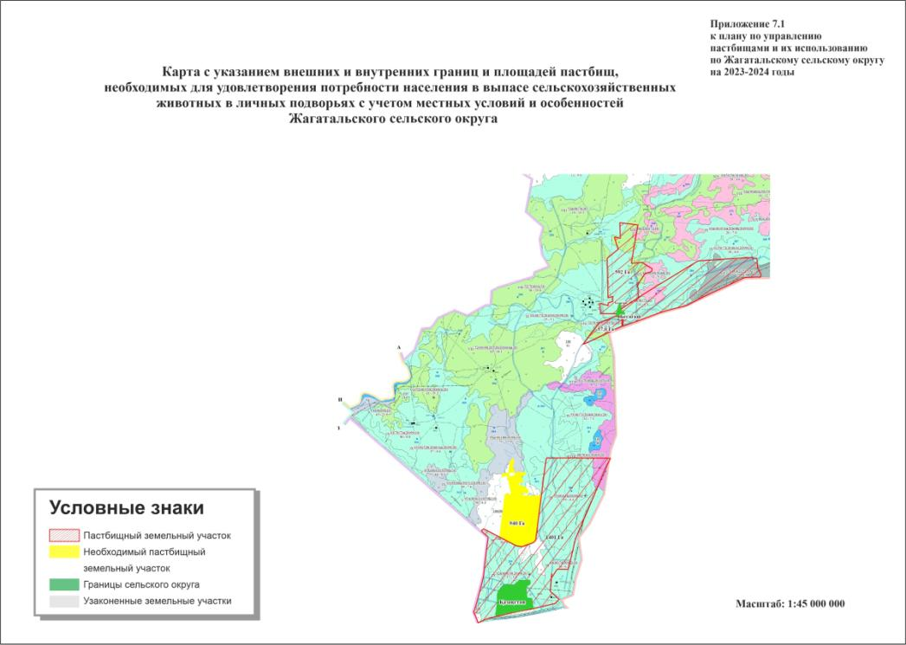

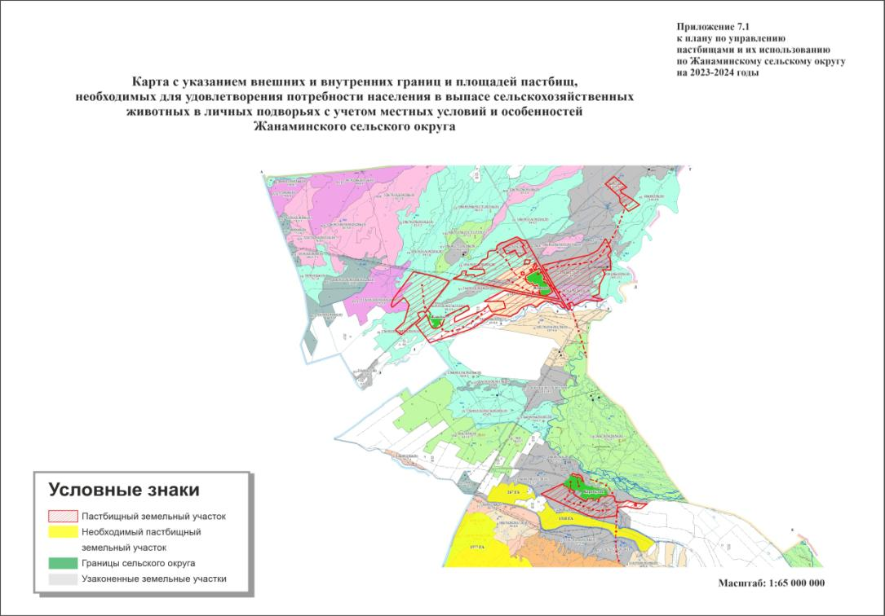

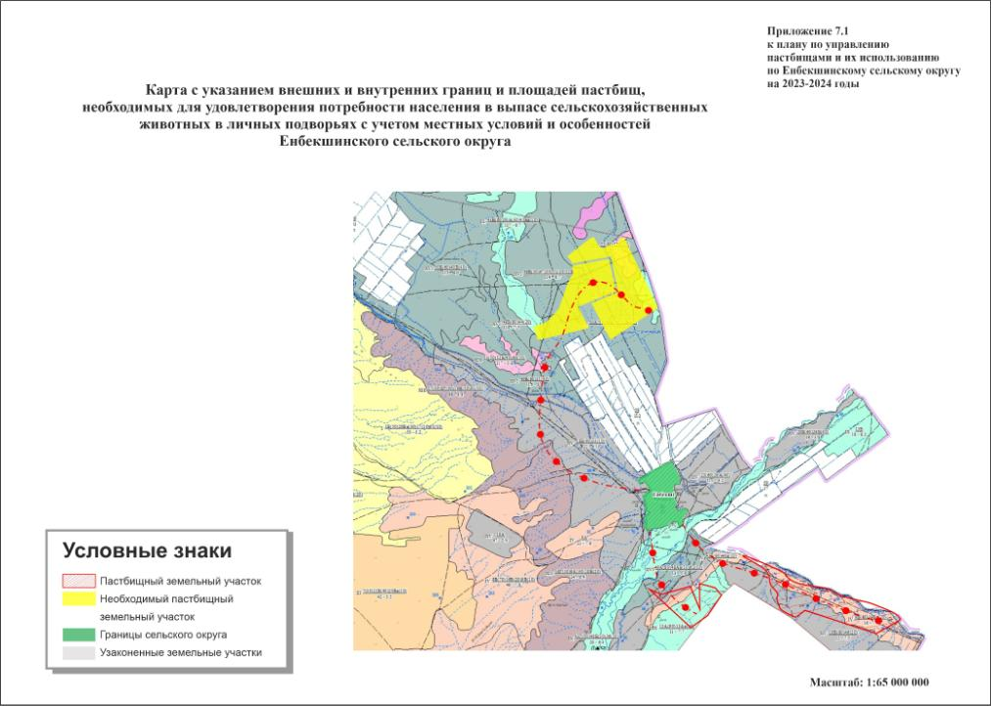

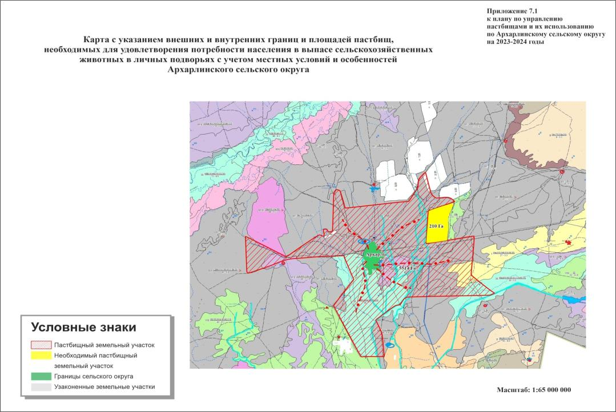

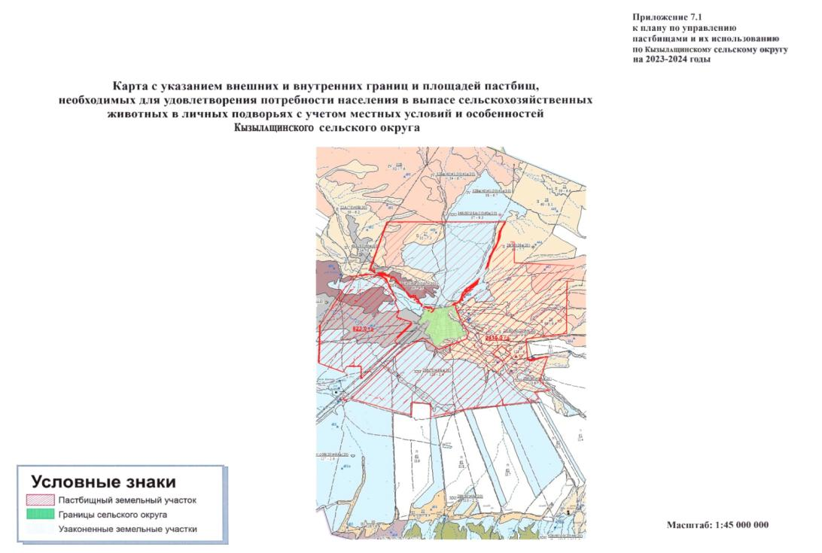

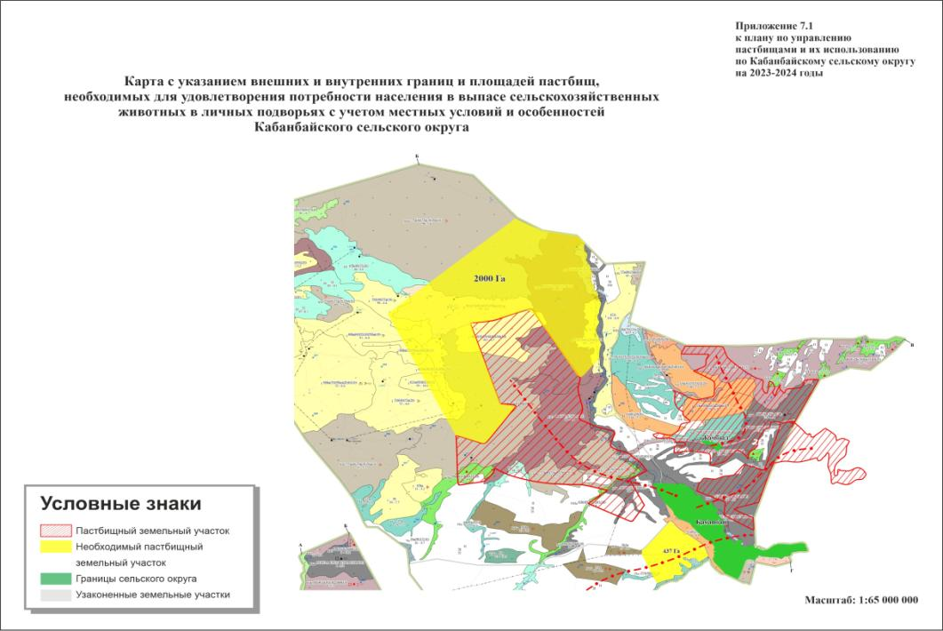

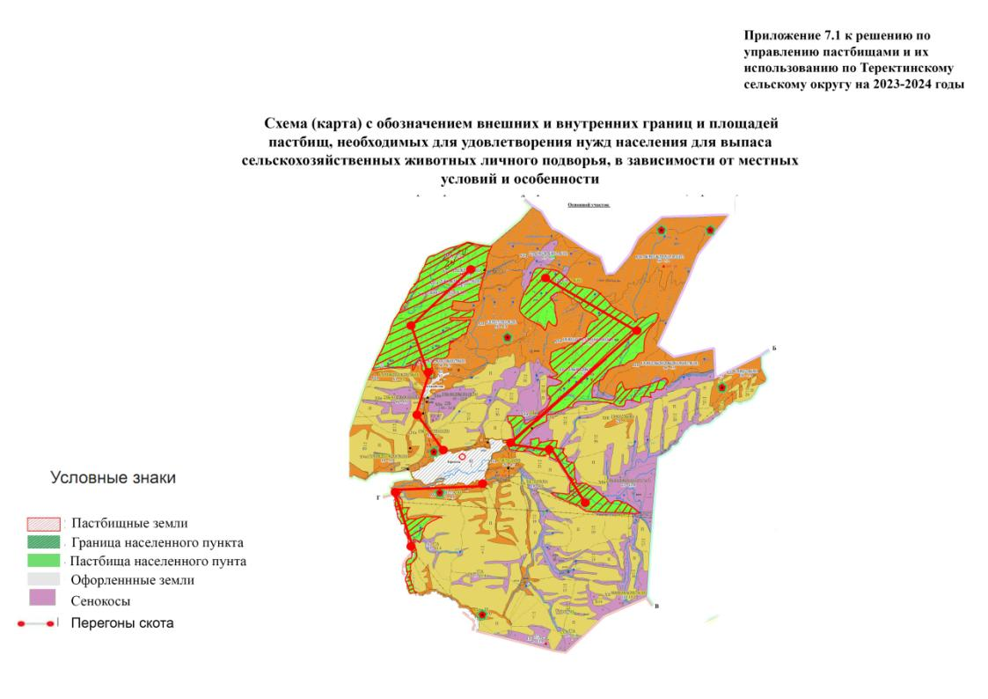

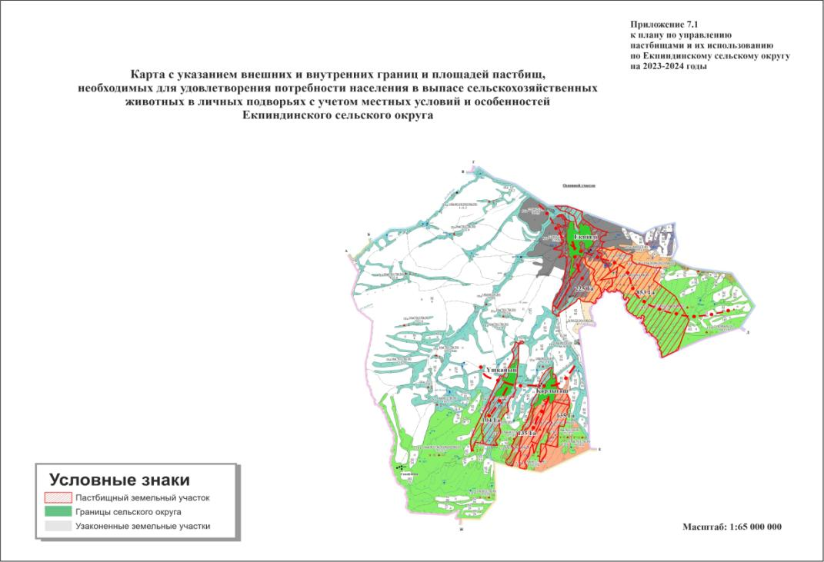

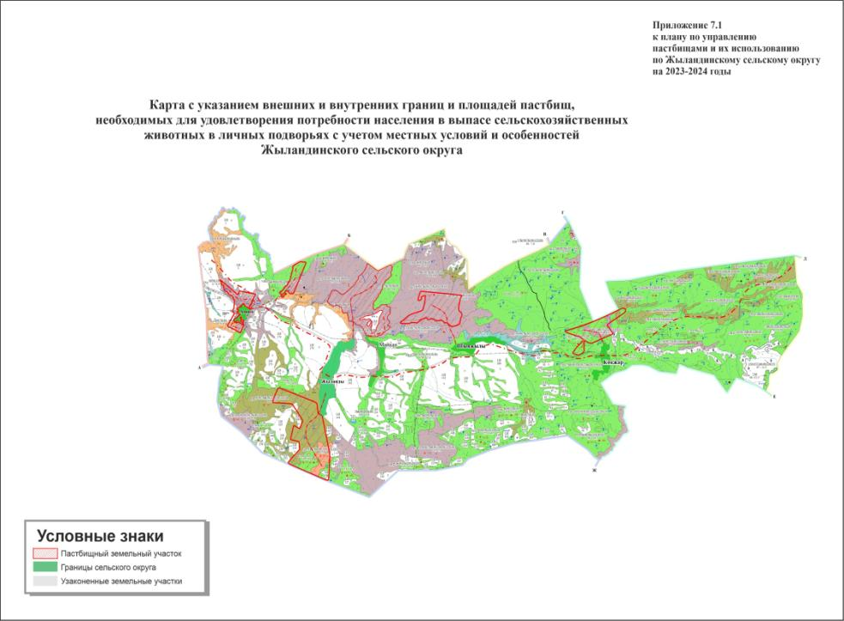

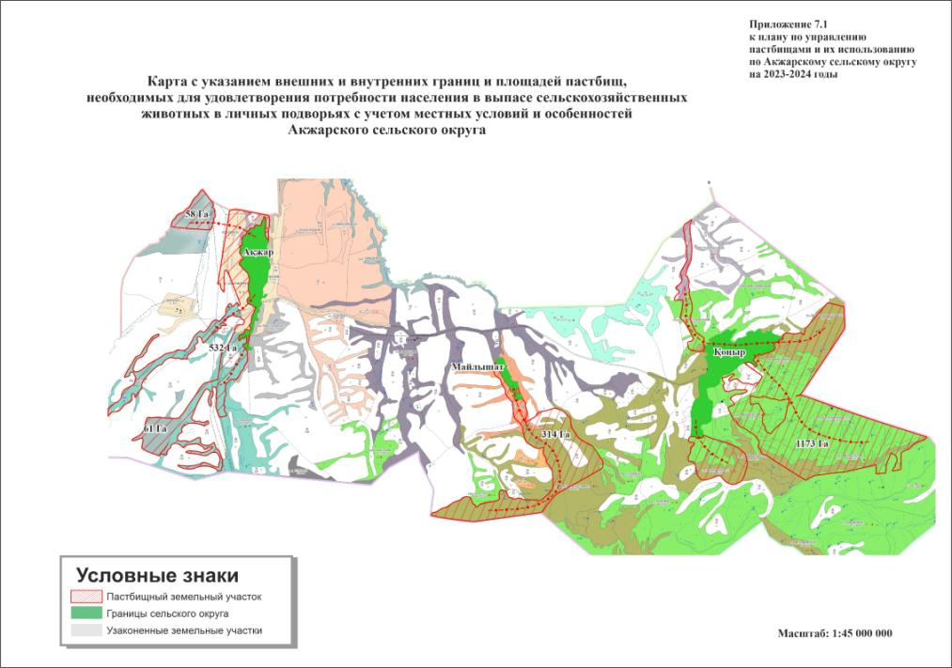

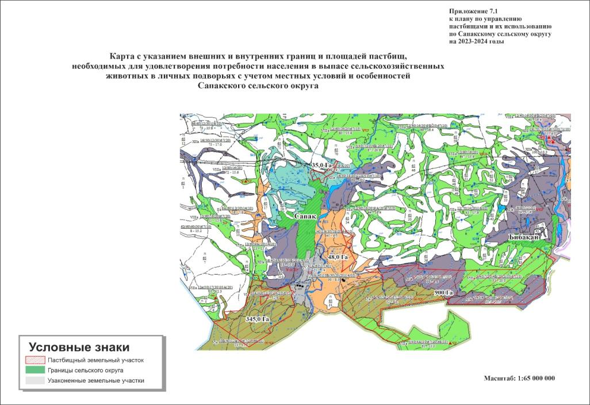

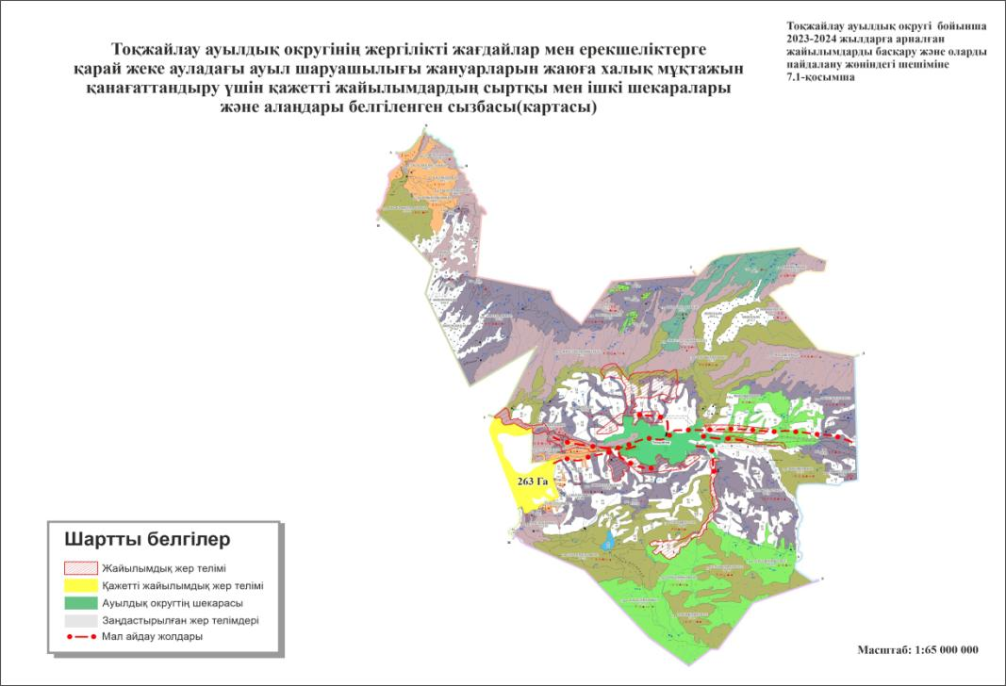

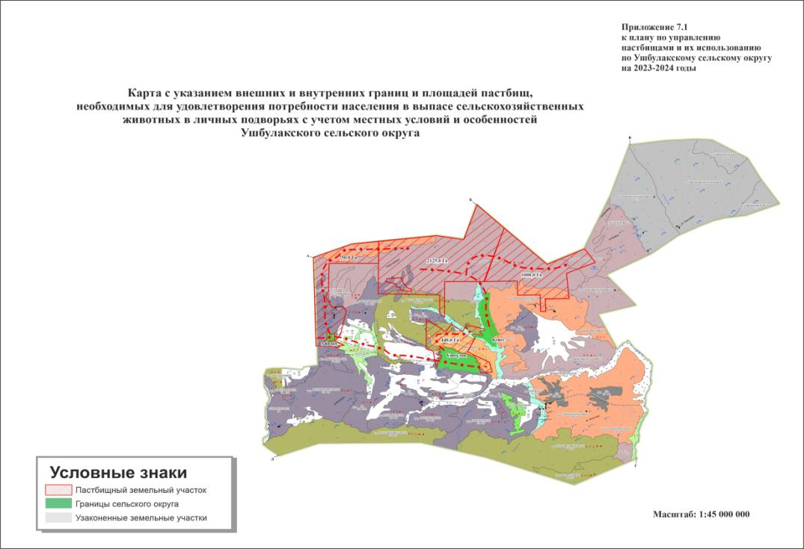

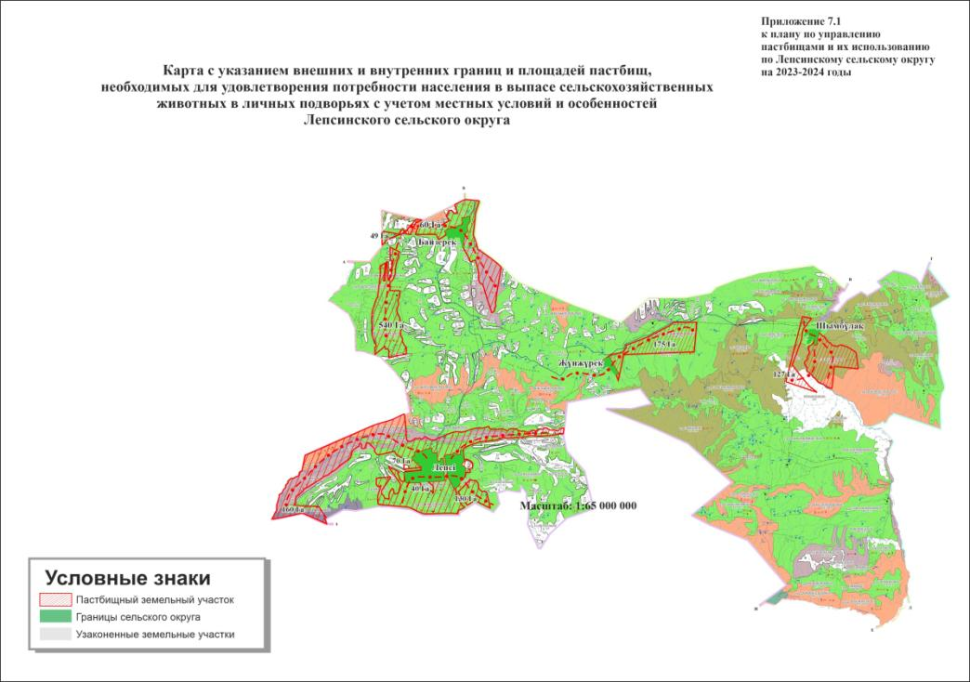

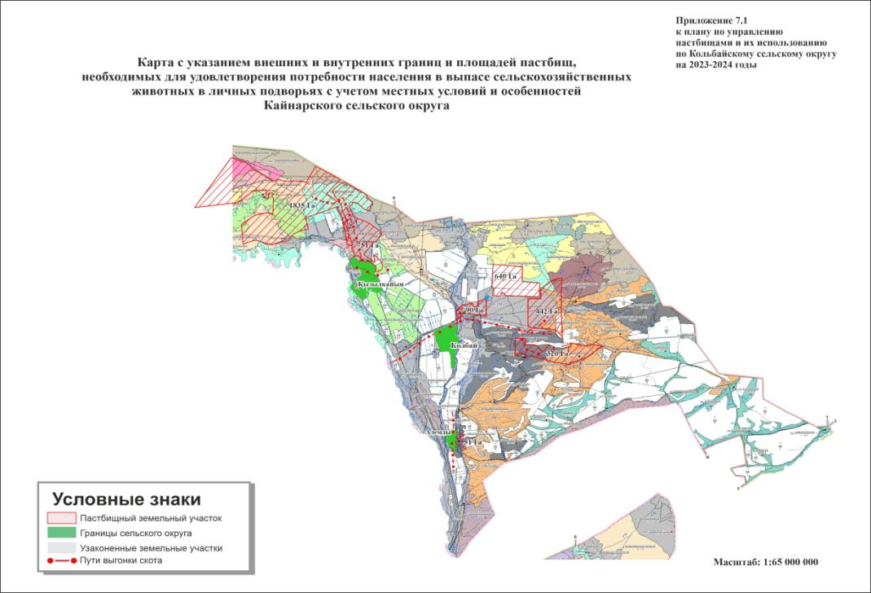

© 2012. РГП на ПХВ «Институт законодательства и правовой информации Республики Казахстан» Министерства юстиции Республики Казахстан

